Об утверждении Регламентов электронных государственных услуг Министерства труда и социальной защиты населения Республики Казахстан
Утративший силу
Приказ Министра труда и социальной защиты населения Республики Казахстан от 28 апреля 2011 года № 140-ө. Зарегистрирован в Министерстве юстиции Республики Казахстан 22 июня 2011 года № 7025. Утратил силу приказом Министра труда и социальной защиты населения Республики Казахстан от 1 апреля 2014 года № 139-Ө
Сноска. Утратил силу приказом Министра труда и социальной защиты населения РК от 01.04.2014 № 139-Ө (вводится в действие по истечении десяти календарных дней после дня его первого официального опубликования).
В соответствии с пунктом 2 постановления Правительства Республики Казахстан от 26 октября 2010 года № 1116 "Об утверждении Типового регламента электронной государственной услуги" ПРИКАЗЫВАЮ:
1. Утвердить Регламенты электронных государственных услуг Министерства труда и социальной защиты населения Республики Казахстан:
1) "Получение информации о назначении (отказе в назначении) пособий на рождение ребенка и по уходу за ребенком по достижению им возраста одного года", согласно приложению 1 к настоящему приказу;
2) "Получение информации о назначении (отказе в назначении) пенсионных выплат из Государственного центра по выплате пенсий с учетом базовой пенсионной выплаты", согласно приложению 2 к настоящему приказу;
3) "Получение информации о назначении (отказе в назначении) государственной базовой пенсионной выплаты", согласно приложению 3 к настоящему приказу;
4) "Получение информации о назначении (отказе в назначении) государственного социального пособия по инвалидности", согласно приложению 4 к настоящему приказу;
5) "Получение информации о назначении (отказе в назначении) государственного социального пособия по случаю потери кормильца", согласно приложению 5 к настоящему приказу;
6) "Получение информации о назначении (отказе в назначении) государственного социального пособия по возрасту", согласно приложению 6 к настоящему приказу;
7) "Получение информации о назначении (отказе в назначении) специального государственного пособия", согласно приложению 7 к настоящему приказу;
8) "Получение информации о назначении (отказе в назначении) государственного специального пособия", согласно приложению 8 к настоящему приказу;
9) «Присвоение (выдача дубликата) социального индивидуального кода», согласно приложению 9 к настоящему приказу;
10) «Выдача информации о поступлении и движении средств вкладчика накопительного пенсионного фонда», согласно приложению 10 к настоящему приказу.
Сноска. Пункт 1 с изменениями, внесенными приказом Министра труда и социальной защиты населения РК от 20.12.2012 № 485-Ө-М (вводится в действие по истечении десяти календарных дней со дня его первого официального опубликования).
2. Департаменту стратегического развития и планирования обеспечить в установленном законодательством порядке государственную регистрацию настоящего приказа в Министерстве юстиции Республики Казахстан и его последующее официальное опубликование в средствах массовой информации.
3. Контроль за исполнением настоящего приказа возложить на ответственного секретаря Министерства труда и социальной защиты населения Республики Казахстан Дуйсенову Т.Б.
4. Настоящий приказ вводится в действие по истечении десяти календарных дней со дня его первого официального опубликования.
Министр Г. Абдыкаликова
"СОГЛАСОВАНО"
Министр связи и информации
Республики Казахстан
___________ А. Жумагалиев
20 мая 2011 года
Приложение 1
к приказу Министра труда и
социальной защиты населения
Республики Казахстан
от 28 апреля 2011 года № 140-ө
Регламент
электронной государственной услуги Министерства труда
и социальной защиты населения Республики Казахстан
"Получение информации о назначении (отказе в назначении)
пособий на рождение ребенка и по уходу за ребенком
по достижению им возраста одного года" 1. Общие положения
1. Электронная государственная услуга Министерства труда и социальной защиты населения Республики Казахстан "Получение информации о назначении (отказе в назначении) пособий на рождение ребенка и по уходу за ребенком по достижению им возраста одного года" (далее - электронная государственная услуга) предоставляется Республиканским государственным казенным предприятием "Государственный центр по выплате пенсий Министерства труда и социальной защиты населения Республики Казахстан" (далее - услугодатель).
Данный вид электронной государственной услуги предоставляется потребителям, чьи документы были ранее предоставлены в Республиканское государственное казенное предприятие "Государственный центр по выплате пенсий" (далее - РГКП "ГЦВП") и на момент получения электронной государственной услуги данные о потребителе находятся в электронном виде в базе данных автоматизированной информационной системе РГКП "ГЦВП" (далее - АИС "ГЦВП").
2. Электронная государственная услуга оказывается на основании стандарта государственной услуги "Назначение пособий на рождение ребенка и по уходу за ребенком" утвержден постановлением Правительства Республики Казахстан от 7 апреля 2011 года № 393.
3. Степень автоматизации электронной государственной услуги: частично автоматизированная.
4. Вид оказания электронной государственной услуги: интерактивная.
5. Понятия и сокращения, используемые в настоящем Регламенте:
1) средства криптографической защиты информации (далее - СКЗИ) - алгоритмы и методы преобразования информации с целью сокрытия ее содержания и/или обеспечения аутентификации (под аутентификацией понимается установление подлинности информации и означает, что полученная информация была передана без искажений);
2) информационная система (далее - ИС) - система, предназначенная для хранения, обработки, поиска, распространения, передачи и предоставления информации с применением аппаратно-программного комплекса;
3) социальный индивидуальный код (далее - СИК) - постоянный индивидуальный код, присваиваемый гражданину, а также лицам, на которых распространяется право на пенсионное обеспечение в соответствии с законодательством о пенсионном обеспечении в Республике Казахстан;
4) индивидуальный идентификационный номер (далее - ИИН) - уникальный номер, формируемый для физического лица, в том числе индивидуального предпринимателя, осуществляющего деятельность в виде личного предпринимательства;
5) интерактивная услуга - услуга по предоставлению электронных информационных ресурсов потребителям по их запросам или по соглашению сторон, требующая взаимный обмен информацией;
6) Национальный удостоверяющий центр Республики Казахстан (далее - НУЦ) - удостоверяющий центр, обслуживающий участников "электронного правительства", государственных и негосударственных информационных систем;
7) структурно-функциональные единицы (далее - СФЕ) - перечень структурных подразделений государственных органов, государственных учреждений или иных организаций, которые участвуют в процессе оказания электронной государственной услуги;
8) медиа-разрыв - чередование бумажного и электронного документооборота в процессе оказания услуг, когда необходимы преобразования документов из электронной формы в бумажную или наоборот;
9) электронные государственные услуги - государственные услуги, оказываемые в электронной форме с применением информационных технологий;
10) потребитель - физическое лицо, которому оказывается электронная государственная услуга;
11) информационная система Национальный удостоверяющий центр (далее - ИС "НУЦ") - система, используемая для идентификации данных регистрационного свидетельства электронной цифровой подписи потребителя услуг (далее - ЭЦП потребителя);
12) электронная цифровая подпись (далее - ЭЦП) - набор электронных цифровых символов, созданный средствами электронной цифровой подписи и подтверждающий достоверность электронного документа, его принадлежность и неизменность содержания;
13) электронный документ - документ, в котором информация представлена в электронно-цифровой форме и удостоверена посредством ЭЦП;
14) веб-портал "электронного правительства" (далее - ИС "ПЭП") - информационная система, представляющая собой единое окно доступа ко всей консолидированной правительственной информации, включая нормативную правовую базу, и к электронным государственным услугам.
2. Порядок деятельности услугодателя по оказанию электронной
государственной услуги
6. Пошаговые действия и решения услугодателя (диаграмма функционального взаимодействия) при оказании электронной государственной услуги приведены в приложении 1 к настоящему Регламенту:
1) потребитель осуществляет регистрацию на ИС "ПЭП" с помощью ИИН (осуществляется для незарегистрированных потребителей на ИС "ПЭП");
2) процесс 1 - процесс проверки подлинности данных о потребителе на веб-портале "электронного правительства" (ИИН и пароль), запрос на электронную государственную услугу из информационной системы 1 (ИС 1);
3) процесс 2 - формирование сообщения об отказе в запрашиваемой электронной государственной услуге в связи с имеющими нарушениями в данных потребителя;
4) процесс 3 - выбор потребителем услуги, указанной в настоящем Регламенте, вывод на экран формы запроса для оказания услуги и заполнение потребителем формы (ввод данных) с учетом ее структуры и форматных требований;
5) процесс 4 - запрос идентификационных данных и данных о сроке действия регистрационного свидетельства ЭЦП потребителя в ИС "НУЦ";
6) условие 1 - проверка срока действия регистрационного свидетельства и подлинности ЭЦП потребителя с использованием СКЗИ потребителя;
7) процесс 5 - формирование сообщения об отказе в запрашиваемой электронной государственной услуге в связи с не подтверждением подлинности ЭЦП потребителя;
8) процесс 6 - подписание посредством ЭЦП потребителя заполненной формы (введенных данных) запроса на оказание электронной государственной услуги и получение информации о дальнейших действиях потребителя;
9) процесс 7 - запрос на электронную государственную услугу из информационной системы 2 (ИС 2);
10) условие 2 - проверка данных поступивших из информационной системы 2;
11) процесс 8 - формирование сообщения об отказе в запрашиваемой электронной государственной услуге, в связи с отсутствием запрошенных данных в ИС 2;
12) процесс 9 - формирование результата оказания электронной государственной услуги (электронного документа - "Получение информации о назначении (отказе в назначении) пособий на рождение ребенка и по уходу за ребенком по достижению им возраста одного года") с использованием СКЗИ РГКП "ГЦВП" и ИС "НУЦ" в соответствии с запросом потребителя.
7. В приложении 2 к настоящему Регламенту приведены экранные формы на электронную государственную услугу, предоставляемые потребителю на государственном и русском языках:
заполнение запроса - ИИН выбирается автоматически, по результатам регистрации потребителя в ИС "ПЭП", потребитель с помощью кнопки "отправить запрос" осуществляет проверку регистрационного свидетельства и подлинности ЭЦП;
подписание запроса - потребитель с помощью кнопки "подписать" осуществляет подписание запроса ЭЦП, после чего запрос передается на обработку в АИС "ГЦВП";
обработка запроса - после обработки запроса у потребителя на экране дисплея выводится следующая информация: ИИН; номер запроса; тип услуги; статус запроса; срок оказания услуги. С помощью кнопки "обновить статус" потребителю предоставляется возможность просмотреть результаты обработки запроса.
8. После обработки запроса потребителю предоставляется возможность просмотреть результаты обработки запроса следующим образом:
после нажатия кнопки "открыть" - результат запроса выводится на экран дисплея;
после нажатия кнопки "сохранить" - результат запроса сохраняется на заданном потребителем магнитном носителе в формате Adobe Acrobat.
9. Номер контактного телефона для получения информации об электронной государственной услуге в РГКП "ГЦВП" - 8(7172) - 376402.
3. Описание порядка взаимодействия в процессе оказания
электронной государственной услуги
10. Перечень СФЕ:
РГКП "ГЦВП" (АИС "ГЦВП");
НУЦ (ИС "НУЦ");
АО "Национальные информационные технологии" (ИС "ПЭП").
11. Текстовое табличное описание последовательности действий СФЕ приведено в приложении 3 к настоящему Регламенту.
12. Диаграмма, отражающая взаимосвязь между логической последовательностью действий (в процессе оказания электронной государственной услуги) СФЕ в соответствии с их описаниями, приведена в приложении 1 и 4 к настоящему Регламенту.
13. Форма электронной государственной услуги приведена в приложении 5 к настоящему Регламенту.
14. Результаты оказания электронной государственной услуги потребителям измеряются показателями качества и доступности в соответствии с приложением 6 к настоящему Регламенту.
15. Требования, предъявляемые к процессу оказания электронной государственной услуги потребителям:
1) обеспечение сохранности, защиты информации при информационном обмене за счет использования единой защищенной транспортной среды государственных органов, программных средств гарантированной доставки информации и мероприятий технического и организационного характера;
2) организационные мероприятия регламентирующие доступ персонала к серверам, активному сетевому оборудованию, системе электропитания серверов;
3) исключение несанкционированного доступа к устройству хранения закрытых ключей, а также другим конфиденциальным документам.
16. Техническое условие оказания электронной государственной услуги:
доступ в ИС "ПЭП";
наличие ЭЦП потребителя.
Приложение 1
к Регламенту электронной государственной услуги
Министерства труда и социальной защиты
населения Республики Казахстан
"Получение информации о назначении
(отказе в назначении) пособий на рождение
ребенка и по уходу за ребенком по
достижению им возраста одного года"
Диаграмма функционального взаимодействия
при оказании электронной государственной услуги
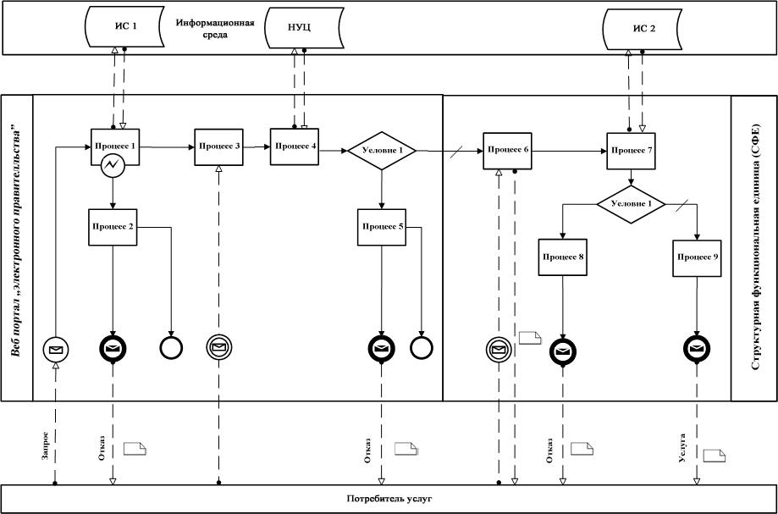
Условные обозначения:
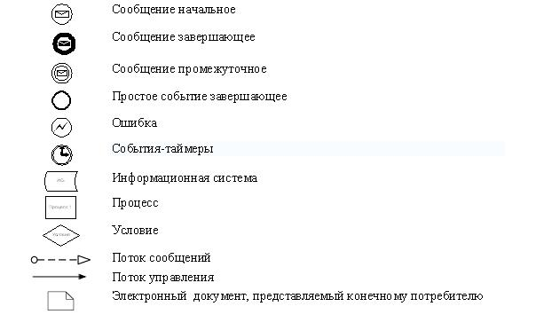
Приложение 2
к Регламенту электронной государственной услуги
Министерства труда и социальной защиты
населения Республики Казахстан
"Получение информации о назначении
(отказе в назначении) пособий на рождение
ребенка и по уходу за ребенком по
достижению им возраста одного года"
Экранные формы на электронную государственную услугу
Заполнение запроса
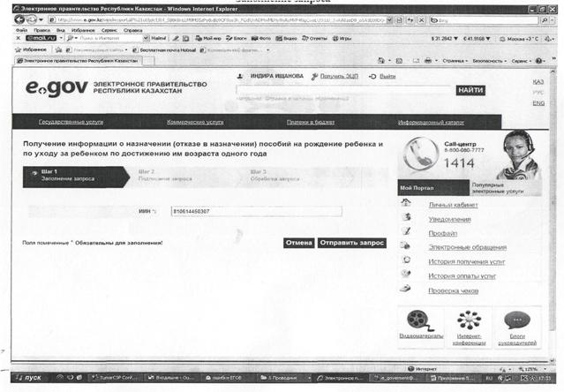
Подписание запроса
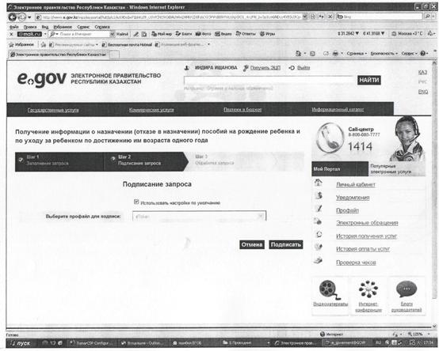
Обработка запроса
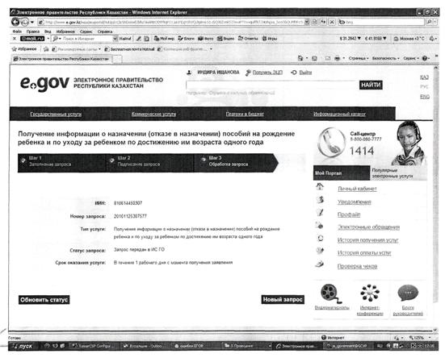
Приложение 3
к Регламенту электронной государственной услуги
Министерства труда и социальной защиты
населения Республики Казахстан
"Получение информации о назначении
(отказе в назначении) пособий на рождение
ребенка и по уходу за ребенком по
достижению им возраста одного года"
Таблица. Описание действий СФЕ
1 | N действия  (хода,  потока  работ) | 1 | 2 | 3 | 4 | 5
2 | Наимено-  вание СФЕ | Потребитель  (физическое  лицо) | ИС "ПЭП" | АИС  "ГЦВП" | АИС "ГЦВП" | ИС "ПЭП"
3 | Наимено-  вание  действия  (процесса,  процедуры,  операции) и  их описание | Запрашивает  услугу,  авторизу-  ется на ИС  "ПЭП" по  ИИН с  указанием  пароля. | Выбирает  электронную  услугу и  формирует  запрос на ИИН  потребителя.  Подписывает  сформированный  запрос ЭЦП  пользователя и  направляет  запрос в АИС  "ГЦВП". | Принимает  запрос,  выполняет  проверку  ЭЦП | Если в  результате  проверки ЭЦП  была обнаружена  ошибка,  отказывает в  предоставлении  услуги.  Формирует ответ  с указанием кода  ошибки,  подписывает  ответ ЭЦП РГКП  "ГЦВП".  Направляет ответ  в ИС "ПЭП". | Принимает  код ответа  и  отображает  описание  ошибки.
4 | Форма  завершения  (данные,  документ,  организаци-  онно-  распоряди-  тельное  решение) | В случае  успешной  авторизации  получает  доступ к  электронным  услугам на  ИС "ПЭП". | Запрос на  электронную  услугу  подписанный  ЭЦП  потребителя | Переход  по  условию  проверки | Ответ с  указанием кода  ошибки. | Передает  управление  на  завершение  обработки  запроса
5 | Сроки  исполнения | 10-15 сек | 20 сек | 1 мин | 10-15 сек | 10-15 сек
6 | Номер  следующего  действия | 2 | 3 | 4 - если  в ЭЦП  ошибка, 6  - если  ЭЦП без  ошибки | 5 | 11
продолжение таблицы
6 | 7 | 8 | 9 | 10
АИС "ГЦВП" | НУЦ | АИС "ГЦВП" | АИС "ГЦВП" | АИС "ГЦВП"
Если проверка ЭЦП  прошла успешно  направляет запрос  в ИС "НУЦ" на  проверку  актуальности ЭЦП | Принимает  запрос,  выполняет  проверку ЭЦП. | Осуществляет  поиск ИИН в  АИС "ГЦВП" | Осуществляется  поиск СИК в АИС  ГЦВП. | Осуществляет поиск  наличия информации о  получении пособия на  рождение ребенка и  по уходу за ребенком  по достижению им  возраста одного года
Запрос в ИС "НУЦ"  на актуальность  ЭЦП | Переход по  условию  проверки | Переход по  условию  проверки | Переход по  условию  проверки | Переход по условию  проверки
1,5 мин | 10-15 сек | 10-15 сек | 10-15 сек | 20-30 сек
7 | 4 - если в ЭЦП  ошибка, 8 -  если ЭЦП без  ошибки | 4 - если ИИН  не найден, 9 -  если ИИН  найден | 4 - если СИК не  зарегистриро-  ван, 10 - если  СИК найден | 4 - если информация  о пособии  отсутствует, 11 –  если информация  имеется
Таблица. Описание действий СФЕ (продолжение)
1 | N действия (хода,  потока работ) | 11 | 12
2 | Наименование СФЕ | АИС "ГЦВП" | ИС "ПЭП"
3 | Наименование действия  (процесса, процедуры,  операции) и их  описание | Формирует ответ согласно  утвержденного формата.  Подписывает ответ ЭЦП  РГКП "ГЦВП" и отправляет  ответ в ИС "ПЭП" | Принимает и передает  данные ответа  потребителю.
4 | Форма завершения  (данные, документ  организационно-  распорядительное  решение) | Формирует информацию о  получении пособия на  рождение ребенка и по  уходу за ребенком по  достижению им возраста  одного года | Информация о получении  пособия на рождение  ребенка и по уходу за  ребенком по достижению  им возраста одного года  или код ошибки.
5 | Сроки исполнения | 20 сек | 20 сек.  Всего  5-6 мин
6 | Номер следующего  действия | 12
Приложение 4
к Регламенту электронной государственной услуги
Министерства труда и социальной защиты
населения Республики Казахстан
"Получение информации о назначении
(отказе в назначении) пособий на рождение
ребенка и по уходу за ребенком по
достижению им возраста одного года"
Диаграмма взаимосвязей между логической
последовательностью действий
структурных подразделений
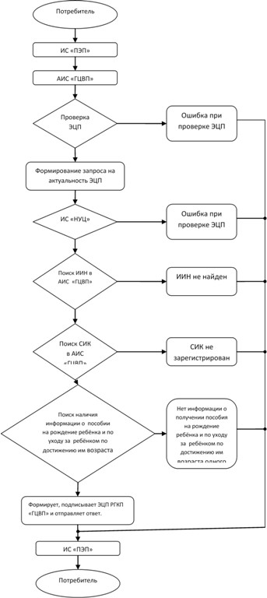
Приложение 5
к Регламенту электронной государственной услуги
Министерства труда и социальной защиты
населения Республики Казахстан
"Получение информации о назначении
(отказе в назначении) пособий на рождение
ребенка и по уходу за ребенком по
достижению им возраста одного года"
Форма электронной государственной услуги
Департамент по контролю и социальной защите
Комитета по контролю и социальной защите
Министерства труда и социальной защиты населения
Республики Казахстан
по __________________________________________
(наименование области)
ИНФОРМАЦИЯ
о назначении (отказе в назначении) пособий на рождение
ребенка и по уходу за ребенком по достижению им
возраста одного года
Гражданину (ке) ____________________________________________________
(ФИО, дата рождения)
Решением ________________________________ от "____" ______ года №___
(наименование ГО)
Назначено единовременное пособие на рождение ребенка в сумме ____ тенге
Ежемесячное пособие по уходу за ___ ребенком по достижению им
возраста одного года в размере ______ тенге
Дата окончания выплаты "____" _____________ года
Сумма ежемесячной выплаты ___________________________ тенге
Отказано в назначении пособия ______________________________________
(причина отказа)
*штрих-код "ЗТМО" ААЖ алынған және Депаратаменттің
электрондық-цифрлық қолтаңбасымен қол қойылған деректерді қамтиды
штрих-код содержит данные, полученные из АИС "ГЦВП" и подписанные
электронно-цифровой подписью соответствующего Департамента
Приложение 6
к Регламенту электронной государственной услуги
Министерства труда и социальной защиты
населения Республики Казахстан
"Получение информации о назначении
(отказе в назначении) пособий на рождение
ребенка и по уходу за ребенком по
достижению им возраста одного года"
Форма анкеты для определения показателей
электронной государственной услуги: "качество" и "доступность"
"Получение информации о назначении (отказе в назначении) пособий
на рождение ребенка и по уходу за ребенком до достижению
им возраста одного года"
1. Удовлетворены ли Вы качеством процесса оказания электронной государственной услуги?
1) не удовлетворен;
2) частично удовлетворен;
3) удовлетворен.
2. Удовлетворены ли Вы качеством информации о порядке оказания электронной государственной услуги?
1) не удовлетворен;
2) частично удовлетворен;
3) удовлетворен.
Приложение 2
к приказу Министра труда и
социальной защиты населения
Республики Казахстан
от 28 апреля 2011 года № 140-Ө
Регламент
электронной государственной услуги Министерства труда
и социальной защиты населения Республики Казахстан
"Получение информации о назначении (отказе в назначении)
пенсионных выплат из Государственного центра по выплате
пенсий с учетом базовой пенсионной выплаты"
1. Общие положения
1. Электронная государственная услуга Министерства труда и социальной защиты населения Республики Казахстан "Получение информации о назначении (отказе в назначении) пенсионных выплат из Государственного центра по выплате пенсий с учетом базовой пенсионной выплаты" (далее - электронная государственная услуга) предоставляется Республиканским государственным казенным предприятием "Государственный центр по выплате пенсий Министерства труда и социальной защиты населения Республики Казахстан" (далее - услугодатель).
Данный вид электронной государственной услуги предоставляется потребителям, чьи документы были ранее предоставлены в Республиканское государственное казенное предприятие "Государственный центр по выплате пенсий" (далее - РГКП "ГЦВП") и на момент получения электронной государственной услуги данные о потребителе находятся в электронном виде в базе данных автоматизированной информационной системе РГКП "ГЦВП" (далее - АИС "ГЦВП").
2. Электронная государственная услуга оказывается на основании
стандарта государственной услуги "Назначение пенсионных выплат из
Государственного центра по выплате пенсий" утвержден постановлением
Правительства Республики Казахстан от 7 апреля 2011 года № 393.
3. Степень автоматизации электронной государственной услуги: частично автоматизированная.
4. Вид оказания электронной государственной услуги: интерактивная.
5. Понятия и сокращения, используемые в настоящем Регламенте:
1) средства криптографической защиты информации (далее - СКЗИ) - алгоритмы и методы преобразования информации с целью сокрытия ее содержания и/или обеспечения аутентификации (под аутентификацией понимается установление подлинности информации и означает, что полученная информация была передана без искажений);
2) информационная система (далее - ИС) - система, предназначенная для хранения, обработки, поиска, распространения, передачи и предоставления информации с применением аппаратно-программного комплекса;
3) социальный индивидуальный код (далее - СИК) - постоянный индивидуальный код, присваиваемый гражданину, а также лицам, на которых распространяется право на пенсионное обеспечение в соответствии с законодательством о пенсионном обеспечении в Республике Казахстан;
4) индивидуальный идентификационный номер (далее - ИИН) - уникальный номер, формируемый для физического лица, в том числе индивидуального предпринимателя, осуществляющего деятельность в виде личного предпринимательства;
5) интерактивная услуга - услуга по предоставлению электронных информационных ресурсов потребителям по их запросам или по соглашению сторон, требующая взаимный обмен информацией;
6) Национальный удостоверяющий центр Республики Казахстан (далее - НУЦ) - удостоверяющий центр, обслуживающий участников "электронного правительства", государственных и негосударственных информационных систем;
7) структурно-функциональные единицы (далее - СФЕ) - перечень структурных подразделений государственных органов, государственных учреждений или иных организаций, которые участвуют в процессе оказания электронной государственной услуги;
8) медиа-разрыв чередование бумажного и электронного
документооборота в процессе оказания услуг, когда необходимы
преобразования документов из электронной формы в бумажную или наоборот;
9) электронные государственные услуги - государственные услуги, оказываемые в электронной форме с применением информационных технологий;
10) потребитель - физическое лицо, которому оказывается электронная государственная услуга;
11) информационная система Национальный удостоверяющий центр (далее - ИС "НУЦ") - система, используемая для идентификации данных регистрационного свидетельства электронной цифровой подписи потребителя услуг (далее - ЭЦП потребителя);
12) электронная цифровая подпись (далее - ЭЦП) - набор электронных цифровых символов, созданный средствами электронной цифровой подписи и подтверждающий достоверность электронного документа, его принадлежность и неизменность содержания;
13) электронный документ - документ, в котором информация представлена в электронно-цифровой форме и удостоверена посредством ЭЦП;
14) веб-портал "электронного правительства" (далее - ИС "ПЭП") - информационная система, представляющая собой единое окно доступа ко всей консолидированной правительственной информации, включая нормативную правовую базу, и к электронным государственным услугам.
2. Порядок деятельности услугодателя по оказанию
электронной государственной услуги
6. Пошаговые действия и решения услугодателя (диаграмма функционального взаимодействия) при оказании электронной государственной услуги приведены в приложении 1 к настоящему Регламенту:
1) потребитель осуществляет регистрацию на ИС "ПЭП" с помощью ИИН (осуществляется для незарегистрированных потребителей на ИС "ПЭП");
2) процесс 1 - процесс проверки подлинности данных о потребителе на веб-портале "электронного правительства" (ИИН и пароль), запрос на электронную государственную услугу из информационной системы 1 (ИС 1);
3) процесс 2 - формирование сообщения об отказе в запрашиваемой электронной государственной услуге в связи с имеющими нарушениями в данных потребителя;
4) процесс 3 - выбор потребителем услуги, указанной в настоящем Регламенте, вывод на экран формы запроса для оказания услуги и заполнение потребителем формы (ввод данных) с учетом ее структуры и форматных требований;
5) процесс 4 - запрос идентификационных данных и данных о сроке действия регистрационного свидетельства ЭЦП потребителя в ИС "НУЦ";
6) условие 1 - проверка срока действия регистрационного свидетельства и подлинности ЭЦП потребителя с использованием СКЗИ потребителя;
7) процесс 5 - формирование сообщения об отказе в запрашиваемой электронной государственной услуге в связи с не подтверждением подлинности ЭЦП потребителя;
8) процесс 6 - подписание посредством ЭЦП потребителя заполненной формы (введенных данных) запроса на оказание электронной государственной услуги и получение информации о дальнейших действиях потребителя;
9) процесс 7 - запрос на электронную государственную услугу из информационной системы 2 (ИС 2);
10) условие 2 - проверка данных поступивших из информационной системы 2;
11) процесс 8 - формирование сообщения об отказе в запрашиваемой электронной государственной услуге, в связи с отсутствием запрошенных данных в ИС 2;
12) процесс 9 - формирование результата оказания электронной государственной услуги (электронного документа - "Получение информации о назначении (отказе в назначении) пенсионных выплат из Государственного центра по выплате пенсий с учетом базовой пенсионной выплаты") с использованием СКЗИ РГКП "ГЦВП" и ИС "НУЦ" в соответствии с запросом потребителя.
7. В приложении 2 к настоящему Регламенту приведены экранные формы на электронную государственную услугу, предоставляемые потребителю на государственном и русском языках:
заполнение запроса - ИИН выбирается автоматически, по результатам регистрации потребителя в ИС "ПЭП", потребитель с помощью кнопки "отправить запрос" осуществляет проверку регистрационного свидетельства и подлинности ЭЦП;
подписание запроса - потребитель с помощью кнопки "подписать" осуществляет подписание запроса ЭЦП, после чего запрос передается на обработку в АИС "ГЦВП";
обработка запроса - после обработки запроса у потребителя на экране дисплея выводится следующая информация: ИИН; номер запроса; тип услуги; статус запроса; срок оказания услуги. С помощью кнопки "обновить статус" потребителю предоставляется возможность просмотреть результаты обработки запроса.
8. После обработки запроса потребителю предоставляется возможность просмотреть результаты обработки запроса следующим образом:
после нажатия кнопки "открыть" - результат запроса выводится на экран дисплея;
после нажатия кнопки "сохранить" - результат запроса сохраняется на заданном потребителем магнитном носителе в формате Adobe Acrobat.
9. Номер контактного телефона для получения информации об электронной государственной услуге в РГКП "ГЦВП" - 8(7172) - 376402.
3. Описание порядка взаимодействия в процессе
оказания электронной государственной услуги
10. Перечень СФЕ:
РГКП "ГЦВП" (АИС "ГЦВП");
НУЦ (ИС "НУЦ");
АО "Национальные информационные технологии" (ИС "ПЭП").
11. Текстовое табличное описание последовательности действий СФЕ приведено в приложении 3 к настоящему Регламенту.
12. Диаграмма, отражающая взаимосвязь между логической последовательностью действий (в процессе оказания электронной государственной услуги) СФЕ в соответствии с их описаниями, приведена в приложении 1 и 4 к настоящему Регламенту.
13. Форма электронной государственной услуги приведена в приложении 5 к настоящему Регламенту.
14. Результаты оказания электронной государственной услуги потребителям измеряются показателями качества и доступности в соответствии с приложением 6 к настоящему Регламенту.
15. Требования, предъявляемые к процессу оказания электронной государственной услуги потребителям:
1) обеспечение сохранности, защиты информации при информационном обмене за счет использования единой защищенной транспортной среды государственных органов, программных средств гарантированной доставки информации и мероприятий технического и организационного характера;
2) организационные мероприятия регламентирующие доступ персонала к серверам, активному сетевому оборудованию, системе электропитания серверов;
3) исключение несанкционированного доступа к устройству хранения закрытых ключей, а также другим конфиденциальным документам.
16. Техническое условие оказания электронной государственной услуги: доступ в ИС "ПЭП"; наличие ЭЦП потребителя.
Приложение 1
к Регламенту электронной государственной услуги
Министерства труда и социальной защиты
населения Республики Казахстан
"Получение информации о назначении
(отказе в назначении) пенсионных выплат из
ГЦВП с учетом базовой пенсионной выплаты"
Диаграмма функционального взаимодействия
при оказании электронной государственной услуги
Условные обозначения:
Приложение 2
к Регламенту электронной государственной услуги
Министерства труда и социальной защиты
населения Республики Казахстан
"Получение информации о назначении
(отказе в назначении) пенсионных выплат из
ГЦВП с учетом базовой пенсионной выплаты"
Экранные формы на электронную государственную услугу
Заполнение запроса
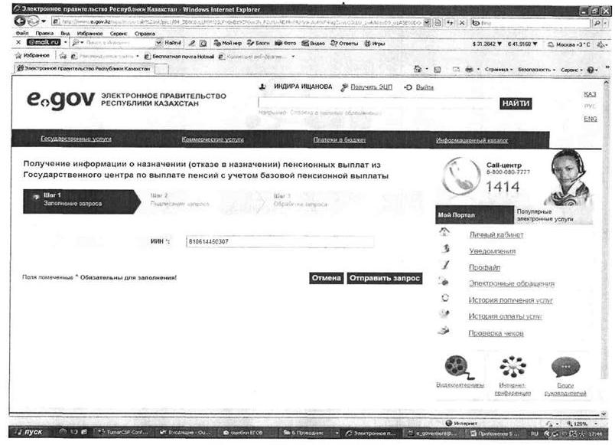
Подписание запроса
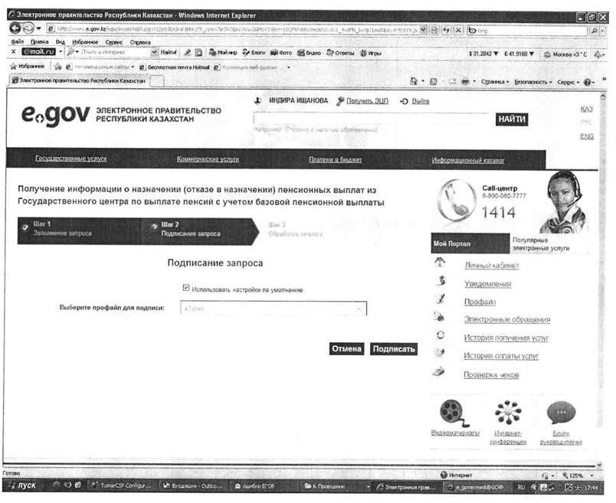
Обработка запроса
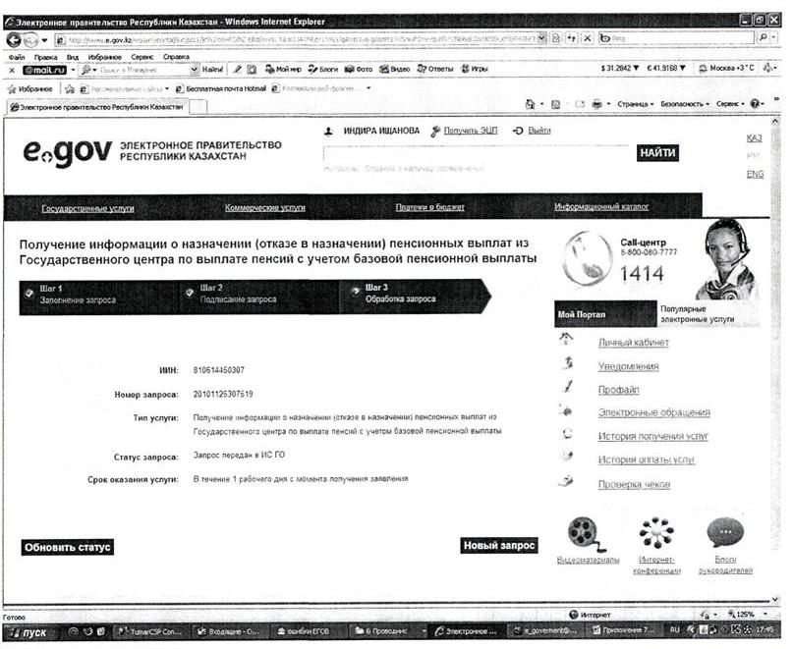
Приложение 3
к Регламенту электронной государственной услуги
Министерства труда и социальной защиты
населения Республики Казахстан
"Получение информации о назначении
(отказе в назначении) пенсионных выплат из
ГЦВП с учетом базовой пенсионной выплаты"
Таблица. Описание действий СФЕ
1 | N действия  (хода,  потока  работ) | 1 | 2 | 3 | 4 | 5
2 | Наимено-  вание СФЕ | Потребитель  (физическое  лицо) | ИС "ПЭП" | АИС  "ГЦВП" | АИС "ГЦВП" | ИС "ПЭП"
3 | Форма  завершения  (данные,  документ  организаци-  онно-  распоряди-  тельное  решение) | Запрашивает  услугу,  авторизу-  ется на ИС  "ПЭП" по  ИИН с  указанием  пароля. | Выбирает  электронную  услугу и  формирует  запрос на ИИН  пользователя.  Подписывает  сформированный  запрос ЭЦП  пользователя и  направляет  запрос в АИС  "ГЦВП". | Принимает  запрос,  выполняет  проверку  ЭЦП | Если в  результате  проверки ЭЦП  была обнаружена  ошибка,  отказывает в  предоставлении  услуги.  Формирует ответ  с указанием кода  ошибки,  подписывает  ответ ЭЦП РГКП  "ГЦВП".  Направляет ответ  в ИС "ПЭП". | Принимает  код ответа  и  отображает  описание  ошибки.
4 | Форма  завершения  (данные,  документ  организаци-  онно-  распоряди-  тельное  решение) | В случае  успешной  авторизации  получает  доступ к  электронным  услугам на  ИС "ПЭП". | Запрос на  электронную  услугу  подписанный  ЭЦП  потребителя | Переход  по  условию  проверки | Ответ с  указанием кода  ошибки. | Передает  управление  на  завершение  обработки  запроса
5 | Сроки  исполнения | 10-15 сек | 20 сек | 1 мин | 10-15 сек | 10-15 сек
6 | Номер  следующего  действия | 2 | 3 | 4 - если  в ЭЦП  ошибка, 6  - если  ЭЦП без  ошибки | 5 | 11
продолжение таблицы
6 | 7 | 8 | 9 | 10
АИС "ГЦВП" | НУЦ | АИС "ГЦВП" | АИС "ГЦВП" | АИС "ГЦВП"
Если проверка ЭЦП  прошла успешно  направляет запрос  в ИС "НУЦ" на  проверку  актуальности ЭЦП | Принимает  запрос,  выполняет  проверку ЭЦП. | Осуществляет  поиск ИИН в  АИС "ГЦВП" | Осуществляется  поиск СИК в АИС  ГЦВП. | Осуществляет поиск  наличия информации о  пенсионной выплате  с учетом базовой  пенсионной выплаты
Запрос в ИС "НУЦ"  на актуальность  ЭЦП | Переход по  условию  проверки | Переход по  условию  проверки | Переход по  условию  проверки | Переход по условию  проверки
1,5 мин | 10-15 сек | 10-15 сек | 10-15 сек | 20-30 сек
7 | 4 - если в ЭЦП  ошибка, 8 -  если ЭЦП без  ошибки | 4 - если ИИН  не найден, 9 -  если ИИН  найден | 4 - если СИК не  зарегистриро-  ван, 10 - если  СИК найден | 4 - если информация  о пенсионных  выплатах  отсутствует, 11 –  если информация  имеется
Таблица. Описание действий СФЕ (продолжение)
1 | N действия (хода,  потока работ) | 11 | 12
2 | Наименование СФЕ | АИС "ГЦВП" | ИС "ПЭП"
3 | Форма завершения  (данные, документ  организационно-  распорядительное  решение) | Формирует ответ согласно  утвержденного формата.  Подписывает ответ ЭЦП  РГКП "ГЦВП" и отправляет  ответ в ИС "ПЭП" | Принимает и передает  данные ответа  потребителю.
4 | Форма завершения  (данные, документ  организационно-  распорядительное  решение) | Формирует информацию о  пенсионной выплате  с учетом базовой  пенсионной выплаты | Информация о  пенсионной выплате  с учетом базовой  пенсионной выплаты  или код ошибки.
5 | Сроки исполнения | 20 сек | 20 сек.  Всего  5-6 мин
6 | Номер следующего  действия | 12
Приложение 4
к Регламенту электронной государственной услуги
Министерства труда и социальной защиты
населения Республики Казахстан
"Получение информации о назначении
(отказе в назначении) пенсионных выплат из
ГЦВП с учетом базовой пенсионной выплаты"
Диаграмма взаимосвязей между логической
последовательностью действий
структурных подразделений
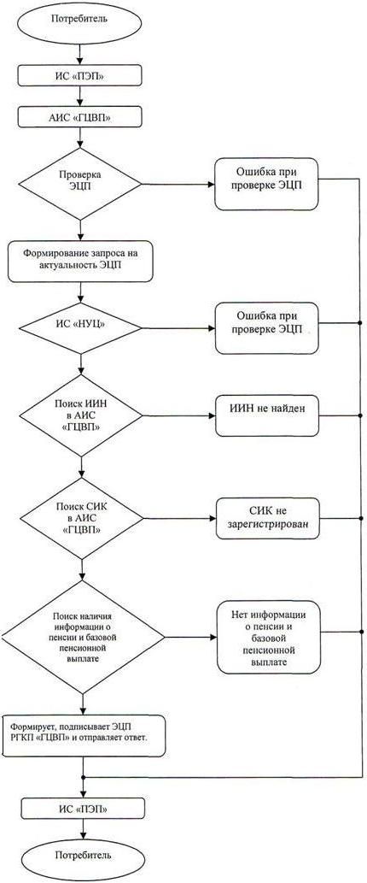
Приложение 5
к Регламенту электронной государственной услуги
Министерства труда и социальной защиты
населения Республики Казахстан
"Получение информации о назначении
(отказе в назначении) пенсионных выплат из
ГЦВП с учетом базовой пенсионной выплаты"
Форма электронной государственной услуги
Департамент по контролю и социальной защите
Комитета по контролю и социальной защите
Министерства труда и социальной защиты населения
Республики Казахстан
по __________________________________________
(наименование области, города)
ИНФОРМАЦИЯ
о назначении (отказе в назначении) пенсионных выплат из
Государственного Центра по выплате пенсий с учетом базовой
пенсионной выплаты
Гражданину (ке) ____________________________________________________
(ФИО, дата рождения)
Решением №__________ от "____" ______ года №____
Назначена пенсионная выплата в размере __________ тенге
Решением №__________ от "____" ______ года №____
Назначена базовая пенсионная выплата в размере __________ тенге
Дата назначения выплат "____" _______ года
Отказано в назначении пенсионной выплаты ________________________
(причина отказа)
Отказано в назначении базовой пенсионной выплаты _________________
___________________________________________________________________
(причина отказа)
*штрих-код "ЗТМО" ААЖ алынған және Депаратаменттің
электрондық-цифрлық қолтаңбасымен қол қойылған деректерді қамтиды
штрих-код содержит данные, полученные из АИС "ГЦВП" и подписанные
электронно-цифровой подписью соответствующего Департамента
Приложение 6
к Регламенту электронной государственной услуги
Министерства труда и социальной защиты
населения Республики Казахстан
"Получение информации о назначении
(отказе в назначении) пенсионных выплат из
ГЦВП с учетом базовой пенсионной выплаты"
Форма анкеты для определения показателей
электронной государственной услуги: "качество" и "доступность"
"Получение информации о назначении (отказе в назначении)
пенсионных выплат из ГЦВП с учетом базовой пенсионной выплаты"
1. Удовлетворены ли Вы качеством процесса оказания электронной государственной услуги?
1) не удовлетворен;
2) частично удовлетворен;
3) удовлетворен.
2. Удовлетворены ли Вы качеством информации о порядке оказания электронной государственной услуги?
1) не удовлетворен;
2) частично удовлетворен;
3) удовлетворен.
Приложение 3
к приказу Министра труда и
социальной защиты населения
Республики Казахстан
от 28 апреля 2011 года № 140-е
Регламент
электронной государственной услуги Министерства труда
и социальной защиты населения Республики Казахстан
"Получение информации о назначении (отказе в назначении)
государственной базовой пенсионной выплаты"
1. Общие положения
1. Электронная государственная услуга Министерства труда и социальной защиты населения Республики Казахстан "Получение информации о назначении (отказе в назначении) государственной базовой пенсионной выплаты" (далее - электронная государственная услуга) предоставляется Республиканским государственным казенным предприятием "Государственный центр по выплате пенсий Министерства труда и социальной защиты населения Республики Казахстан" (далее - услугодатель).
Данный вид электронной государственной услуги предоставляется потребителям, чьи документы были ранее предоставлены в Республиканское государственное казенное предприятие "Государственный центр по выплате пенсий" (далее - РГКП "ГЦВП") и на момент получения электронной государственной услуги данные о потребителе находятся в электронном виде в базе данных автоматизированной информационной системе РГКП "ГЦВП" (далее - АИС "ГЦВП").
2. Электронная государственная услуга оказывается на основании стандарта государственной услуги "Назначение государственной базовой пенсионной выплаты" утвержден постановлением Правительства Республики Казахстан от 7 апреля 2011 года № 393.
3. Степень автоматизации электронной государственной услуги: частично автоматизированная.
4. Вид оказания электронной государственной услуги: интерактивная.
5. Понятия и сокращения, используемые в настоящем Регламенте:
1) средства криптографической защиты информации (далее - СКЗИ) - алгоритмы и методы преобразования информации с целью сокрытия ее содержания и/или обеспечения аутентификации (под аутентификацией понимается установление подлинности информации и означает, что полученная информация была передана без искажений);
2) информационная система (далее - ИС) - система, предназначенная для хранения, обработки, поиска, распространения, передачи и предоставления информации с применением аппаратно-программного комплекса;
3) социальный индивидуальный код (далее - СИК) - постоянный индивидуальный код, присваиваемый гражданину, а также лицам, на которых распространяется право на пенсионное обеспечение в соответствии с законодательством о пенсионном обеспечении в Республике Казахстан;
4) индивидуальный идентификационный номер (далее - ИИН) - уникальный номер, формируемый для физического лица, в том числе индивидуального предпринимателя, осуществляющего деятельность в виде личного предпринимательства;
5) интерактивная услуга - услуга по предоставлению электронных информационных ресурсов потребителям по их запросам или по соглашению сторон, требующая взаимный обмен информацией;
6) Национальный удостоверяющий центр Республики Казахстан (далее - НУЦ) - удостоверяющий центр, обслуживающий участников "электронного правительства", государственных и негосударственных информационных систем;
7) структурно-функциональные единицы (далее - СФЕ) - перечень структурных подразделений государственных органов, государственных учреждений или иных организаций, которые участвуют в процессе оказания электронной государственной услуги;
8) медиа-разрыв - чередование бумажного и электронного документооборота в процессе оказания услуг, когда необходимы преобразования документов из электронной формы в бумажную или наоборот;
9) электронные государственные услуги - государственные услуги, оказываемые в электронной форме с применением информационных технологий;
10) потребитель - физическое лицо, которому оказывается электронная государственная услуга;
11) информационная система Национальный удостоверяющий центр (далее - ИС "НУЦ") - система, используемая для идентификации данных регистрационного свидетельства электронной цифровой подписи потребителя услуг (далее - ЭЦП потребителя);
12) электронная цифровая подпись (далее - ЭЦП) - набор электронных цифровых символов, созданный средствами электронной цифровой подписи и подтверждающий достоверность электронного документа, его принадлежность и неизменность содержания;
13) электронный документ - документ, в котором информация представлена в электронно-цифровой форме и удостоверена посредством ЭЦП;
14) веб-портал "электронного правительства" (далее - ИС "ПЭП") - информационная система, представляющая собой единое окно доступа ко всей консолидированной правительственной информации, включая нормативную правовую базу, и к электронным государственным услугам.
2. Порядок деятельности услугодателя по оказанию
электронной государственной услуги
6. Пошаговые действия и решения услугодателя (диаграмма функционального взаимодействия) при оказании электронной государственной услуги приведены в приложении 1 к настоящему Регламенту:
1) потребитель осуществляет регистрацию на ИС "ПЭП" с помощью ИИН (осуществляется для незарегистрированных потребителей на ИС "ПЭП");
2) процесс 1 - процесс проверки подлинности данных о потребителе на веб-портале "электронного правительства" (ИИН и пароль), запрос на электронную государственную услугу из информационной системы 1 (ИС 1);
3) процесс 2 - формирование сообщения об отказе в запрашиваемой электронной государственной услуге в связи с имеющими нарушениями в данных потребителя;
4) процесс 3 - выбор потребителем услуги, указанной в настоящем Регламенте, вывод на экран формы запроса для оказания услуги и заполнение потребителем формы (ввод данных) с учетом ее структуры и форматных требований;
5) процесс 4 - запрос идентификационных данных и данных о сроке действия регистрационного свидетельства ЭЦП потребителя в ИС "НУЦ";
6) условие 1 - проверка срока действия регистрационного свидетельства и подлинности ЭЦП потребителя с использованием СКЗИ потребителя;
7) процесс 5 - формирование сообщения об отказе в запрашиваемой электронной государственной услуге в связи с не подтверждением подлинности ЭЦП потребителя;
8) процесс 6 - подписание посредством ЭЦП потребителя заполненной формы (введенных данных) запроса на оказание электронной государственной услуги и получение информации о дальнейших действиях потребителя;
9) процесс 7 - запрос на электронную государственную услугу из информационной системы 2 (ИС 2);
10) условие 2 - проверка данных поступивших из информационной системы 2;
11) процесс 8 - формирование сообщения об отказе в запрашиваемой электронной государственной услуге, в связи с отсутствием запрошенных данных в ИС 2;
12) процесс 9 - формирование результата оказания электронной государственной услуги (электронного документа - "Получение информации о назначении (отказе в назначении) государственной базовой пенсионной выплаты") с использованием СКЗИ РГКП "ГЦВП" и ИС "НУЦ" в соответствии с запросом потребителя.
7. В приложении 2 к настоящему Регламенту приведены экранные формы на электронную государственную услугу, предоставляемые потребителю на государственном и русском языках:
заполнение запроса - ИИН выбирается автоматически, по результатам регистрации потребителя в ИС "ПЭП", потребитель с помощью кнопки "отправить запрос" осуществляет проверку регистрационного свидетельства и подлинности ЭЦП;
подписание запроса - потребитель с помощью кнопки "подписать" осуществляет подписание запроса ЭЦП, после чего запрос передается на обработку в АИС "ГЦВП";
обработка запроса - после обработки запроса у потребителя на экране дисплея выводится следующая информация: ИИН; номер запроса; тип услуги; статус запроса; срок оказания услуги. С помощью кнопки "обновить статус" потребителю предоставляется возможность просмотреть результаты обработки запроса.
8. После обработки запроса потребителю предоставляется возможность просмотреть результаты обработки запроса следующим образом:
после нажатия кнопки "открыть" - результат запроса выводится на экран дисплея;
после нажатия кнопки "сохранить" - результат запроса сохраняется на заданном потребителем магнитном носителе в формате Adobe Acrobat.
9. Номер контактного телефона для получения информации об электронной государственной услуге в РГКП "ГЦВП" - 8(7172) - 376402.
3. Описание порядка взаимодействия в процессе
оказания электронной государственной услуги
10. Перечень СФЕ:
РГКП "ГЦВП" (АИС "ГЦВП");
НУЦ (ИС "НУЦ");
АО "Национальные информационные технологии" (ИС "ПЭП").
11. Текстовое табличное описание последовательности действий СФЕ приведено в приложении 3 к настоящему Регламенту.
12. Диаграмма, отражающая взаимосвязь между логической последовательностью действий (в процессе оказания электронной государственной услуги) СФЕ в соответствии с их описаниями, приведена в приложении 1 и 4 к настоящему Регламенту.
13. Форма электронной государственной услуги приведена в приложении 5 к настоящему Регламенту.
14. Результаты оказания электронной государственной услуги потребителям измеряются показателями качества и доступности в соответствии с приложением 6 к настоящему Регламенту.
15. Требования, предъявляемые к процессу оказания электронной государственной услуги потребителям:
1) обеспечение сохранности, защиты информации при информационном обмене за счет использования единой защищенной транспортной среды.
государственных органов, программных средств гарантированной доставки информации и мероприятий технического и организационного характера;
2) организационные мероприятия, регламентирующие доступ персонала к серверам, активному сетевому оборудованию, системе электропитания серверов;
3) исключение несанкционированного доступа к устройству хранения закрытых ключей, а также другим конфиденциальным документам.
16. Техническое условие оказания электронной государственной услуги: доступ в ИС "ПЭП"; наличие ЭЦП потребителя.
Приложение 1
к Регламенту электронной государственной услуги
Министерства труда и социальной защиты
населения Республики Казахстан
"Получение информации о назначении
(отказе в назначении) государственной
базовой пенсионной выплаты"
Диаграмма функционального взаимодействия
при оказании электронной государственной услуги
Условные обозначения:
Приложение 2
к Регламенту электронной государственной услуги
Министерства труда и социальной защиты
населения Республики Казахстан
"Получение информации о назначении
(отказе в назначении) государственной
базовой пенсионной выплаты"
Экранные формы на электронную государственную услугу
Заполнение запроса
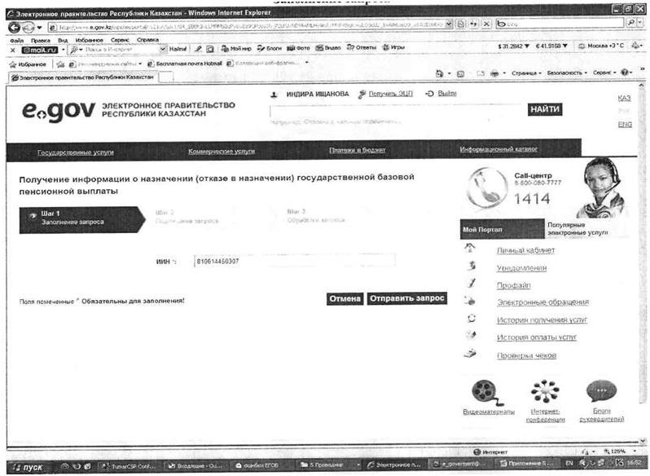
Подписание запроса
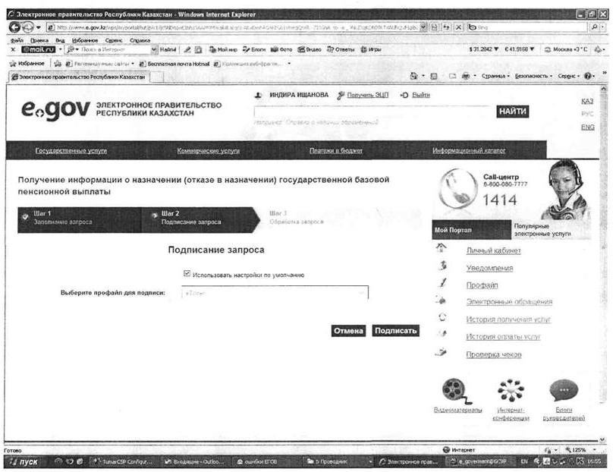
Обработка запроса
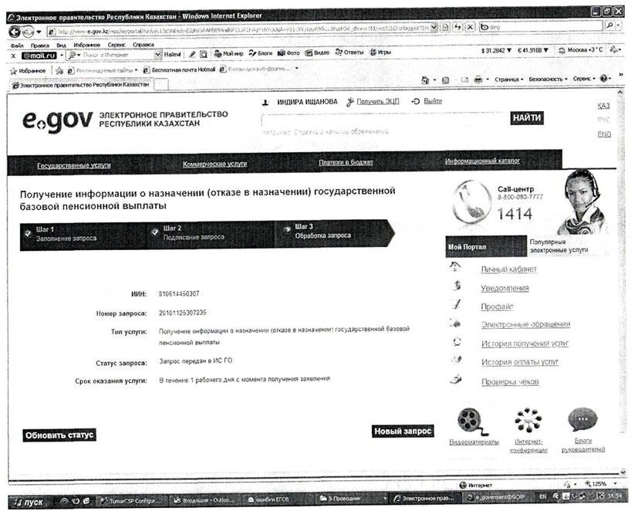
Приложение 3
к Регламенту электронной государственной услуги
Министерства труда и социальной защиты
населения Республики Казахстан
"Получение информации о назначении
(отказе в назначении) государственной
базовой пенсионной выплаты"
Таблица. Описание действий СФЕ
1 | N действия  (хода,  потока  работ) | 1 | 2 | 3 | 4 | 5
2 | Наимено-  вание СФЕ | Потребитель  (физическое  лицо) | ИС "ПЭП" | АИС  "ГЦВП" | АИС "ГЦВП" | ИС "ПЭП"
3 | Наимено-  вание  действия  (процесса,  процедуры,  операции) и  их описание | Запрашивает  услугу,  авторизу-  ется на ИС  "ПЭП" по  ИИН с  указанием  пароля. | Выбирает  электронную  услугу и  формирует  запрос на ИИН  потребителя.  Подписывает  сформированный  запрос ЭЦП  пользователя и  направляет  запрос в АИС  "ГЦВП". | Принимает  запрос,  выполняет  проверку  ЭЦП | Если в  результате  проверки ЭЦП  была обнаружена  ошибка,  отказывает в  предоставлении  услуги.  Формирует ответ  с указанием кода  ошибки,  подписывает  ответ ЭЦП РГКП  "ГЦВП".  Направляет ответ  в ИС "ПЭП". | Принимает  код ответа  и  отображает  описание  ошибки.
4 | Форма  завершения  (данные,  документ  организаци-  онно-  распоряди-  тельное  решение) | В случае  успешной  авторизации  получает  доступ к  электронным  услугам на  ИС "ПЭП". | Запрос на  электронную  услугу  подписанный  ЭЦП  потребителя | Переход  по  условию  проверки | Ответ с  указанием кода  ошибки. | Передает  управление  на  завершение  обработки  запроса
5 | Сроки  исполнения | 10-15 сек | 20 сек | 1 мин | 10-15 сек | 10-15 сек
6 | Номер  следующего  действия | 2 | 3 | 4 - если  в ЭЦП  ошибка, 6  - если  ЭЦП без  ошибки | 5 | 11
продолжение таблицы
6 | 7 | 8 | 9 | 10
АИС "ГЦВП" | НУЦ | АИС "ГЦВП" | АИС "ГЦВП" | АИС "ГЦВП"
Если проверка ЭЦП  прошла успешно  направляет запрос  в ИС "НУЦ" на  проверку  актуальности ЭЦП | Принимает  запрос,  выполняет  проверку ЭЦП. | Осуществляет  поиск ИИН в  АИС "ГЦВП" | Осуществляется  поиск СИК в АИС  ГЦВП. | Осуществляет поиск  наличия информации о  базовой пенсионной  выплате
Запрос в ИС "НУЦ"  на актуальность  ЭЦП | Переход по  условию  проверки | Переход по  условию  проверки | Переход по  условию  проверки | Переход по условию  проверки
1,5 мин | 10-15 сек | 10-15 сек | 10-15 сек | 20-30 сек
7 | 4 - если в ЭЦП  ошибка, 8 -  если ЭЦП без  ошибки | 4 - если ИИН  не найден, 9 -  если ИИН  найден | 4 - если СИК не  зарегистриро-  ван, 10 - если  СИК найден | 4 - если информация  о базовой пенсионной  выплате отсутствует,  11 – если информация  имеется
Таблица. Описание действий СФЕ (продолжение)
1 | N действия (хода,  потока работ) | 11 | 12
2 | Наименование СФЕ | АИС "ГЦВП" | ИС "ПЭП"
3 | Наименование действия  (процесса, процедуры,  операции) и их  описание | Формирует ответ согласно  утвержденного формата.  Подписывает ответ ЭЦП  РГКП "ГЦВП" и отправляет  ответ в ИС "ПЭП" | Принимает и передает  данные ответа  потребителю.
4 | Форма завершения  (данные, документ  организационно-  распорядительное  решение) | Формирует информацию о  базовой пенсионной  выплате | Информация о базовой  пенсионной выплате  или код ошибки.
5 | Сроки исполнения | 20 сек | 20 сек.  Всего  5-6 мин
6 | Номер следующего  действия | 12
Приложение 4
к Регламенту электронной государственной услуги
Министерства труда и социальной защиты
населения Республики Казахстан
"Получение информации о назначении
(отказе в назначении) государственной
базовой пенсионной выплаты"
Диаграмма взаимосвязей между логической
последовательностью действий
структурных подразделений
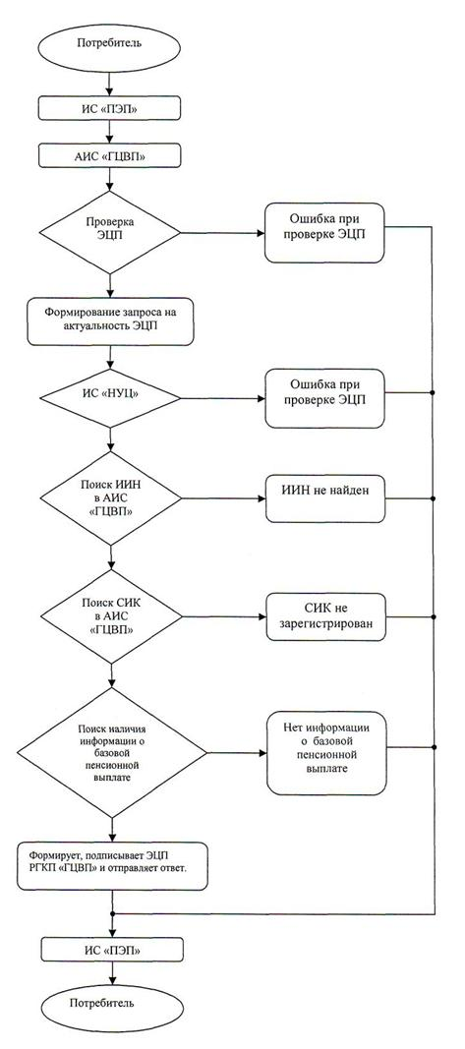
Приложение 5
к Регламенту электронной государственной услуги
Министерства труда и социальной защиты
населения Республики Казахстан
"Получение информации о назначении
(отказе в назначении) государственной
базовой пенсионной выплаты"
Форма электронной государственной услуги
Департамент по контролю и социальной защите
Комитета по контролю и социальной защите
Министерства труда и социальной защиты населения
Республики Казахстан
по __________________________________________
(наименование области, города)
ИНФОРМАЦИЯ
о назначении (отказе в назначении) государственной
базовой пенсионной выплаты
Гражданину (ке) ____________________________________________________
(ФИО, дата рождения)
Решением ________________________________ от "____"______ года №____
(наименование ГО)
Назначена базовая пенсионная выплата в размере ____ тенге
Дата назначения базовой пенсионной выплаты "____" ______ года №____
Отказано в назначении базовой пенсионной выплаты ___________________
____________________________________________________________________
(причина отказа)
*штрих-код "ЗТМО" ААЖ алынған және Депаратаменттің
электрондық-цифрлық қолтаңбасымен қол қойылған деректерді қамтиды
штрих-код содержит данные, полученные из АИС "ГЦВП" и подписанные
электронно-цифровой подписью соответствующего Департамента
Приложение 6
к Регламенту электронной государственной услуги
Министерства труда и социальной защиты
населения Республики Казахстан
"Получение информации о назначении
(отказе в назначении) государственной
базовой пенсионной выплаты"
Форма анкеты для определения показателей
электронной государственной услуги: "качество" и "доступность"
"Получение информации о назначении (отказе в назначении)
государственной базовой пенсионной выплаты"
1. Удовлетворены ли Вы качеством процесса оказания электронной государственной услуги?
1) не удовлетворен;
2) частично удовлетворен;
3) удовлетворен.
2. Удовлетворены ли Вы качеством информации о порядке оказания электронной государственной услуги?
1) не удовлетворен;
2) частично удовлетворен;
3) удовлетворен.
Приложение 4
к приказу Министра труда и
социальной защиты населения
Республики Казахстан
от 28 апреля 2011 года № 140-е
Регламент
электронной государственной услуги Министерства труда
и социальной защиты населения Республики Казахстан
"Получение информации о назначении (отказе в назначении)
государственного социального пособия по инвалидности"
1. Общие положения
1. Электронная государственная услуга Министерства труда и социальной защиты населения Республики Казахстан "Получение информации о назначении (отказе в назначении) государственного социального пособия по инвалидности" (далее - электронная государственная услуга) предоставляется Республиканским государственным казенным предприятием "Государственный центр по выплате пенсий Министерства труда и социальной защиты населения Республики Казахстан" (далее - услугодатель).
Данный вид электронной государственной услуги предоставляется потребителям, чьи документы были ранее предоставлены в Республиканское государственное казенное предприятие "Государственный центр по выплате пенсий" (далее - РГКП "ГЦВП") и на момент получения электронной государственной услуги данные о потребителе находятся в электронном виде в базе данных автоматизированной информационной системе РГКП "ГЦВП" (далее - АИС "ГЦВП").
2. Электронная государственная услуга оказывается на основании стандарта государственной услуги "Назначение государственных социальных пособий по инвалидности, по случаю потери кормильца и по возрасту" утвержден постановлением Правительства Республики Казахстан от 7 апреля 2011 года № 393.
3. Степень автоматизации электронной государственной услуги: частично автоматизированная.
4. Вид оказания электронной государственной услуги: интерактивная.
5. Понятия и сокращения, используемые в настоящем Регламенте:
1) средства криптографической защиты информации (далее - СКЗИ) - алгоритмы и методы преобразования информации с целью сокрытия ее содержания и/или обеспечения аутентификации (под аутентификацией понимается установление подлинности информации и означает, что полученная информация была передана без искажений);
2) информационная система (далее - ИС) - система, предназначенная для хранения, обработки, поиска, распространения, передачи и предоставления информации с применением аппаратно-программного комплекса;
3) социальный индивидуальный код (далее - СИК) - постоянный индивидуальный код, присваиваемый гражданину, а также лицам, на которых распространяется право на пенсионное обеспечение в соответствии с законодательством о пенсионном обеспечении в Республике Казахстан;
4) индивидуальный идентификационный номер (далее - ИИН) - уникальный номер, формируемый для физического лица, в том числе индивидуального предпринимателя, осуществляющего деятельность в виде личного предпринимательства;
5) интерактивная услуга - услуга по предоставлению электронных информационных ресурсов потребителям по их запросам или по соглашению сторон, требующая взаимный обмен информацией;
6) Национальный удостоверяющий центр Республики Казахстан (далее - НУЦ) - удостоверяющий центр, обслуживающий участников "электронного правительства", государственных и негосударственных информационных систем;
7) структурно-функциональные единицы (далее - СФЕ) - перечень структурных подразделений государственных органов, государственных учреждений или иных организаций, которые участвуют в процессе оказания электронной государственной услуги;
8) медиа-разрыв - чередование бумажного и электронного документооборота в процессе оказания услуг, когда необходимы преобразования документов из электронной формы в бумажную или наоборот;
9) электронные государственные услуги - государственные услуги, оказываемые в электронной форме с применением информационных технологий;
10) потребитель - физическое лицо, которому оказывается электронная государственная услуга;
11) информационная система Национальный удостоверяющий центр (далее - ИС "НУЦ") - система, используемая для идентификации данных регистрационного свидетельства электронной цифровой подписи потребителя услуг (далее - ЭЦП потребителя);
12) электронная цифровая подпись (далее - ЭЦП) - набор электронных цифровых символов, созданный средствами электронной цифровой подписи и подтверждающий достоверность электронного документа, его принадлежность и неизменность содержания;
13) электронный документ - документ, в котором информация представлена в электронно-цифровой форме и удостоверена посредством ЭЦП;
14) веб-портал "электронного правительства" (далее - ИС "ПЭП") - информационная система, представляющая собой единое окно доступа ко всей консолидированной правительственной информации, включая нормативную правовую базу, и к электронным государственным услугам.
2. Порядок деятельности услугодателя по оказанию
электронной государственной услуги
6. Пошаговые действия и решения услугодателя (диаграмма функционального взаимодействия) при оказании электронной государственной услуги приведены в приложении 1 к настоящему Регламенту:
1) потребитель осуществляет регистрацию на ИС "ПЭП" с помощью ИИН (осуществляется для незарегистрированных потребителей на ИС "ПЭП");
2) процесс 1 - процесс проверки подлинности данных о потребителе на веб-портале "электронного правительства" (ИИН и пароль), запрос на электронную государственную услугу из информационной системы 1 (ИС 1);
3) процесс 2 - формирование сообщения об отказе в запрашиваемой электронной государственной услуге в связи с имеющими нарушениями в данных потребителя;
4) процесс 3 - выбор потребителем услуги, указанной в настоящем Регламенте, вывод на экран формы запроса для оказания услуги и заполнение потребителем формы (ввод данных) с учетом ее структуры и форматных требований;
5) процесс 4 - запрос идентификационных данных и данных о сроке действия регистрационного свидетельства ЭЦП потребителя в ИС "НУЦ";
6) условие 1 - проверка срока действия регистрационного свидетельства и подлинности ЭЦП потребителя с использованием СКЗИ потребителя;
7) процесс 5 - формирование сообщения об отказе в запрашиваемой электронной государственной услуге в связи с не подтверждением подлинности ЭЦП потребителя;
8) процесс 6 - подписание посредством ЭЦП потребителя заполненной формы (введенных данных) запроса на оказание электронной государственной услуги и получение информации о дальнейших действиях потребителя;
9) процесс 7 - запрос на электронную государственную услугу из информационной системы 2 (ИС 2);
10) условие 2 - проверка данных поступивших из информационной системы 2;
11) процесс 8 - формирование сообщения об отказе в запрашиваемой электронной государственной услуге, в связи с отсутствием запрошенных данных в ИС 2;
12) процесс 9 - формирование результата оказания электронной государственной услуги (электронного документа - "Получение информации о назначении (отказе в назначении) государственного социального пособия по инвалидности") с использованием СКЗИ РГКП "ГЦВП" и ИС "НУЦ" в соответствии с запросом потребителя.
7. В приложении 2 к настоящему Регламенту приведены экранные формы на электронную государственную услугу, предоставляемые потребителю на государственном и русском языках:
заполнение запроса - ИИН выбирается автоматически, по результатам регистрации потребителя в ИС "ПЭП", потребитель с помощью кнопки "отправить запрос" осуществляет проверку регистрационного свидетельства и подлинности ЭЦП;
подписание запроса - потребитель с помощью кнопки "подписать" осуществляет подписание запроса ЭЦП, после чего запрос передается на обработку в АИС "ГЦВП";
обработка запроса - после обработки запроса у потребителя на экране дисплея выводится следующая информация: ИИН; номер запроса; тип услуги; статус запроса; срок оказания услуги. С помощью кнопки "обновить статус" потребителю предоставляется возможность просмотреть результаты обработки запроса.
8. После обработки запроса потребителю предоставляется возможность просмотреть результаты обработки запроса следующим образом:
после нажатия кнопки "открыть" - результат запроса выводится на экран дисплея;
после нажатия кнопки "сохранить" - результат запроса сохраняется на заданном потребителем магнитном носителе в формате Adobe Acrobat.
9. Номер контактного телефона для получения информации об электронной государственной услуге в РГКП "ГЦВП" - 8(7172) - 376402.
3. Описание порядка взаимодействия в процессе
оказания электронной государственной услуги
10. Перечень СФЕ:
РГКП "ГЦВП" (АИС "ГЦВП");
НУЦ (ИС "НУЦ");
АО "Национальные информационные технологии" (ИС "ПЭП").
11. Текстовое табличное описание последовательности действий СФЕ приведено в приложении 3 к настоящему Регламенту.
12. Диаграмма, отражающая взаимосвязь между логической последовательностью действий (в процессе оказания электронной государственной услуги) СФЕ в соответствии с их описаниями, приведена в приложении 1 и 4 к настоящему Регламенту.
13. Форма электронной государственной услуги приведена в приложении 5 к настоящему Регламенту.
14. Результаты оказания электронной государственной услуги потребителям измеряются показателями качества и доступности в соответствии с приложением 6 к настоящему Регламенту.
15. Требования, предъявляемые к процессу оказания электронной государственной услуги потребителям:
1) обеспечение сохранности, защиты информации при информационном обмене за счет использования единой защищенной транспортной среды государственных органов, программных средств гарантированной доставки информации и мероприятий технического и организационного характера;
2) организационные мероприятия, регламентирующие доступ персонала к серверам, активному сетевому оборудованию, системе электропитания серверов;
3) исключение несанкционированного доступа к устройству хранения закрытых ключей, а также другим конфиденциальным документам.
16. Техническое условие оказания электронной государственной услуги: доступ в ИС "ПЭП"; наличие ЭЦП потребителя.
Приложение 1
к Регламенту электронной государственной услуги
Министерства труда и социальной защиты
населения Республики Казахстан
"Получение информации о назначении
(отказе в назначении) государственного
социального пособия по инвалидности"
Диаграмма функционального взаимодействия
при оказании электронной государственной услуги
Условные обозначения:
Приложение 2
к Регламенту электронной государственной услуги
Министерства труда и социальной защиты
населения Республики Казахстан
"Получение информации о назначении
(отказе в назначении) государственного
социального пособия по инвалидности"
Экранные формы на электронную государственную услугу
Заполнение запроса
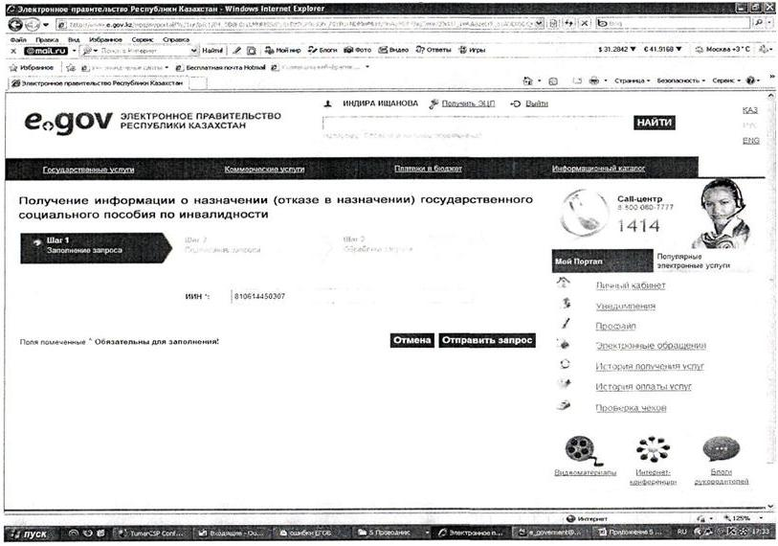
Подписание запроса
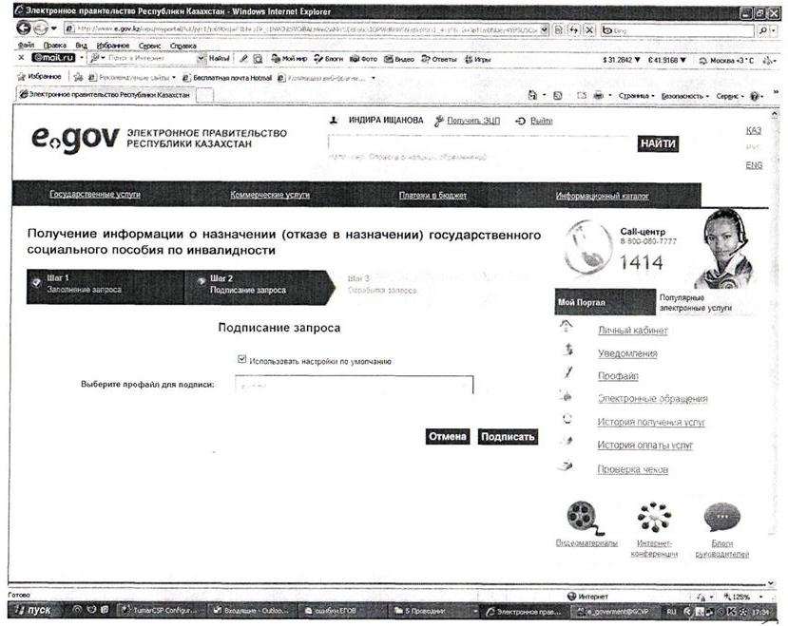
Обработка запроса
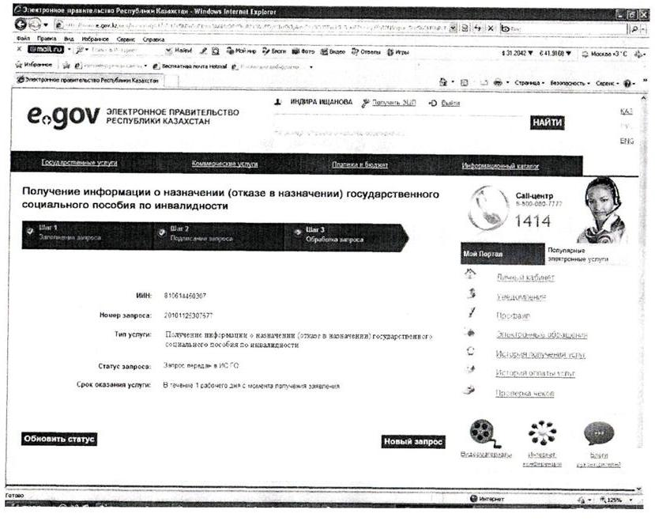
Приложение 3
к Регламенту электронной государственной услуги
Министерства труда и социальной защиты
населения Республики Казахстан
"Получение информации о назначении
(отказе в назначении) государственного
социального пособия по инвалидности"
Таблица. Описание действий СФЕ
1 | N действия  (хода,  потока  работ) | 1 | 2 | 3 | 4 | 5
2 | Наимено-  вание СФЕ | Потребитель  (физическое  лицо) | ИС "ПЭП" | АИС  "ГЦВП" | АИС "ГЦВП" | ИС "ПЭП"
3 | Наимено-  вание  действия  (процесса,  процедуры,  операции) и  их описание | Запрашивает  услугу,  авторизу-  ется на ИС  "ПЭП" по  ИИН с  указанием  пароля. | Выбирает  электронную  услугу и  формирует  запрос на ИИН  потребителя.  Подписывает  сформированный  запрос ЭЦП  пользователя и  направляет  запрос в  АИС "ГЦВП". | Принимает  запрос,  выполняет  проверку  ЭЦП | Если в  результате  проверки ЭЦП  была обнаружена  ошибка,  отказывает в  предоставлении  услуги.  Формирует ответ  с указанием кода  ошибки,  подписывает  ответ ЭЦП РГКП  "ГЦВП".  Направляет ответ  в ИС "ПЭП". | Принимает  код ответа  и  отображает  описание  ошибки.
4 | Форма  завершения  (данные,  документ,  организаци-  онно-  распоряди-  тельное  решение) | В случае  успешной  авторизации  получает  доступ к  электронным  услугам на  ИС "ПЭП". | Запрос на  электронную  услугу,  подписанный  ЭЦП  потребителя | Переход  по  условию  проверки | Ответ с  указанием кода  ошибки. | Передает  управление  на  завершение  обработки  запроса
5 | Сроки  исполнения | 10-15 сек | 20 сек | 1 мин | 10-15 сек | 10-15 сек
6 | Номер  следующего  действия | 2 | 3 | 4 - если  в ЭЦП  ошибка,  6 - если  ЭЦП без  ошибки | 5 | 11
продолжение таблицы
6 | 7 | 8 | 9 | 10
АИС "ГЦВП" | НУЦ | АИС "ГЦВП" | АИС "ГЦВП" | АИС "ГЦВП"
Если проверка ЭЦП  прошла успешно  направляет запрос  в ИС "НУЦ" на  проверку  актуальности ЭЦП | Принимает  запрос,  выполняет  проверку ЭЦП. | Осуществляет  поиск ИИН в  АИС "ГЦВП" | Осуществляется  поиск СИК в АИС  "ГЦВП". | Осуществляет поиск  наличия информации о  назначении ГСП по  инвалидности
Запрос в ИС "НУЦ"  на актуальность  ЭЦП | Переход по  условию  проверки | Переход по  условию  проверки | Переход по  условию  проверки | Переход по условию  проверки
1,5 мин | 10-15 сек | 10-15 сек | 10-15 сек | 20-30 сек
7 | 4 - если в ЭЦП  ошибка, 8 -  если ЭЦП без  ошибки | 4 - если ИИН  не найден,  9 - если ИИН  найден | 4 - если СИК не  зарегистриро-  ван, 10 - если  СИК найден | 4 - если информация  о ГСП по  инвалидности  отсутствует, 11 –  если информация  имеется
Таблица. Описание действий СФЕ (продолжение)
1 | N действия (хода,  потока работ) | 11 | 12
2 | Наименование СФЕ | АИС "ГЦВП" | ИС "ПЭП"
3 | Наименование  действия (процесса,  процедуры, операции)  и их описание | Формирует ответ согласно  утвержденного формата.  Подписывает ответ ЭЦП  РГКП "ГЦВП" и отправляет  ответ в ИС "ПЭП" | Принимает и передает  данные ответа  потребителю.
4 | Форма завершения  (данные, документ  организационно-  распорядительное  решение) | Формирует информацию о  назначении ГСП по  инвалидности | Информация о назначении ГСП по инвалидности или код ошибки
5 | Сроки исполнения | 20 сек | 20 сек.  Всего  5-6 мин
6 | Номер следующего  действия | 12
Приложение 4
к Регламенту электронной государственной услуги
Министерства труда и социальной защиты
населения Республики Казахстан
"Получение информации о назначении
(отказе в назначении) государственного
социального пособия по инвалидности"
Диаграмма взаимосвязей между логической
последовательностью действий
структурных подразделений
Приложение 5
к Регламенту электронной государственной услуги
Министерства труда и социальной защиты
населения Республики Казахстан
"Получение информации о назначении
(отказе в назначении) государственного
социального пособия по инвалидности"
Форма электронной государственной услуги
Департамент по контролю и социальной защите
Комитета по контролю и социальной защите
Министерства труда и социальной защиты населения
Республики Казахстан
по __________________________________________
(наименование области, города)
ИНФОРМАЦИЯ
о назначении (отказе в назначении) государственного
социального пособия по инвалидности
Гражданину (ке) ____________________________________________________
(ФИО, дата рождения)
На основании экспертного заключения инвалидность установлена
с "____" ______ г. по "____" ______ г.
Группа инвалидности __________________________
Решением ___________________________________ от "____"______ года №____
(наименование ГО)
Назначено государственное социальное пособие по инвалидности
в размере __________ тенге
Дата назначения пособия "____" ______ года
Отказано в назначении пособия ______________________________________
(причина отказа)
*штрих-код "ЗТМО" ААЖ алынған және Депаратаменттің
электрондық-цифрлық қолтаңбасымен қол қойылған деректерді қамтиды
штрих-код содержит данные, полученные из АИС "ГЦВП" и подписанные
электронно-цифровой подписью соответствующего Департамента
Приложение 6
к Регламенту электронной государственной услуги
Министерства труда и социальной защиты
населения Республики Казахстан
"Получение информации о назначении
(отказе в назначении) государственного
социального пособия по инвалидности"
Форма анкеты для определения показателей
электронной государственной услуги: "качество" и "доступность"
"Получение информации о назначении (отказе в назначении)
государственного социального пособия по инвалидности"
1. Удовлетворены ли Вы качеством процесса оказания электронной государственной услуги?
1) не удовлетворен;
2) частично удовлетворен;
3) удовлетворен.
2. Удовлетворены ли Вы качеством информации о порядке оказания электронной государственной услуги?
1) не удовлетворен;
2) частично удовлетворен;
3) удовлетворен.
Приложение 5
к приказу Министра труда и
социальной защиты населения
Республики Казахстан
от 28 апреля 2011 года № 140-ө
Регламент
электронной государственной услуги Министерства труда
и социальной защиты населения Республики Казахстан
"Получение информации о назначении (отказе в назначении)
государственного социального пособия по случаю потери кормильца"
1. Общие положения
1. Электронная государственная услуга Министерства труда и социальной защиты населения Республики Казахстан "Получение информации о назначении (отказе в назначении) государственного социального пособия по случаю потери кормильца" (далее – электронная государственная услуга) предоставляется Республиканским государственным казенным предприятием "Государственный центр по выплате пенсий Министерства труда и социальной защиты населения Республики Казахстан" (далее – услугодатель).
Данный вид электронной государственной услуги предоставляется потребителям, чьи документы были ранее предоставлены в Республиканское государственное казенное предприятие "Государственный центр по выплате пенсий (далее - РГКП "ГЦВП") и на момент получения электронной государственной услуги данные о потребителе находятся в электронном виде в базе данных автоматизированной информационной системе РГКП "ГЦВП" (далее - АИС "ГЦВП").
2. Электронная государственная услуга оказывается на основании стандарта государственной услуги "Назначение государственных социальных пособий по инвалидности, по случаю потери кормильца и по возрасту" утвержден постановлением Правительства Республики Казахстан от 7 апреля 2011 года № 393.
3. Степень автоматизации электронной государственной услуги: частично автоматизированная.
4. Вид оказания электронной государственной услуги: интерактивная.
5. Понятия и сокращения, используемые в настоящем Регламенте:
1) средства криптографической защиты информации (далее – СКЗИ) - алгоритмы и методы преобразования информации с целью сокрытия ее содержания и/или обеспечения аутентификации (под аутентификацией понимается установление подлинности информации и означает, что полученная информация была передана без искажений);
2) информационная система (далее – ИС) – система, предназначенная для хранения, обработки, поиска, распространения, передачи и предоставления информации с применением аппаратно-программного комплекса;
3) социальный индивидуальный код (далее – СИК) – постоянный индивидуальный код, присваиваемый гражданину, а также лицам, на которых распространяется право на пенсионное обеспечение в соответствии с законодательством о пенсионном обеспечении в Республике Казахстан;
4) индивидуальный идентификационный номер (далее – ИИН) – уникальный номер, формируемый для физического лица, в том числе индивидуального предпринимателя, осуществляющего деятельность в виде личного предпринимательства;
5) интерактивная услуга – услуга по предоставлению электронных информационных ресурсов потребителям по их запросам или по соглашению сторон, требующая взаимный обмен информацией;
6) Национальный удостоверяющий центр Республики Казахстан (далее – НУЦ) – удостоверяющий центр, обслуживающий участников "электронного правительства", государственных и негосударственных информационных систем;
7) структурно-функциональные единицы (далее – СФЕ) – перечень структурных подразделений государственных органов, государственных учреждений или иных организаций, которые участвуют в процессе оказания электронной государственной услуги;
8) медиа-разрыв – чередование бумажного и электронного документооборота в процессе оказания услуг, когда необходимы преобразования документов из электронной формы в бумажную или наоборот;
9) электронные государственные услуги – государственные услуги, оказываемые в электронной форме с применением информационных технологий;
10) потребитель – физическое лицо, которому оказывается электронная государственная услуга;
11) информационная система Национальный удостоверяющий центр (далее – ИС "НУЦ") – система, используемая для идентификации данных регистрационного свидетельства электронной цифровой подписи потребителя услуг (далее – ЭЦП потребителя);
12) электронная цифровая подпись (далее – ЭЦП) – набор электронных цифровых символов, созданный средствами электронной цифровой подписи и подтверждающий достоверность электронного документа, его принадлежность и неизменность содержания;
13) электронный документ – документ, в котором информация представлена в электронно-цифровой форме и удостоверена посредством ЭЦП;
14) веб-портал "электронного правительства" (далее – ИС "ПЭП") – информационная система, представляющая собой единое окно доступа ко всей консолидированной правительственной информации, включая нормативную правовую базу, и к электронным государственным услугам.
2. Порядок деятельности услугодателя по оказанию
электронной государственной услуги
6. Пошаговые действия и решения услугодателя (диаграмма функционального взаимодействия) при оказании электронной государственной услуги приведены в приложении 1 к настоящему Регламенту:
1) потребитель осуществляет регистрацию на ИС "ПЭП" с помощью ИИН (осуществляется для незарегистрированных потребителей на ИС "ПЭП");
2) процесс 1 – процесс проверки подлинности данных о потребителе на веб-портале "электронного правительства" (ИИН и пароль), запрос на электронную государственную услугу из информационной системы 1 (ИС 1);
3) процесс 2 – формирование сообщения об отказе в запрашиваемой электронной государственной услуге в связи с имеющими нарушениями в данных потребителя;
4) процесс 3 – выбор потребителем услуги, указанной в настоящем Регламенте, вывод на экран формы запроса для оказания услуги и заполнение потребителем формы (ввод данных) с учетом ее структуры и форматных требований;
5) процесс 4 – запрос идентификационных данных и данных о сроке действия регистрационного свидетельства ЭЦП потребителя в ИС "НУЦ";
6) условие 1 – проверка срока действия регистрационного свидетельства и подлинности ЭЦП потребителя с использованием СКЗИ потребителя;
7) процесс 5 – формирование сообщения об отказе в запрашиваемой электронной государственной услуге в связи с не подтверждением подлинности ЭЦП потребителя;
8) процесс 6 – подписание посредством ЭЦП потребителя заполненной формы (введенных данных) запроса на оказание электронной государственной услуги и получение информации о дальнейших действиях потребителя;
9) процесс 7 – запрос на электронную государственную услугу из информационной системы 2 (ИС 2);
10) условие 2 – проверка данных поступивших из информационной системы 2;
11) процесс 8 – формирование сообщения об отказе в запрашиваемой электронной государственной услуге, в связи с отсутствием запрошенных данных в ИС 2;
12) процесс 9 – формирование результата оказания электронной государственной услуги (электронного документа – "Получение информации о назначении (отказе в назначении) пособий на рождение ребенка и по уходу за ребенком по достижению им возраста одного года") с использованием СКЗИ РГКП "ГЦВП" и ИС "НУЦ" в соответствии с запросом потребителя.
7. В приложении 2 к настоящему Регламенту приведены экранные формы на электронную государственную услугу, предоставляемые потребителю на государственном и русском языках:
заполнение запроса – ИИН выбирается автоматически, по результатам регистрации потребителя в ИС "ПЭП", потребитель с помощью кнопки "отправить запрос" осуществляет проверку регистрационного свидетельства и подлинности ЭЦП;
подписание запроса – потребитель с помощью кнопки "подписать" осуществляет подписание запроса ЭЦП, после чего запрос передается на обработку в АИС "ГЦВП";
обработка запроса – после обработки запроса у потребителя на экране дисплея выводится следующая информация: ИИН; номер запроса; тип услуги; статус запроса; срок оказания услуги. С помощью кнопки "обновить статус" потребителю предоставляется возможность просмотреть результаты обработки запроса.
8. После обработки запроса потребителю предоставляется возможность просмотреть результаты обработки запроса следующим образом:
после нажатия кнопки "открыть" – результат запроса выводится на экран дисплея;
после нажатия кнопки "сохранить" – результат запроса сохраняется на заданном потребителем магнитном носителе в формате Adobe Acrobat.
9. Номер контактного телефона для получения информации об электронной государственной услуге в РГКП "ГЦВП" – 8(7172) - 376402.
3. Описание порядка взаимодействия в процессе оказания
электронной государственной услуги
10. Перечень СФЕ:
РГКП "ГЦВП" (АИС "ГЦВП");
НУЦ (ИС "НУЦ");
АО "Национальные информационные технологии" (ИС "ПЭП").
11. Текстовое табличное описание последовательности действий СФЕ приведено в приложении 3 к настоящему Регламенту.
12. Диаграмма, отражающая взаимосвязь между логической последовательностью действий (в процессе оказания электронной государственной услуги) СФЕ в соответствии с их описаниями, приведена в приложении 1 и 4 к настоящему Регламенту.
13. Форма электронной государственной услуги приведена в приложении 5 к настоящему Регламенту.
14. Результаты оказания электронной государственной услуги потребителям измеряются показателями качества и доступности в соответствии с приложением 6 к настоящему Регламенту.
15. Требования, предъявляемые к процессу оказания электронной государственной услуги потребителям:
1) обеспечение сохранности, защиты информации при информационном обмене за счет использования единой защищенной транспортной среды государственных органов, программных средств гарантированной доставки информации и мероприятий технического и организационного характера;
2) организационные мероприятия регламентирующие доступ персонала к серверам, активному сетевому оборудованию, системе электропитания серверов;
3) исключение несанкционированного доступа к устройству хранения закрытых ключей, а также другим конфиденциальным документам.
16. Техническое условие оказания электронной государственной услуги:
доступ в ИС "ПЭП";
наличие ЭЦП потребителя.
Приложение 1
к Регламенту электронной государственной
услуги Министерства труда и социальной
защиты населения Республики Казахстан
"Получение информации о назначении
(отказе в назначении) государственного
социального пособия по случаю
потери кормильца"
Диаграмма функционального взаимодействия при оказании
электронной государственной услуги
Условные обозначения:
Приложение 2
к Регламенту электронной государственной
услуги Министерства труда и социальной
защиты населения Республики Казахстан
"Получение информации о назначении
(отказе в назначении) государственного
социального пособия по случаю
потери кормильца"
Экранные формы на электронную государственную услугу
Заполнение запроса
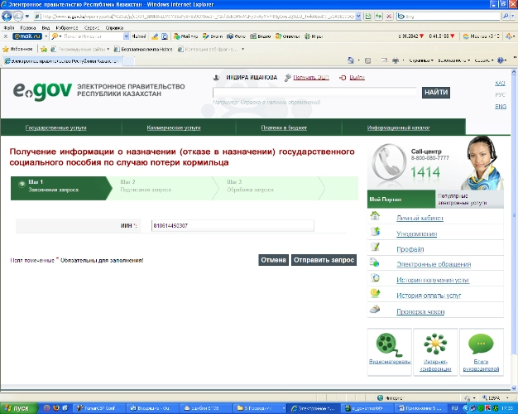
Подписание запроса
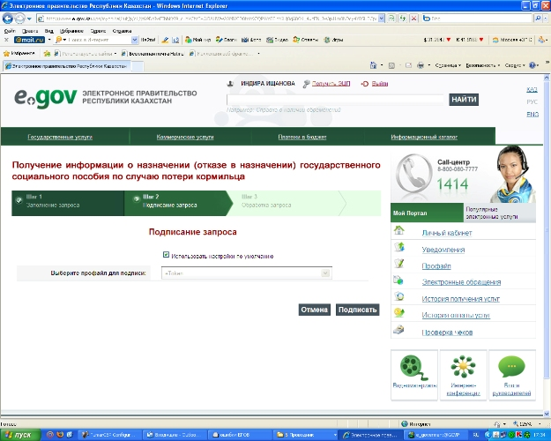
Обработка запроса
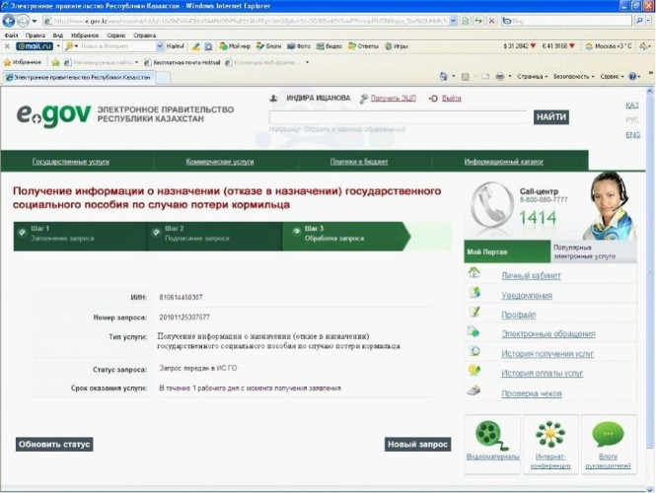
Приложение 3
к Регламенту электронной государственной
услуги Министерства труда и социальной
защиты населения Республики Казахстан
"Получение информации о назначении
(отказе в назначении) государственного
социального пособия по случаю
потери кормильца"
Таблица. Описание действий СФЕ
1 | N действия  (хода,  потока работ) | 1 | 2 | 3 | 4 | 5
2 | Наименование  СФЕ | Потребитель  (физическое  лицо) | ИС "ПЭП" | АИС "ГЦВП" | АИС "ГЦВП" | ИС "ПЭП"
3 | Наименование  действия  (процесса,  процедуры,  операции) и  их описание | Запрашивает  услугу,  авторизуется  на ИС "ПЭП"  по ИИН с  указанием  пароля. | Выбирает  электронную  услугу и  формирует  запрос на  ИИН  пользователя  Подписывает  сформирован-  ный запрос  ЭЦП  пользователя  и направляет  запрос в АИС  "ГЦВП". | Принимает  запрос,  выполняет  проверку  ЭЦП | Если в  результате  проверки ЭЦП  была  обнаружена  ошибка,  отказывает в  предоставлении  услуги.  Формирует  ответ с  указанием кода  ошибки,  подписывает  ответ ЭЦП РГКП  "ГЦВП".  Направляет  ответ в ИС  "ПЭП". | Принимает  код ответа  и отобра-  жает  описание  ошибки.
4 | Форма  завершения  (данные,  документ  организаци-  онно-распо-  рядительное  решение) | В случае  успешной  авторизации  получает  доступ к  электронным  услугам на  ИС "ПЭП". | Запрос на  электронную  услугу  подписанный  ЭЦП  потребителя | Переход по  условию  проверки | Ответ с  указанием кода  ошибки. | Передает  управление  на  завершение  обработки  запроса
5 | Сроки  исполнения | 10-15 сек | 20 сек | 1 мин | 10-15 сек | 10-15 сек
6 | Номер  следующего  действия | 2 | 3 | 4 - если в  ЭЦП  ошибка, 6  - если ЭЦП  без ошибки | 5 | 11
продолжение таблицы
6 | 7 | 8 | 9 | 10
АИС "ГЦВП" | НУЦ | АИС "ГЦВП" | АИС "ГЦВП" | АИС "ГЦВП"
Если проверка  ЭЦП прошла  успешно  направляет  запрос в ИС  "НУЦ" на  проверку  актуальности ЭЦП | Принимает  запрос,  выполняет  проверку ЭЦП. | Осуществляет  поиск ИИН в  АИС "ГЦВП" | Осуществляется  поиск СИК в АИС  ГЦВП. | Осуществляет поиск  наличия информации  о ГСП по утере  кормильца
Запрос в ИС  "НУЦ" на  актуальность ЭЦП | Переход по  условию  проверки | Переход по  условию  проверки | Переход по  условию  проверки | Переход по условию  проверки
1,5 мин | 10-15 сек | 10-15 сек | 10-15 сек | 20-30 сек
7 | 4 - если в ЭЦП  ошибка, 8 -  если ЭЦП без  ошибки | 4 - если ИИН  не найден, 9 -  если ИИН  найден | 4 - если СИК не  зарегистриро-  ван, 10 - если  СИК найден | 4 - если  информация о ГСП  по утере кормильца  отсутствует, 11 –  если информация  имеется
Таблица. Описание действий СФЕ (продолжение)
1 | N действия  (хода, потока  работ) | 11 | 12
2 | Наименование СФЕ | АИС "ГЦВП" | ИС "ПЭП"
3 | Наименование  действия  (процесса,  процедуры,  операции) и их  описание | Формирует ответ  согласно  утвержденного  формата.  Подписывает ответ  ЭЦП РГКП "ГЦВП" и  отправляет ответ в  ИС "ПЭП" | Принимает и  передает данные  ответа  потребителю.
4 | Форма  завершения  (данные,  документ  организационно-  распоряди-  тельное  решение) | Формирует  информацию о  наличии ГСП по  утере кормильца | Информация о  наличии ГСП по  утере кормильца  или код ошибки.
5 | Сроки  исполнения | 20 сек | 20 сек.  Всего  5-6 мин
6 | Номер  следующего  действия | 12
Приложение 4
к Регламенту электронной государственной услуги
Министерства труда и социальной защиты населения
Республики Казахстан "Получение информации о назначении
(отказе в назначении) государственного социального
пособия по случаю потери кормильца"
Диаграмма взаимосвязей между логической
последовательностью действий
структурных подразделений
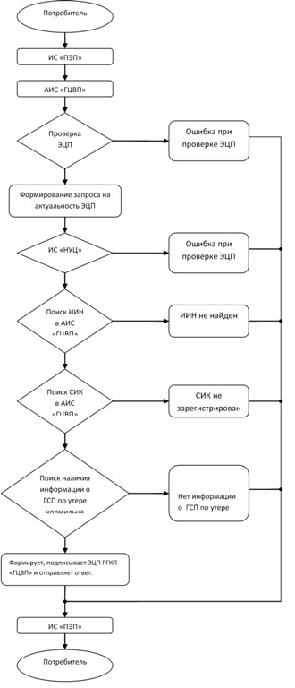
Приложение 5
к Регламенту электронной государственной услуги
Министерства труда и социальной защиты населения
Республики Казахстан "Получение информации о назначении
(отказе в назначении) государственного социального
пособия по случаю потери кормильца"
Форма электронной государственной услуги
Департамент по контролю и социальной защите
Комитета по контролю и социальной защите
Министерства труда и социальной защиты населения
Республики Казахстан
по __________________________________________
(наименование области, города)
Информация
о назначении (отказе в назначении) государственного
социального пособия по случаю потери кормильца
Гражданину (ке) __________________________________________________
(ФИО, дата рождения)
Решением № ____ от "____" ______ года
Назначено государственное социальное пособие по случаю потери
кормильца в размере _________ тенге
Дата назначения пособия "____" ___________ года
с "___"___________ года по "___"__________ года
Отказано в назначении пособия __________________________________
(причина отказа)
*штрих-код "ЗТМО" ААЖ алынған және Депаратаменттің
электрондық-цифрлық қолтаңбасымен қол қойылған деректерді қамтиды
штрих-код содержит данные, полученные из АИС "ГЦВП" и подписанные
электронно-цифровой подписью соответствующего Департамента
Приложение 6
к Регламенту электронной государственной услуги
Министерства труда и социальной защиты населения
Республики Казахстан "Получение информации о назначении
(отказе в назначении) государственного социального
пособия по случаю потери кормильца"
Форма анкеты для определения показателей
электронной государственной услуги:
"качество" и "доступность"
"Получение информации о назначении (отказе в назначении)
государственного социального пособия по случаю потери кормильца"
1. Удовлетворены ли Вы качеством процесса оказания электронной государственной услуги?
1) не удовлетворен;
2) частично удовлетворен;
3) удовлетворен.
2. Удовлетворены ли Вы качеством информации о порядке оказания электронной государственной услуги?
1) не удовлетворен;
2) частично удовлетворен;
3) удовлетворен.
Приложение 6
к приказу Министра труда и
социальной защиты населения
Республики Казахстан
от 28 апреля 2011 года № 140-ө
Регламент
электронной государственной услуги Министерства труда
и социальной защиты населения Республики Казахстан
"Получение информации о назначении (отказе в назначении)
государственного социального пособия по возрасту"
1. Общие положения
1. Электронная государственная услуга Министерства труда и социальной защиты населения Республики Казахстан "Получение информации о назначении (отказе в назначении) государственного социального пособия по возрасту" (далее – электронная государственная услуга) предоставляется Республиканским государственным казенным предприятием "Государственный центр по выплате пенсий Министерства труда и социальной защиты населения Республики Казахстан" (далее – услугодатель).
Данный вид электронной государственной услуги предоставляется потребителям, чьи документы были ранее предоставлены в Республиканское государственное казенное предприятие "Государственный центр по выплате пенсий" (далее - РГКП "ГЦВП") и на момент получения электронной государственной услуги данные о потребителе находятся в электронном виде в базе данных автоматизированной информационной системе РГКП "ГЦВП" (далее - АИС "ГЦВП").
2. Электронная государственная услуга оказывается на основании стандарта государственной услуги "Назначение государственных социальных пособий по инвалидности, по случаю потери кормильца и по возрасту" утвержден постановлением Правительства Республики Казахстан от 7 апреля 2011 года № 393.
3. Степень автоматизации электронной государственной услуги: частично автоматизированная.
4. Вид оказания электронной государственной услуги: интерактивная.
5. Понятия и сокращения, используемые в настоящем Регламенте:
1) средства криптографической защиты информации (далее – СКЗИ) - алгоритмы и методы преобразования информации с целью сокрытия ее содержания и/или обеспечения аутентификации (под аутентификацией понимается установление подлинности информации и означает, что полученная информация была передана без искажений);
2) информационная система (далее – ИС) – система, предназначенная для хранения, обработки, поиска, распространения, передачи и предоставления информации с применением аппаратно-программного комплекса;
3) социальный индивидуальный код (далее – СИК) – постоянный индивидуальный код, присваиваемый гражданину, а также лицам, на которых распространяется право на пенсионное обеспечение в соответствии с законодательством о пенсионном обеспечении в Республике Казахстан;
4) индивидуальный идентификационный номер (далее – ИИН) – уникальный номер, формируемый для физического лица, в том числе индивидуального предпринимателя, осуществляющего деятельность в виде личного предпринимательства;
5) интерактивная услуга – услуга по предоставлению электронных информационных ресурсов потребителям по их запросам или по соглашению сторон, требующая взаимный обмен информацией;
6) Национальный удостоверяющий центр Республики Казахстан (далее – НУЦ) – удостоверяющий центр, обслуживающий участников "электронного правительства", государственных и негосударственных информационных систем;
7) структурно-функциональные единицы (далее – СФЕ) – перечень структурных подразделений государственных органов, государственных учреждений или иных организаций, которые участвуют в процессе оказания электронной государственной услуги;
8) медиа-разрыв – чередование бумажного и электронного документооборота в процессе оказания услуг, когда необходимы преобразования документов из электронной формы в бумажную или наоборот;
9) электронные государственные услуги – государственные услуги, оказываемые в электронной форме с применением информационных технологий;
10) потребитель – физическое лицо, которому оказывается электронная государственная услуга;
11) информационная система Национальный удостоверяющий центр (далее – ИС "НУЦ") – система, используемая для идентификации данных регистрационного свидетельства электронной цифровой подписи потребителя услуг (далее – ЭЦП потребителя);
12) электронная цифровая подпись (далее – ЭЦП) – набор электронных цифровых символов, созданный средствами электронной цифровой подписи и подтверждающий достоверность электронного документа, его принадлежность и неизменность содержания;
13) электронный документ – документ, в котором информация представлена в электронно-цифровой форме и удостоверена посредством ЭЦП;
14) веб-портал "электронного правительства" (далее – ИС "ПЭП") – информационная система, представляющая собой единое окно доступа ко всей консолидированной правительственной информации, включая нормативную правовую базу, и к электронным государственным услугам.
2. Порядок деятельности услугодателя по оказанию
электронной государственной услуги
6. Пошаговые действия и решения услугодателя (диаграмма функционального взаимодействия) при оказании электронной государственной услуги приведены в приложении 1 к настоящему Регламенту:
1) потребитель осуществляет регистрацию на ИС "ПЭП" с помощью ИИН (осуществляется для незарегистрированных потребителей на ИС "ПЭП");
2) процесс 1 – процесс проверки подлинности данных о потребителе на веб-портале "электронного правительства" (ИИН и пароль), запрос на электронную государственную услугу из информационной системы 1 (ИС 1);
3) процесс 2 – формирование сообщения об отказе в запрашиваемой электронной государственной услуге в связи с имеющими нарушениями в данных потребителя;
4) процесс 3 – выбор потребителем услуги, указанной в настоящем Регламенте, вывод на экран формы запроса для оказания услуги и заполнение потребителем формы (ввод данных) с учетом ее структуры и форматных требований;
5) процесс 4 – запрос идентификационных данных и данных о сроке действия регистрационного свидетельства ЭЦП потребителя в ИС "НУЦ";
6) условие 1 – проверка срока действия регистрационного свидетельства и подлинности ЭЦП потребителя с использованием СКЗИ потребителя;
7) процесс 5 – формирование сообщения об отказе в запрашиваемой электронной государственной услуге в связи с не подтверждением подлинности ЭЦП потребителя;
8) процесс 6 – подписание посредством ЭЦП потребителя заполненной формы (введенных данных) запроса на оказание электронной государственной услуги и получение информации о дальнейших действиях потребителя;
9) процесс 7 – запрос на электронную государственную услугу из информационной системы 2 (ИС 2);
10) условие 2 – проверка данных поступивших из информационной системы 2;
11) процесс 8 – формирование сообщения об отказе в запрашиваемой электронной государственной услуге, в связи с отсутствием запрошенных данных в ИС 2;
12) процесс 9 – формирование результата оказания электронной государственной услуги (электронного документа – "Получение информации о назначении (отказе в назначении) государственного социального пособия по возрасту") с использованием СКЗИ РГКП "ГЦВП" и ИС "НУЦ" в соответствии с запросом потребителя.
7. В приложении 2 к настоящему Регламенту приведены экранные формы на электронную государственную услугу, предоставляемые потребителю на государственном и русском языках:
заполнение запроса – ИИН выбирается автоматически, по результатам регистрации потребителя в ИС "ПЭП", потребитель с помощью кнопки "отправить запрос" осуществляет проверку регистрационного свидетельства и подлинности ЭЦП;
подписание запроса – потребитель с помощью кнопки "подписать" осуществляет подписание запроса ЭЦП, после чего запрос передается на обработку в АИС "ГЦВП";
обработка запроса – после обработки запроса у потребителя на экране дисплея выводится следующая информация: ИИН; номер запроса; тип услуги; статус запроса; срок оказания услуги. С помощью кнопки "обновить статус" потребителю предоставляется возможность просмотреть результаты обработки запроса.
8. После обработки запроса потребителю предоставляется возможность просмотреть результаты обработки запроса следующим образом:
после нажатия кнопки "открыть" – результат запроса выводится на экран дисплея;
после нажатия кнопки "сохранить" – результат запроса сохраняется на заданном потребителем магнитном носителе в формате Adobe Acrobat.
9. Номер контактного телефона для получения информации об электронной государственной услуге в РГКП "ГЦВП" – 8(7172) - 376402.
3. Описание порядка взаимодействия в процессе
оказания электронной государственной услуги
10. Перечень СФЕ:
РГКП "ГЦВП" (АИС "ГЦВП");
НУЦ (ИС "НУЦ");
АО "Национальные информационные технологии" (ИС "ПЭП").
11. Текстовое табличное описание последовательности действий СФЕ приведено в приложении 3 к настоящему Регламенту.
12. Диаграмма, отражающая взаимосвязь между логической последовательностью действий (в процессе оказания электронной государственной услуги) СФЕ в соответствии с их описаниями, приведена в приложении 1 и 4 к настоящему Регламенту.
13. Форма электронной государственной услуги приведена в приложении 5 к настоящему Регламенту.
14. Результаты оказания электронной государственной услуги потребителям измеряются показателями качества и доступности в соответствии с приложением 6 к настоящему Регламенту.
15. Требования, предъявляемые к процессу оказания электронной государственной услуги потребителям:
1) обеспечение сохранности, защиты информации при информационном обмене за счет использования единой защищенной транспортной среды государственных органов, программных средств гарантированной доставки информации и мероприятий технического и организационного характера;
2) организационные мероприятия регламентирующие доступ персонала к серверам, активному сетевому оборудованию, системе электропитания серверов;
3) исключение несанкционированного доступа к устройству хранения закрытых ключей, а также другим конфиденциальным документам.
16. Техническое условие оказания электронной государственной услуги:
доступ в ИС "ПЭП";
наличие ЭЦП потребителя.
Приложение 1
к Регламенту электронной государственной услуги
Министерства труда и социальной защиты населения
Республики Казахстан "Получение информации
о назначении (отказе в назначении)
государственного социального пособия по возрасту"
Диаграмма функционального взаимодействия
при оказании электронной государственной услуги
Условные обозначения:
Приложение 2
к Регламенту электронной государственной услуги
Министерства труда и социальной защиты населения
Республики Казахстан "Получение информации о назначении
(отказе в назначении) государственного
социального пособия по возрасту"
Экранные формы на электронную государственную услугу
Заполнение запроса
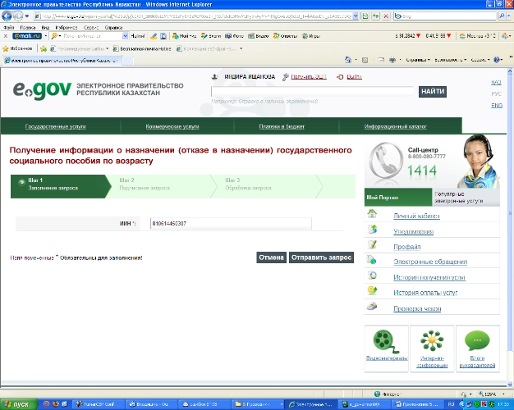
Подписание запроса
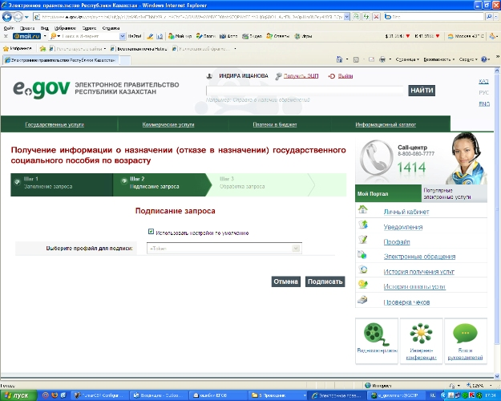
Обработка запроса
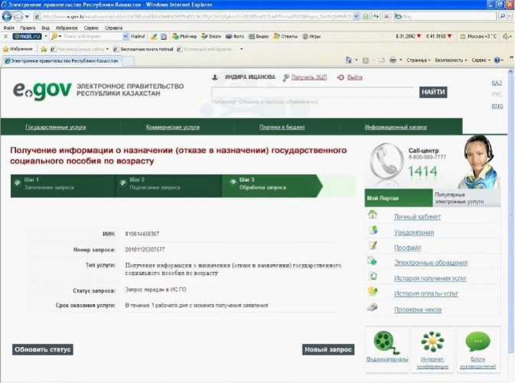
Приложение 3
к Регламенту электронной государственной услуги
Министерства труда и социальной защиты населения
Республики Казахстан "Получение информации
о назначении (отказе в назначении)
государственного социального пособия по возрасту"
Таблица. Описание действий СФЕ
1 | N действия  (хода,  потока  работ) | 1 | 2 | 3 | 4 | 5
2 | Наимено-  вание СФЕ | Потребитель  (физическое  лицо) | ИС "ПЭП" | АИС "ГЦВП" | АИС "ГЦВП" | ИС "ПЭП"
3 | Наименова-  ние  действия  (процесса,  процедуры,  операции) и  их описание | Запрашивает  услугу,  авторизу-  ется на ИС  "ПЭП" по  ИИН с  указанием  пароля. | Выбирает  электронную  услугу и  формирует  запрос на ИИН  пользователя.  Подписывает  сформированный  запрос ЭЦП  пользователя и  направляет  запрос в АИС  "ГЦВП". | Принимает  запрос,  выполняет  проверку  ЭЦП | Если в  результате  проверки ЭЦП  была обнаружена  ошибка,  отказывает в  предоставлении  услуги.  Формирует ответ  с указанием  кода ошибки,  подписывает  ответ ЭЦП РГКП  "ГЦВП".  Направляет  ответ в ИС  "ПЭП". | Принимает  код ответа  и  отображает  описание  ошибки.
4 | Форма  завершения  (данные,  документ  организа-  ционно-  распоряди-  тельное  решение) | В случае  успешной  авторизации  получает  доступ к  электронным  услугам на  ИС "ПЭП". | Запрос на  электронную  услугу  подписанный  ЭЦП  потребителя | Переход по  условию  проверки | Ответ с  указанием кода  ошибки. | Передает  управление  на  завершение  обработки  запроса
5 | Сроки  исполнения | 10-15 сек | 20 сек | 1 мин | 10-15 сек | 10-15 сек
6 | Номер  следующего  действия | 2 | 3 | 4 - если в  ЭЦП  ошибка, 6  - если ЭЦП  без ошибки | 5 | 11
продолжение таблицы
6 | 7 | 8 | 9 | 10
АИС "ГЦВП" | НУЦ | АИС "ГЦВП" | АИС "ГЦВП" | АИС "ГЦВП"
Если проверка  ЭЦП прошла  успешно  направляет  запрос в ИС  "НУЦ" на  проверку  актуальности  ЭЦП | Принимает  запрос,  выполняет  проверку ЭЦП. | Осуществляет  поиск ИИН в АИС  "ГЦВП" | Осуществляется  поиск СИК в АИС  ГЦВП. | Осуществляет  поиск наличия  информации о  наличии ГСП по  возрасту
Запрос в ИС  "НУЦ" на  актуальность  ЭЦП | Переход по  условию проверки | Переход по  условию проверки | Переход по  условию проверки | Переход по  условию проверки
1,5 мин | 10-15 сек | 10-15 сек | 10-15 сек | 20-30 сек
7 | 4 - если в ЭЦП  ошибка, 8 - если  ЭЦП без ошибки | 4 - если ИИН не  найден, 9 - если  ИИН найден | 4 - если СИК не  зарегистрирован,  10 - если СИК  найден | 4 - если  информация о ГСП  по возрасту  отсутствует, 11 –  если информация  имеется
Таблица. Описание действий СФЕ (продолжение)
1 | N действия (хода,  потока работ) | 11 | 12
2 | Наименование СФЕ | АИС "ГЦВП" | ИС "ПЭП"
3 | Наименование  действия (процесса,  процедуры,  операции) и их  описание | Формирует ответ  согласно  утвержденного  формата. Подписывает  ответ ЭЦП РГКП  "ГЦВП" и отправляет  ответ в ИС "ПЭП" | Принимает и передает  данные ответа  потребителю.
4 | Форма завершения  (данные, документ  организационно-  распорядительное  решение) | Формирует информацию  о наличии ГСП по  возрасту | Информация о наличии  ГСП по возрасту  или код ошибки.
5 | Сроки исполнения | 20 сек | 20 сек.  Всего  5-6 мин
6 | Номер следующего  действия | 12
Приложение 4
к Регламенту электронной государственной услуги
Министерства труда и социальной защиты населения
Республики Казахстан "Получение информации о
назначении (отказе в назначении) государственного
социального пособия по возрасту"
Диаграмма взаимосвязей между логической
последовательностью действий
структурных подразделений
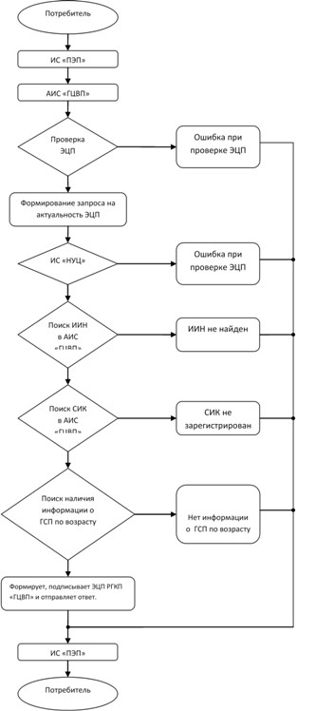
Приложение 5
к Регламенту электронной государственной услуги
Министерства труда и социальной защиты населения
Республики Казахстан "Получение информации о
назначении (отказе в назначении) государственного
социального пособия по возрасту"
Форма электронной государственной услуги
Департамент по контролю и социальной защите
Комитета по контролю и социальной защите
Министерства труда и социальной защиты населения
Республики Казахстан
по __________________________________________
(наименование области, города)
Информация
о назначении (отказе в назначении) государственного
социального пособия по возрасту
Гражданину (ке) __________________________________________________
(ФИО, дата рождения)
Решением ________________________________ от "____"______ года № ___
(наименование ГО)
Назначено государственное социальное пособие по возрасту в размере
_________ тенге
Дата назначения пособия "____"_____________ года
Отказано в назначении пособия _____________________________________
(причина отказа)
*штрих-код "ЗТМО" ААЖ алынған және Депаратаменттің
электрондық-цифрлық қолтаңбасымен қол қойылған деректерді қамтиды
штрих-код содержит данные, полученные из АИС "ГЦВП" и подписанные
электронно-цифровой подписью соответствующего Департамента
Приложение 6
к Регламенту электронной государственной услуги
Министерства труда и социальной защиты населения
Республики Казахстан "Получение информации о назначении
(отказе в назначении) государственного социального
пособия по возрасту"
Форма анкеты для определения показателей электронной
государственной услуги: "качество" и "доступность"
"Получение информации о назначении (отказе в назначении)
государственного социального пособия по возрасту"
1. Удовлетворены ли Вы качеством процесса оказания электронной государственной услуги?
1) не удовлетворен;
2) частично удовлетворен;
3) удовлетворен.
2. Удовлетворены ли Вы качеством информации о порядке оказания электронной государственной услуги?
1) не удовлетворен;
2) частично удовлетворен;
3) удовлетворен.
Приложение 7
к приказу Министра труда и
социальной защиты населения
Республики Казахстан
от 28 апреля 2011 года № 140-ө
Регламент
электронной государственной услуги Министерства труда
и социальной защиты населения Республики Казахстан
"Получение информации о назначении (отказе в назначении)
специального государственного пособия"
1. Общие положения
1. Электронная государственная услуга Министерства труда и социальной защиты населения Республики Казахстан "Получение информации о назначении (отказе в назначении) специального государственного пособия" (далее – электронная государственная услуга) предоставляется Республиканским государственным казенным предприятием "Государственный центр по выплате пенсий Министерства труда и социальной защиты населения Республики Казахстан" (далее – услугодатель).
Данный вид электронной государственной услуги предоставляется потребителям, чьи документы были ранее предоставлены в Республиканское государственное казенное предприятие "Государственный центр по выплате пенсий (далее - РГКП "ГЦВП") и на момент получения электронной государственной услуги данные о потребителе находятся в электронном виде в базе данных автоматизированной информационной системе РГКП "ГЦВП" (далее - АИС "ГЦВП").
2. Электронная государственная услуга оказывается на основании стандарта государственной услуги "Назначение специального государственного пособия" утвержден постановлением Правительства Республики Казахстан от 7 апреля 2011 года № 393.
3. Степень автоматизации электронной государственной услуги: частично автоматизированная.
4. Вид оказания электронной государственной услуги: интерактивная.
5. Понятия и сокращения, используемые в настоящем Регламенте:
1) средства криптографической защиты информации (далее – СКЗИ) - алгоритмы и методы преобразования информации с целью сокрытия ее содержания и/или обеспечения аутентификации (под аутентификацией понимается установление подлинности информации и означает, что полученная информация была передана без искажений);
2) информационная система (далее – ИС) – система, предназначенная для хранения, обработки, поиска, распространения, передачи и предоставления информации с применением аппаратно-программного комплекса;
3) социальный индивидуальный код (далее – СИК) – постоянный индивидуальный код, присваиваемый гражданину, а также лицам, на которых распространяется право на пенсионное обеспечение в соответствии с законодательством о пенсионном обеспечении в Республике Казахстан;
4) индивидуальный идентификационный номер (далее – ИИН) – уникальный номер, формируемый для физического лица, в том числе индивидуального предпринимателя, осуществляющего деятельность в виде личного предпринимательства;
5) интерактивная услуга – услуга по предоставлению электронных информационных ресурсов потребителям по их запросам или по соглашению сторон, требующая взаимный обмен информацией;
6) Национальный удостоверяющий центр Республики Казахстан (далее – НУЦ) – удостоверяющий центр, обслуживающий участников "электронного правительства", государственных и негосударственных информационных систем;
7) структурно-функциональные единицы (далее – СФЕ) – перечень структурных подразделений государственных органов, государственных учреждений или иных организаций, которые участвуют в процессе оказания электронной государственной услуги;
8) медиа-разрыв – чередование бумажного и электронного документооборота в процессе оказания услуг, когда необходимы преобразования документов из электронной формы в бумажную или наоборот;
9) электронные государственные услуги – государственные услуги, оказываемые в электронной форме с применением информационных технологий;
10) потребитель – физическое лицо, которому оказывается электронная государственная услуга;
11) информационная система Национальный удостоверяющий центр (далее – ИС "НУЦ") – система, используемая для идентификации данных регистрационного свидетельства электронной цифровой подписи потребителя услуг (далее – ЭЦП потребителя);
12) электронная цифровая подпись (далее – ЭЦП) – набор электронных цифровых символов, созданный средствами электронной цифровой подписи и подтверждающий достоверность электронного документа, его принадлежность и неизменность содержания;
13) электронный документ – документ, в котором информация представлена в электронно-цифровой форме и удостоверена посредством ЭЦП;
14) веб-портал "электронного правительства" (далее – ИС "ПЭП") – информационная система, представляющая собой единое окно доступа ко всей консолидированной правительственной информации, включая нормативную правовую базу, и к электронным государственным услугам.
2. Порядок деятельности услугодателя по оказанию
электронной государственной услуги
6. Пошаговые действия и решения услугодателя (диаграмма функционального взаимодействия) при оказании электронной государственной услуги приведены в приложении 1 к настоящему Регламенту:
1) потребитель осуществляет регистрацию на ИС "ПЭП" с помощью ИИН (осуществляется для незарегистрированных потребителей на ИС "ПЭП");
2) процесс 1 – процесс проверки подлинности данных о потребителе на веб-портале "электронного правительства" (ИИН и пароль), запрос на электронную государственную услугу из информационной системы 1 (ИС 1);
3) процесс 2 – формирование сообщения об отказе в запрашиваемой электронной государственной услуге в связи с имеющими нарушениями в данных потребителя;
4) процесс 3 – выбор потребителем услуги, указанной в настоящем Регламенте, вывод на экран формы запроса для оказания услуги и заполнение потребителем формы (ввод данных) с учетом ее структуры и форматных требований;
5) процесс 4 – запрос идентификационных данных и данных о сроке действия регистрационного свидетельства ЭЦП потребителя в ИС "НУЦ";
6) условие 1 – проверка срока действия регистрационного свидетельства и подлинности ЭЦП потребителя с использованием СКЗИ потребителя;
7) процесс 5 – формирование сообщения об отказе в запрашиваемой электронной государственной услуге в связи с не подтверждением подлинности ЭЦП потребителя;
8) процесс 6 – подписание посредством ЭЦП потребителя заполненной формы (введенных данных) запроса на оказание электронной государственной услуги и получение информации о дальнейших действиях потребителя;
9) процесс 7 – запрос на электронную государственную услугу из информационной системы 2 (ИС 2);
10) условие 2 – проверка данных поступивших из информационной системы 2;
11) процесс 8 – формирование сообщения об отказе в запрашиваемой электронной государственной услуге, в связи с отсутствием запрошенных данных в ИС 2;
12) процесс 9 – формирование результата оказания электронной государственной услуги (электронного документа – "Получение информации о назначении (отказе в назначении) специального государственного пособия") с использованием СКЗИ РГКП "ГЦВП" и ИС "НУЦ" в соответствии с запросом потребителя.
7. В приложении 2 к настоящему Регламенту приведены экранные формы на электронную государственную услугу, предоставляемые потребителю на государственном и русском языках:
заполнение запроса – ИИН выбирается автоматически, по результатам регистрации потребителя в ИС "ПЭП", потребитель с помощью кнопки "отправить запрос" осуществляет проверку регистрационного свидетельства и подлинности ЭЦП;
подписание запроса – потребитель с помощью кнопки "подписать" осуществляет подписание запроса ЭЦП, после чего запрос передается на обработку в АИС "ГЦВП";
обработка запроса – после обработки запроса у потребителя на экране дисплея выводится следующая информация: ИИН; номер запроса; тип услуги; статус запроса; срок оказания услуги. С помощью кнопки "обновить статус" потребителю предоставляется возможность просмотреть результаты обработки запроса.
8. После обработки запроса потребителю предоставляется возможность просмотреть результаты обработки запроса следующим образом:
после нажатия кнопки "открыть" – результат запроса выводится на экран дисплея;
после нажатия кнопки "сохранить" – результат запроса сохраняется на заданном потребителем магнитном носителе в формате Adobe Acrobat.
9. Номер контактного телефона для получения информации об электронной государственной услуге в РГКП "ГЦВП" – 8(7172) - 376402.
3. Описание порядка взаимодействия в процессе
оказания электронной государственной услуги
10. Перечень СФЕ:
РГКП "ГЦВП" (АИС "ГЦВП");
НУЦ (ИС "НУЦ");
АО "Национальные информационные технологии" (ИС "ПЭП").
11. Текстовое табличное описание последовательности действий СФЕ приведено в приложении 3 к настоящему Регламенту.
12. Диаграмма, отражающая взаимосвязь между логической последовательностью действий (в процессе оказания электронной государственной услуги) СФЕ в соответствии с их описаниями, приведена в приложении 1 и 4 к настоящему Регламенту.
13. Форма электронной государственной услуги приведена в приложении 5 к настоящему Регламенту.
14. Результаты оказания электронной государственной услуги потребителям измеряются показателями качества и доступности в соответствии с приложением 6 к настоящему Регламенту.
15. Требования, предъявляемые к процессу оказания электронной государственной услуги потребителям:
1) обеспечение сохранности, защиты информации при информационном обмене за счет использования единой защищенной транспортной среды государственных органов, программных средств гарантированной доставки информации и мероприятий технического и организационного характера;
2) организационные мероприятия регламентирующие доступ персонала к серверам, активному сетевому оборудованию, системе электропитания серверов;
3) исключение несанкционированного доступа к устройству хранения закрытых ключей, а также другим конфиденциальным документам.
16. Техническое условие оказания электронной государственной услуги:
доступ в ИС "ПЭП";
наличие ЭЦП потребителя.
Приложение 1
к Регламенту электронной государственной услуги
Министерства труда и социальной защиты населения
Республики Казахстан "Получение информации о назначении
(отказе в назначении) специального государственного пособия"
Диаграмма функционального взаимодействия
при оказании электронной государственной услуги
Условные обозначения:
Приложение 2
к Регламенту электронной государственной услуги
Министерства труда и социальной защиты населения
Республики Казахстан "Получение информации
о назначении (отказе в назначении)
специального государственного пособия"
Экранные формы на электронную государственную услугу
Заполнение запроса
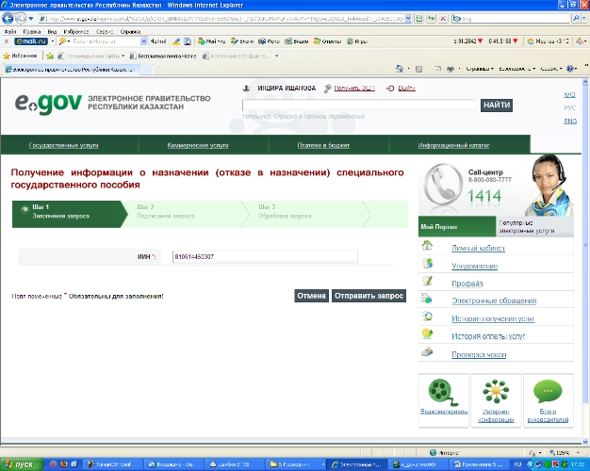
Подписание запроса
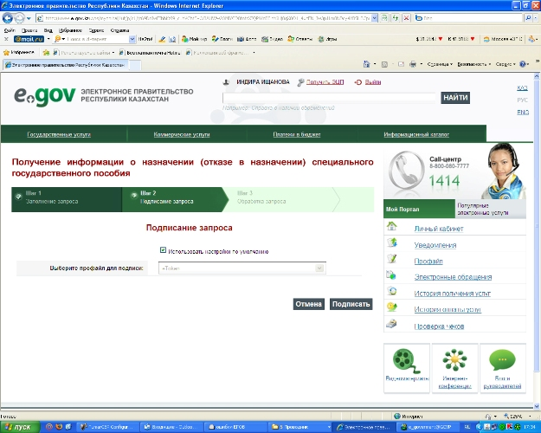
Обработка запроса
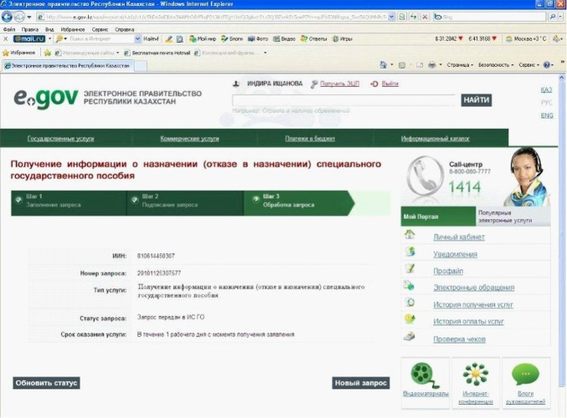
Приложение 3
к Регламенту электронной государственной услуги
Министерства труда и социальной защиты населения
Республики Казахстан "Получение информации
о назначении (отказе в назначении)
специального государственного пособия"
Таблица. Описание действий СФЕ
1 | N действия  (хода,  потока  работ) | 1 | 2 | 3 | 4 | 5
2 | Наимено-  вание СФЕ | Потребитель  (физическое  лицо) | ИС "ПЭП" | АИС "ГЦВП" | АИС "ГЦВП" | ИС "ПЭП"
3 | Наименова-  ние  действия  (процесса,  процедуры,  операции) и  их описание | Запрашивает  услугу,  авторизуется  на ИС "ПЭП"  по ИИН с  указанием  пароля. | Выбирает  электронную  услугу и  формирует  запрос на ИИН  пользователя.  Подписывает  сформированный  запрос ЭЦП  пользователя и  направляет  запрос в АИС  "ГЦВП". | Принимает  запрос,  выполняет  проверку  ЭЦП | Если в  результате  проверки ЭЦП  была  обнаружена  ошибка,  отказывает в  предоставлении  услуги.  Формирует  ответ с  указанием кода  ошибки,  подписывает  ответ ЭЦП РГКП  "ГЦВП".  Направляет  ответ в ИС  "ПЭП". | Принимает  код ответа  и отобра-  жает  описание  ошибки.
4 | Форма  завершения  (данные,  документ  организа-  ционно-  распо-  рядительное  решение) | В случае  успешной  авторизации  получает  доступ к  электронным  услугам на  ИС "ПЭП". | Запрос на  электронную  услугу  подписанный  ЭЦП  потребителя | Переход по  условию  проверки | Ответ с  указанием кода  ошибки. | Передает  управление  на  завершение  обработки  запроса
5 | Сроки  исполнения | 10-15 сек | 20 сек | 1 мин | 10-15 сек | 10-15 сек
6 | Номер  следующего  действия | 2 | 3 | 4 - если в  ЭЦП  ошибка, 6  - если ЭЦП  без ошибки | 5 | 11
продолжение таблицы
6 | 7 | 8 | 9 | 10
АИС "ГЦВП" | НУЦ | АИС "ГЦВП" | АИС "ГЦВП" | АИС "ГЦВП"
Если проверка  ЭЦП прошла  успешно  направляет  запрос в ИС  "НУЦ" на  проверку  актуальности  ЭЦП | Принимает  запрос,  выполняет  проверку ЭЦП. | Осуществляет  поиск ИИН в АИС  "ГЦВП" | Осуществляется  поиск СИК в АИС  ГЦВП. | Осуществляет поиск  наличия информации  о назначении СГП
Запрос в ИС  "НУЦ" на  актуальность  ЭЦП | Переход по  условию  проверки | Переход по  условию  проверки | Переход по  условию проверки | Переход по условию  проверки
1,5 мин | 10-15 сек | 10-15 сек | 10-15 сек | 20-30 сек
7 | 4 - если в ЭЦП  ошибка, 8 -  если ЭЦП без  ошибки | 4 - если ИИН не  найден, 9 -  если ИИН найден | 4 - если СИК не  зарегистрирован,  10 - если СИК  найден | 4 - если  информация о  назначении СГП  отсутствует, 11 –  если информация  имеется
Таблица. Описание действий СФЕ (продолжение)
1 | N действия  (хода, потока  работ) | 11 | 12
2 | Наименование СФЕ | АИС "ГЦВП" | ИС "ПЭП"
3 | Наименование  действия  (процесса,  процедуры,  операции) и их  описание | Формирует ответ  согласно  утвержденного  формата.  Подписывает ответ  ЭЦП РГКП "ГЦВП" и  отправляет ответ в  ИС "ПЭП" | Принимает и  передает данные  ответа потребителю.
4 | Форма завершения  (данные,  документ  организационно-  распорядительное  решение) | Формирует  информацию о  назначении СГП | Информация о  назначении СГП  или код ошибки.
5 | Сроки исполнения | 20 сек | 20 сек.  Всего  5-6 мин
6 | Номер следующего  действия | 12
Приложение 4
к Регламенту электронной государственной услуги
Министерства труда и социальной защиты населения
Республики Казахстан "Получение информации
о назначении (отказе в назначении)
специального государственного пособия"
Диаграмма взаимосвязей между логической
последовательностью действий
структурных подразделений
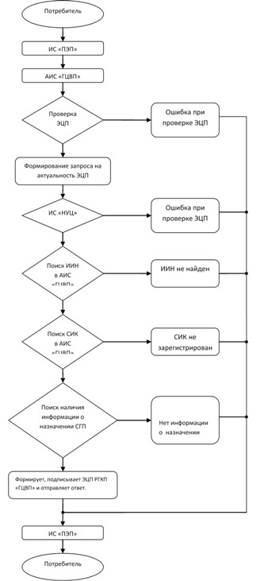
Приложение 5
к Регламенту электронной государственной услуги
Министерства труда и социальной защиты населения
Республики Казахстан "Получение информации
о назначении (отказе в назначении)
специального государственного пособия"
Форма электронной государственной услуги
Департамент по контролю и социальной защите
Комитета по контролю и социальной защите
Министерства труда и социальной защиты населения
Республики Казахстан
по __________________________________________
(наименование области, города)
Информация
о назначении (отказе в назначении) специального
государственного пособия
Гражданину (ке) __________________________________________________
(ФИО, дата рождения)
Решением № ____ от "____" ______ года
Назначено специальное государственное пособие в размере ___________
тенге
На период _____________________________
Отказано в назначении пособия ___________________________________
(Причина отказа)
*штрих-код "ЗТМО" ААЖ алынған және Депаратаменттің
электрондық-цифрлық қолтаңбасымен қол қойылған деректерді қамтиды
штрих-код содержит данные, полученные из АИС "ГЦВП" и подписанные
электронно-цифровой подписью соответствующего Департамента
Приложение 6
к Регламенту электронной государственной услуги
Министерства труда и социальной защиты
населения Республики Казахстан
"Получение информации о назначении
(отказе в назначении)
специального государственного пособия"
Форма анкеты для определения показателей
электронной государственной услуги: "качество" и "доступность"
"Получение информации о назначении (отказе в назначении)
специального государственного пособия"
1. Удовлетворены ли Вы качеством процесса оказания электронной государственной услуги?
1) не удовлетворен;
2) частично удовлетворен;
3) удовлетворен.
2. Удовлетворены ли Вы качеством информации о порядке оказания электронной государственной услуги?
1) не удовлетворен;
2) частично удовлетворен;
3) удовлетворен.
Приложение 8
к приказу Министра труда и
социальной защиты населения
Республики Казахстан
от 28 апреля 2011 года № 140-ө
Регламент
электронной государственной услуги Министерства труда
и социальной защиты населения Республики Казахстан
"Получение информации о назначении (отказе в назначении)
государственного специального пособия"
1. Общие положения
1. Электронная государственная услуга Министерства труда и социальной защиты населения Республики Казахстан "Получение информации о назначении (отказе в назначении) государственного специального пособия" (далее – электронная государственная услуга) предоставляется Республиканским государственным казенным предприятием "Государственный центр по выплате пенсий Министерства труда и социальной защиты населения Республики Казахстан" (далее – услугодатель).
Данный вид электронной государственной услуги предоставляется потребителям, чьи документы были ранее предоставлены в Республиканское государственное казенное предприятие "Государственный центр по выплате пенсий (далее - РГКП "ГЦВП") и на момент получения электронной государственной услуги данные о потребителе находятся в электронном виде в базе данных автоматизированной информационной системе РГКП "ГЦВП" (далее - АИС "ГЦВП").
2. Электронная государственная услуга оказывается на основании стандарта государственной услуги "Назначение государственных специальных пособий" утвержден постановлением Правительства Республики Казахстан от 7 апреля 2011 года № 393.
3. Степень автоматизации электронной государственной услуги: частично автоматизированная.
4. Вид оказания электронной государственной услуги: интерактивная.
5. Понятия и сокращения, используемые в настоящем Регламенте:
1) средства криптографической защиты информации (далее – СКЗИ) - алгоритмы и методы преобразования информации с целью сокрытия ее содержания и/или обеспечения аутентификации (под аутентификацией понимается установление подлинности информации и означает, что полученная информация была передана без искажений);
2) информационная система (далее – ИС) – система, предназначенная для хранения, обработки, поиска, распространения, передачи и предоставления информации с применением аппаратно-программного комплекса;
3) социальный индивидуальный код (далее – СИК) – постоянный индивидуальный код, присваиваемый гражданину, а также лицам, на которых распространяется право на пенсионное обеспечение в соответствии с законодательством о пенсионном обеспечении в Республике Казахстан;
4) индивидуальный идентификационный номер (далее – ИИН) – уникальный номер, формируемый для физического лица, в том числе индивидуального предпринимателя, осуществляющего деятельность в виде личного предпринимательства;
5) интерактивная услуга – услуга по предоставлению электронных информационных ресурсов потребителям по их запросам или по соглашению сторон, требующая взаимный обмен информацией;
6) Национальный удостоверяющий центр Республики Казахстан (далее – НУЦ) – удостоверяющий центр, обслуживающий участников "электронного правительства", государственных и негосударственных информационных систем;
7) структурно-функциональные единицы (далее – СФЕ) – перечень структурных подразделений государственных органов, государственных учреждений или иных организаций, которые участвуют в процессе оказания электронной государственной услуги;
8) медиа-разрыв – чередование бумажного и электронного документооборота в процессе оказания услуг, когда необходимы преобразования документов из электронной формы в бумажную или наоборот;
9) электронные государственные услуги – государственные услуги, оказываемые в электронной форме с применением информационных технологий;
10) потребитель – физическое лицо, которому оказывается электронная государственная услуга;
11) информационная система Национальный удостоверяющий центр (далее – ИС "НУЦ") – система, используемая для идентификации данных регистрационного свидетельства электронной цифровой подписи потребителя услуг (далее – ЭЦП потребителя);
12) электронная цифровая подпись (далее – ЭЦП) – набор электронных цифровых символов, созданный средствами электронной цифровой подписи и подтверждающий достоверность электронного документа, его принадлежность и неизменность содержания;
13) электронный документ – документ, в котором информация представлена в электронно-цифровой форме и удостоверена посредством ЭЦП;
14) веб-портал "электронного правительства" (далее – ИС "ПЭП") – информационная система, представляющая собой единое окно доступа ко всей консолидированной правительственной информации, включая нормативную правовую базу, и к электронным государственным услугам.
2. Порядок деятельности услугодателя по оказанию
электронной государственной услуги
6. Пошаговые действия и решения услугодателя (диаграмма функционального взаимодействия) при оказании электронной государственной услуги приведены в приложении 1 к настоящему Регламенту:
1) потребитель осуществляет регистрацию на ИС "ПЭП" с помощью ИИН (осуществляется для незарегистрированных потребителей на ИС "ПЭП");
2) процесс 1 – процесс проверки подлинности данных о потребителе на веб-портале "электронного правительства" (ИИН и пароль), запрос на электронную государственную услугу из информационной системы 1 (ИС 1);
3) процесс 2 – формирование сообщения об отказе в запрашиваемой электронной государственной услуге в связи с имеющими нарушениями в данных потребителя;
4) процесс 3 – выбор потребителем услуги, указанной в настоящем Регламенте, вывод на экран формы запроса для оказания услуги и заполнение потребителем формы (ввод данных) с учетом ее структуры и форматных требований;
5) процесс 4 – запрос идентификационных данных и данных о сроке действия регистрационного свидетельства ЭЦП потребителя в ИС "НУЦ";
6) условие 1 – проверка срока действия регистрационного свидетельства и подлинности ЭЦП потребителя с использованием СКЗИ потребителя;
7) процесс 5 – формирование сообщения об отказе в запрашиваемой электронной государственной услуге в связи с не подтверждением подлинности ЭЦП потребителя;
8) процесс 6 – подписание посредством ЭЦП потребителя заполненной формы (введенных данных) запроса на оказание электронной государственной услуги и получение информации о дальнейших действиях потребителя;
9) процесс 7 – запрос на электронную государственную услугу из информационной системы 2 (ИС 2);
10) условие 2 – проверка данных поступивших из информационной системы 2;
11) процесс 8 – формирование сообщения об отказе в запрашиваемой электронной государственной услуге, в связи с отсутствием запрошенных данных в ИС 2;
12) процесс 9 – формирование результата оказания электронной государственной услуги (электронного документа – "Получение информации о назначении (отказе в назначении) государственного специального пособия") с использованием СКЗИ РГКП "ГЦВП" и ИС "НУЦ" в соответствии с запросом потребителя.
7. В приложении 2 к настоящему Регламенту приведены экранные формы на электронную государственную услугу, предоставляемые потребителю на государственном и русском языках:
заполнение запроса – ИИН выбирается автоматически, по результатам регистрации потребителя в ИС "ПЭП", потребитель с помощью кнопки "отправить запрос" осуществляет проверку регистрационного свидетельства и подлинности ЭЦП;
подписание запроса – потребитель с помощью кнопки "подписать" осуществляет подписание запроса ЭЦП, после чего запрос передается на обработку в АИС "ГЦВП";
обработка запроса – после обработки запроса у потребителя на экране дисплея выводится следующая информация: ИИН; номер запроса; тип услуги; статус запроса; срок оказания услуги. С помощью кнопки "обновить статус" потребителю предоставляется возможность просмотреть результаты обработки запроса.
8. После обработки запроса потребителю предоставляется возможность просмотреть результаты обработки запроса следующим образом:
после нажатия кнопки "открыть" – результат запроса выводится на экран дисплея;
после нажатия кнопки "сохранить" – результат запроса сохраняется на заданном потребителем магнитном носителе в формате Adobe Acrobat.
9. Номер контактного телефона для получения информации об электронной государственной услуге в РГКП "ГЦВП" – 8(7172) - 376402.
3. Описание порядка взаимодействия в процессе оказания
электронной государственной услуги
10. Перечень СФЕ:
РГКП "ГЦВП" (АИС "ГЦВП");
НУЦ (ИС "НУЦ");
АО "Национальные информационные технологии" (ИС "ПЭП").
11. Текстовое табличное описание последовательности действий СФЕ приведено в приложении 3 к настоящему Регламенту.
12. Диаграмма, отражающая взаимосвязь между логической последовательностью действий (в процессе оказания электронной государственной услуги) СФЕ в соответствии с их описаниями, приведена в приложении 1 и 4 к настоящему Регламенту.
13. Форма электронной государственной услуги приведена в приложении 5 к настоящему Регламенту.
14. Результаты оказания электронной государственной услуги потребителям измеряются показателями качества и доступности в соответствии с приложением 6 к настоящему Регламенту.
15. Требования, предъявляемые к процессу оказания электронной государственной услуги потребителям:
1) обеспечение сохранности, защиты информации при информационном обмене за счет использования единой защищенной транспортной среды государственных органов, программных средств гарантированной доставки информации и мероприятий технического и организационного характера;
2) организационные мероприятия регламентирующие доступ персонала к серверам, активному сетевому оборудованию, системе электропитания серверов;
3) исключение несанкционированного доступа к устройству хранения закрытых ключей, а также другим конфиденциальным документам.
16. Техническое условие оказания электронной государственной услуги:
доступ в ИС "ПЭП";
наличие ЭЦП потребителя.
Приложение 1
к Регламенту электронной государственной услуги
Министерства труда и социальной защиты
населения Республики Казахстан
"Получение информации о назначении
(отказе в назначении)
государственного специального пособия"
Диаграмма функционального взаимодействия
при оказании электронной государственной услуги
Условные обозначения:
Приложение 2
к Регламенту электронной государственной услуги
Министерства труда и социальной защиты населения
Республики Казахстан "Получение информации
о назначении (отказе в назначении)
государственного специального пособия"
Экранные формы на электронную государственную услугу
Заполнение запроса
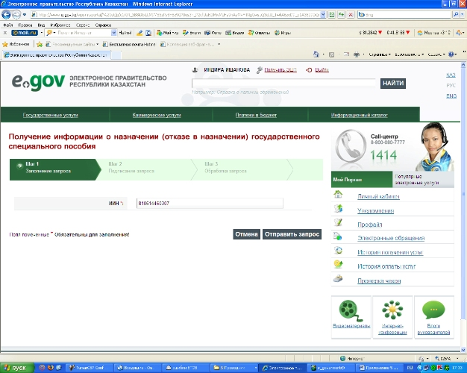
Подписание запроса
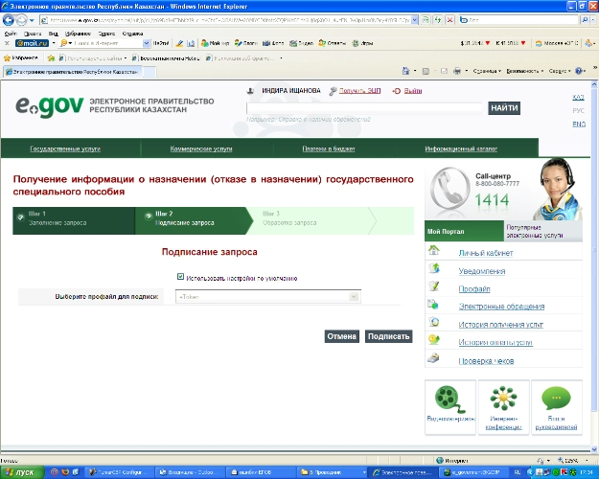
Обработка запроса
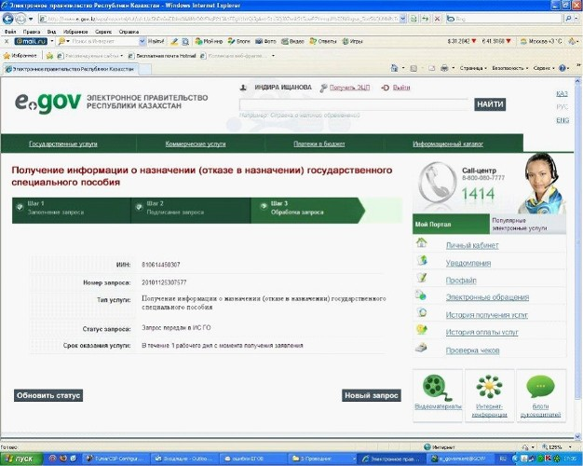
Приложение 3
к Регламенту электронной государственной услуги
Министерства труда и социальной защиты населения
Республики Казахстан "Получение информации
о назначении (отказе в назначении)
государственного специального пособия"
Таблица. Описание действий СФЕ
1 | N действия  (хода,  потока  работ) | 1 | 2 | 3 | 4 | 5
2 | Наимено-  вание СФЕ | Потребитель  (физическое  лицо) | ИС "ПЭП" | АИС "ГЦВП" | АИС "ГЦВП" | ИС "ПЭП"
3 | Наимено-  вание  действия  (процесса,  процедуры,  операции) и  их  описание | Запрашивает  услугу,  авторизу-  ется на ИС  "ПЭП" по  ИИН с  указанием  пароля. | Выбирает  электронную  услугу и  формирует  запрос на ИИН  пользователя.  Подписывает  сформированный  запрос ЭЦП  пользователя и  направляет  запрос в АИС  "ГЦВП". | Принимает  запрос,  выполняет  проверку  ЭЦП | Если в  результате  проверки ЭЦП  была обнаружена  ошибка,  отказывает в  предоставлении  услуги.  Формирует ответ  с указанием  кода ошибки,  подписывает  ответ ЭЦП РГКП  "ГЦВП".  Направляет  ответ в ИС  "ПЭП". | Принимает  код ответа  и  отображает  описание  ошибки.
4 | Форма  завершения  (данные,  документ  организа-  ционно-  распоряди-  тельное  решение) | В случае  успешной  авторизации  получает  доступ к  электронным  услугам на  ИС "ПЭП". | Запрос на  электронную  услугу  подписанный ЭЦП  потребителя | Переход по  условию  проверки | Ответ с  указанием кода  ошибки. | Передает  управление  на  завершение  обработки  запроса
5 | Сроки  исполнения | 10-15 сек | 20 сек | 1 мин | 10-15 сек | 10-15 сек
6 | Номер  следующего  действия | 2 | 3 | 4 - если в  ЭЦП  ошибка, 6  - если ЭЦП  без ошибки | 5 | 11
продолжение таблицы
6 | 7 | 8 | 9 | 10
АИС "ГЦВП" | НУЦ | АИС "ГЦВП" | АИС "ГЦВП" | АИС "ГЦВП"
Если проверка  ЭЦП прошла  успешно  направляет  запрос в ИС  "НУЦ" на  проверку  актуальности ЭЦП | Принимает  запрос,  выполняет  проверку ЭЦП. | Осуществляет  поиск ИИН в АИС  "ГЦВП" | Осуществляется  поиск СИК в АИС  ГЦВП. | Осуществляет  поиск наличия  информации о  инвалидности
Запрос в ИС  "НУЦ" на  актуальность ЭЦП | Переход по  условию проверки | Переход по  условию  проверки | Переход по  условию  проверки | Переход по  условию проверки
1,5 мин | 10-15 сек | 10-15 сек | 10-15 сек | 20-30 сек
7 | 4 - если в ЭЦП  ошибка, 8 - если  ЭЦП без ошибки | 4 - если ИИН не  найден, 9 -  если ИИН найден | 4 - если СИК не  зарегистриро-  ван, 10 - если  СИК найден | 4 - если  информация о  инвалидности  отсутствует,  11 – если  информация  имеется
Таблица. Описание действий СФЕ (продолжение)
1 | N действия  (хода, потока  работ) | 11 | 12
2 | Наименование  СФЕ | АИС "ГЦВП" | ИС "ПЭП"
3 | Наименование  действия  (процесса,  процедуры,  операции) и их  описание | Формирует ответ  согласно  утвержденного  формата.  Подписывает ответ  ЭЦП РГКП "ГЦВП" и  отправляет ответ в  ИС "ПЭП" | Принимает и  передает данные  ответа  потребителю.
4 | Форма  завершения  (данные,  документ  организацион-  но-  распоряди-  тельное  решение) | Формирует  информацию о  наличии  инвалидности | Информация о  наличии  инвалидности  или код ошибки.
5 | Сроки  исполнения | 20 сек | 20 сек.  Всего  5-6 мин
6 | Номер  следующего  действия | 12
Приложение 4
к Регламенту электронной государственной услуги
Министерства труда и социальной защиты
населения Республики Казахстан
"Получение информации о назначении
(отказе в назначении)
государственного специального пособия"
Диаграмма взаимосвязей между логической
последовательностью действий
структурных подразделений
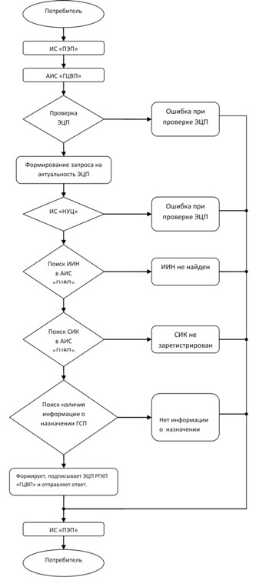
Приложение 5
к Регламенту электронной государственной услуги
Министерства труда и социальной защиты
населения Республики Казахстан
"Получение информации о назначении
(отказе в назначении)
государственного специального пособия"
Форма электронной государственной услуги
Департамент по контролю и социальной защите
Комитета по контролю и социальной защите
Министерства труда и социальной защиты Республики Казахстан
по __________________________________________
(наименование области, города)
Информация
о назначении (отказе в назначении) государственного
специального пособия
Гражданину (ке) __________________________________________________
(ФИО, дата рождения)
Решением ________________________________ от "____"______ года №____
(наименование ГО)
Назначено государственное специальное пособие в размере _____________ тенге
Дата назначения пособия "___"___________ года
Отказано в назначении пособия ____________________________________
(причина отказа)
*штрих-код "ЗТМО" ААЖ алынған және Департаменттің электрондық-цифрлық
қолтаңбасымен қол қойылған деректерді қамтиды
штрих-код содержит данные, полученные из АИС "ГЦВП" и подписанные
электронно-цифровой подписью соответствующего Департамента
Приложение 6
к Регламенту электронной государственной услуги
Министерства труда и социальной защиты
населения Республики Казахстан
"Получение информации о назначении
(отказе в назначении)
государственного специального пособия"
Форма анкеты для определения показателей
электронной государственной услуги:
"качество" и "доступность"
"Получение информации о назначении (отказе в назначении)
государственного специального пособия"
1. Удовлетворены ли Вы качеством процесса оказания электронной государственной услуги?
1) не удовлетворен;
2) частично удовлетворен;
3) удовлетворен.
2. Удовлетворены ли Вы качеством информации о порядке оказания электронной государственной услуги?
1) не удовлетворен;
2) частично удовлетворен;
3) удовлетворен.
Приложение 9
к приказу Министра труда и
социальной защиты населения
Республики Казахстан
от 28 апреля 2011 года № 140-ө
Сноска. Приказ дополнен приложением 9 в соответствии с приказом Министра труда и социальной защиты населения РК от 20.12.2012 № 485-Ө-М (вводится в действие по истечении десяти календарных дней со дня его первого официального опубликования).
Регламент
электронной государственной услуги Министерства труда
и социальной защиты населения Республики Казахстан
«Присвоение (выдача дубликата) социального
индивидуального кода»
1. Общие положения
1. Электронная государственная услуга «Присвоение (выдача дубликата) социального индивидуального кода» (далее – услуга) оказывается Государственным центром по выплате пенсий Министерства труда и социальной защиты населения Республики Казахстан» (далее – услугодатель) через веб-портал «электронного правительства» www.egov.kz (далее - ПЭП).
2. Услуга оказывается на основании Стандарта государственной услуги «Присвоение (выдача дубликата) социального индивидуального кода», утвержденного постановлением Правительства Республики Казахстан от 7 апреля 2011 года № 393 (далее – Стандарт).
3. Степень автоматизации услуги: полностью автоматизированная.
4. Вид оказания электронной государственной услуги: транзакционная.
5. Понятия, используемые в настоящем Регламенте:
1) веб-портал «электронного правительства» (далее – ПЭП) – информационная система, представляющая собой единое окно доступа ко всей консолидированной правительственной информации, включая нормативную правовую базу, и к электронным государственным услугам;
2) индивидуальный идентификационный номер (далее – ИИН) – уникальный номер, формируемый для физического лица, в том числе индивидуального предпринимателя, осуществляющего деятельность в виде личного предпринимательства;
3) информационная система (далее – ИС) – система, предназначенная для хранения, обработки, поиска, распространения, передачи и предоставления информации с применением аппаратно-программного комплекса;
4) информационная система Национальный удостоверяющий центр (далее – НУЦ) – система, используемая для идентификации данных регистрационного свидетельства электронной цифровой подписи потребителя услуг (далее – ЭЦП потребителя);
5) потребитель – физическое лицо, которому оказывается электронная государственная услуга;
6) социальный индивидуальный код (далее – СИК) – постоянный индивидуальный код, присваиваемый гражданину, а также лицам, на которых распространяется право на пенсионное обеспечение в соответствии с законодательством о пенсионном обеспечении в Республике Казахстан;
7) свидетельство о присвоении СИК – документ, подтверждающий присвоение СИК;
8) средства криптографической защиты информации (далее – СКЗИ) – используются для реализации процесса формирования и проверки ЭЦП потребителя и ИС государственных органов;
9) структурно-функциональные единицы (далее – СФЕ) – перечень структурных подразделений государственных органов, учреждений или иных организаций, информационные системы, которые участвуют в процессе оказания услуги;
10) транзакционная услуга – услуга по предоставлению потребителям электронных информационных ресурсов, требующая взаимного обмена информацией с применением электронной цифровой подписи;
11) электронная цифровая подпись (далее – ЭЦП) – набор электронных цифровых символов, созданный средствами электронной цифровой подписи и подтверждающий достоверность электронного документа, его принадлежность и неизменность содержания;
12) электронный документ – документ, в котором информация представлена в электронно-цифровой форме и удостоверена посредством ЭЦП;
13) шлюз «электронного правительства» – информационная система, предназначенная для интеграции информационных систем «электронного правительства» в рамках реализации электронных услуг (далее – ШЭП).
2. Порядок деятельности услогодателя по оказанию
электронной государственной услуги
6. Пошаговые действия и решения услугодателя (диаграмма функционального взаимодействия) при оказании электронной государственной услуги приведены в приложении 1 к настоящему Регламенту:
1) потребитель осуществляет регистрацию на ПЭП с помощью ИИН и пароля (осуществляется для незарегистрированных потребителей на ПЭП);
2) потребителю предоставляется результат оказания электронной государственной услуги на основе запроса, поданного услугодателю в виде электронного документа, подписанного ЭЦП потребителя с использованием СКЗИ, реализующего процесса формирования и проверки ЭЦП потребителя и НУЦ в соответствии с Законом Республики Казахстан от 7 января 2003 года «Об электронном документе и электронной цифровой подписи»;
3) процесс 1 – ввод потребителем ИИН и пароля (процесс авторизации) для получения услуги с проверкой на ПЭП подлинности данных о зарегистрированном потребителе через ИИН и пароль, запрос необходимой информации из информационной системы ПЭП (ИС 1);
4) процесс 2 – формирование ПЭПом сообщения об отказе в авторизации в связи с имеющими нарушениями в данных потребителя;
5) процесс 3 – выбор потребителем услуги, указанной в настоящем Регламенте, вывод на экран формы запроса для оказания услуги и заполнение потребителем формы (ввод данных) с учетом ее структуры и форматных требований;
6) процесс 4 – запрос идентификационных данных и данных о сроке действия регистрационного свидетельства ЭЦП потребителя в НУЦ;
7) условие 1 – проверка срока действия регистрационного свидетельства и подлинности ЭЦП потребителя с использованием СКЗИ потребителя;
8) процесс 5 – формирование сообщения об отказе в запрашиваемой услуге в связи с не подтверждением подлинности ЭЦП потребителя;
9) процесс 6 – удостоверение (подписание) запроса на оказание услуги посредством ЭЦП потребителя и направление электронного документа (запроса) через ШЭП для обработки услугодателю;
10) процесс 7 – запрос необходимых данных в Автоматизированной информационной системе Государственного центра по выплате пенсий (далее – АИС услугодателя) (ИС 2);
11) условие 2 – проверка данных поступивших из информационной системы 2;
12) процесс 8 – формирование сообщения об отказе в запрашиваемой электронной государственной услуге, в связи с отсутствием запрошенных данных в ИС 2;
13) процесс 9 – формирование результата оказания электронной государственной услуги (электронного документа – «Свидетельство о присвоении СИК») с использованием СКЗИ услугодателя и НУЦ в соответствии с запросом потребителя.
7. В приложении 2 к настоящему Регламенту приведены экранные формы на электронную государственную услугу, предоставляемые потребителю на государственном и русском языках:
заполнение запроса – ИИН выбирается автоматически, по результатам регистрации потребителя в ПЭП, потребитель должен с помощью кнопки «отправить запрос» осуществить проверку регистрационного свидетельства и подлинности ЭЦП;
подписание запроса – потребитель должен с помощью кнопки «подписать» осуществить подписание запроса ЭЦП, после чего запрос передается на обработку в АИС услугодателя;
обработка запроса – после обработки запроса у потребителя на экране дисплея выводится информация об (ИИН, номер запроса, тип услуги, статус запроса, срок оказания услуги), с помощью кнопки «обновить статус» потребителю предоставляется возможность просмотреть результаты обработки запроса.
8. После обработки запроса потребителю предоставляется возможность просмотреть результаты обработки запроса следующим образом:
после нажатия кнопки «открыть» – результат запроса выводится на экран дисплея;
после нажатия кнопки «сохранить» – результат запроса сохраняется на заданном потребителем носителе информации в формате Adobe Acrobat.
9. Необходимую информацию и консультацию по оказанию услуги можно получить по телефону саll–центра: (1414).
3. Описание порядка взаимодействия в процессе оказания
электронной государственной услуги
10. Перечень СФЕ:
Потребитель;
Услугодатель;
НУЦ;
ПЭП;
ШЭП.
11. Текстовое табличное описание последовательности действий СФЕ приведено в приложении 3 к настоящему Регламенту.
12. Диаграмма, отражающая взаимосвязь между логической последовательностью действий (в процессе оказания электронной государственной услуги) СФЕ в соответствии с их описаниями, приведена в приложении 1 к настоящему Регламенту.
13. Форма электронной государственной услуги приведена в приложении 4 к настоящему Регламенту.
14. Результаты оказания электронной государственной услуги потребителям измеряются показателями качества и доступности в соответствии с анкетой по форме согласно приложению 5 к настоящему Регламенту.
15. Требования, предъявляемые к процессу оказания электронной государственной услуги потребителям:
1) конфиденциальность (защита от несанкционированного получения информации);
2) целостность (защита от несанкционированного изменения информации);
3) доступность (защита от несанкционированного удержания информации и ресурсов).
16. Техническое условие оказания электронной государственной услуги:
1) выход в Интернет;
2) наличие ИИН у лица, которому оказывается услуга;
3) авторизация с ПЭП;
4) наличие у потребителя ЭЦП.
Приложение 1
к Регламенту электронной государственной
услуги Министерства труда и социальной
защиты населения Республики Казахстан
«Присвоение (выдача дубликата)
социального индивидуального кода»
Диаграмма функционального взаимодействия
при оказании электронной государственной услуги
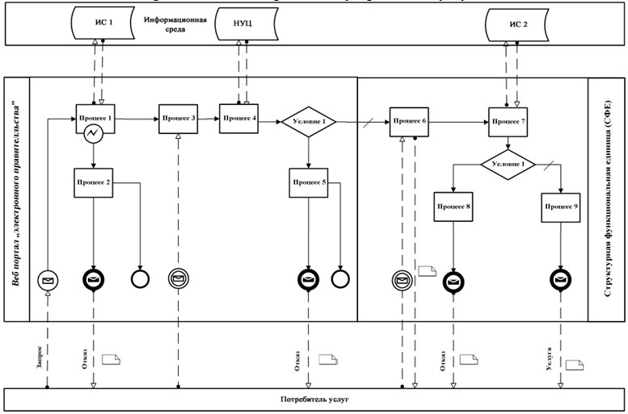
Условные обозначения:
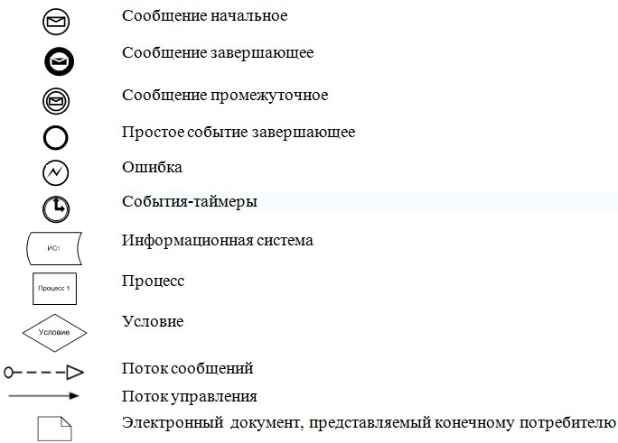
Приложение 2
к Регламенту электронной государственной
услуги Министерства труда и социальной
защиты населения Республики Казахстан
«Присвоение (выдача дубликата)
социального индивидуального кода»
Экранные формы на электронную государственную услугу
Заполнение запроса
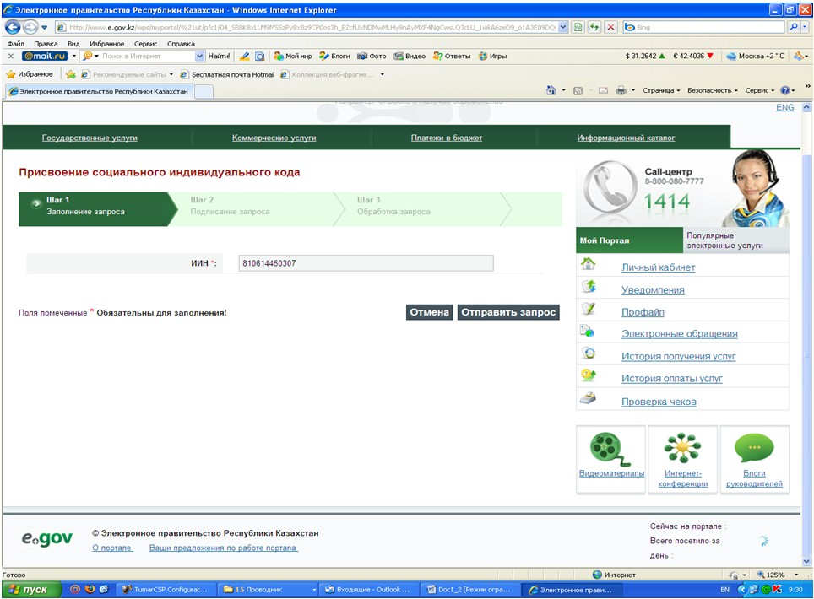
Подписание запроса
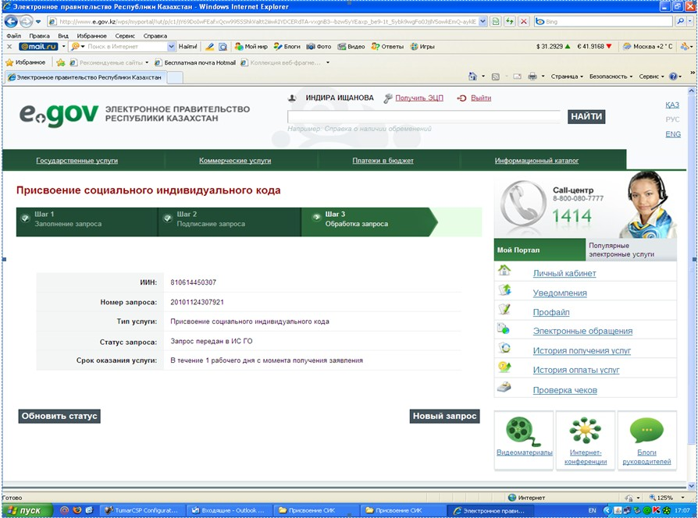
Обработка запроса
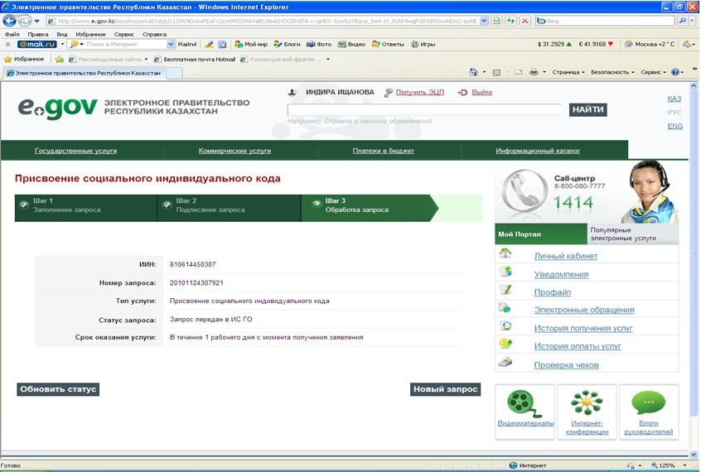
Приложение 3
к Регламенту электронной государственной
услуги Министерства труда и социальной
защиты населения Республики Казахстан
«Присвоение (выдача дубликата)
социального индивидуального кода»
Таблица. Описание действий СФЕ
1 | N  дейст-  вия  (хода,  потока  работ) | 1 | 2 | 3 | 4 | 5 | 6 | 7 | 8 | 9
2 | Наиме-  нова-  ние  СФЕ | Пот-  реби-  тель | ПЭП | Услу-  года-  тель | Услуго-  датель | Услуго-  датель | НУЦ | Услуго-  датель | Услуго-  датель | ПЭП
3 | Наиме-  нова-  ние  дейст-  вия  (про-  цесса,  проце-  дуры,  опера-  ции) и  их  описа-  ние | Авто-  ризу-  ется  на  ПЭП  по  ИИН с  ука-  зани-  ем  паро-  ля. | Выби-  рает  элект-  ронную  услугу  и фор-  мирует  запрос  на ИИН  потре-  бителя.  Подпи-  сывает  запрос  ЭЦП  потре-  бителя  и нап-  равляет  запрос  услуго-  дателю. | Прини-  мает  зап-  рос,  выпол-  няет  про-  верку  ЭЦП | Форми-  рует  ответ с  указа-  нием  кода  ошибки,  подписы-  вает  ответ  ЭЦП  услуго-  дателя.  Направ-  ляет  ответ на  ПЭП. | Направ-  ляет  запрос  в НУЦ  на  провер-  ку  акту-  альнос-  ти ЭЦП | Прини-  мает  запрос,  выпол-  няет  провер-  ку ЭЦП. | Обраба-  тывает  запрос в  АИС  услуго-  дателя | Форми-  рует  ответ  соглас-  но  утверж-  денному  формату.  Подпи-  сывает  ответ  ЭЦП  услуго-  дателя и  отправ-  ляет  ответ на  ПЭП | При-  нима-  ет и  пере-  дает  дан-  ные  от-  вета  пот-  реби-  телю.
4 | Форма  завер-  шения  (дан-  ные,  доку-  мент  орга-  низа-  цион-  но-  распо-  ряди-  тель-  ное  реше-  ние) | Дос-  туп к  элек-  трон-  ным  услу-  гам  на  ПЭП | Запрос  на  элек-  трон-  ную  услугу  подпи-  санный  ЭЦП  потре-  бителя | Пере-  ход по  усло-  вию  про-  верки | Ответ с  указа-  нием  кода  ошибки. | Запрос  в НУЦ  на  акту-  аль-  ность  ЭЦП | Переход  по  условию  провер-  ки | Резуль-  тат  обра-  ботки | Ответ  согласно  утверж-  денному  формату | Сви-  де-  тель-  ство  о  при-  сво-  ении  СИК  или  опи-  сание  ошиб-  ки.
5 | Сроки  испол-  нения | 10-15  сек | 20 сек | 1 мин | 10-15  сек | 1.5 мин | 10-15  сек | 10-15  сек | 20 сек | 20  сек
6 | Номер  следу-  ющего  дейст-  вия | 2 - в  слу-  чае  ус-  пеш-  ной  авто-  риза-  ции | 3 | 4 -  если в  ЭЦП  ошиб-  ка;  5 -  если  ЭЦП  без  ошиб-  ки. | 9 | 6 | 4 -  если в  ЭЦП  ошибка;  7 -  если  ЭЦП без  ошибки. | 4 - если  в  резуль-  тате  обра-  ботки  прои-  зошла  ошибка;  8 - если  без  ошибок. | 9
Приложение 4
к Регламенту электронной государственной
услуги Министерства труда и социальной
защиты населения Республики Казахстан
«Присвоение (выдача дубликата)
социального индивидуального кода»
Форма электронной государственной услуги
Қазақстан Республикасы Еңбек және халықты әлеуметтік қорғау
Министрлігінің Зейнетақы төлеу жөніндегі мемлекеттік орталығы
Государственный центр по выплате пенсий Министерства труда
и социальной защиты населения Республики Казахстан
Әлеуметтік жеке код беру туралы куәлік
Свидетельство о присвоении социального индивидуального кода DB6MH41VHFEX4009
Тегі/Фамилия БАПАХОВА
Аты/Имя АИДА
Әкесінің аты/Отчество ГАЛИХАНОВНА
Туған күні/Дата рождения 24.03.1976
Куәлікті берген филиал/бөлімше / Филиал/Отделение, выдавший(ее) свидетельство
РГКП "Государственный центр по выплате пенсий"
Тіркелген күні/Дата регистрации 01.02.2000
Берілген күні/Дата выдачи 01.02.2000
*штрих-код "ЗТМО" ААЖ алынған және "ЗТМО" электрондық-цифрлық қолтаңбасымен қол қойылған деректерді ұстайды
*штрих-код содержит данные, полученные из АИС "ГЦВП" и подписанные электронно-цифровой подписью "ГЦВП"
Приложение 5
к Регламенту электронной государственной
услуги Министерства труда и социальной
защиты населения Республики Казахстан
«Присвоение (выдача дубликата)
социального индивидуального кода»
Анкета для определения показателей электронной
государственной услуги: «качество» и «доступность»
________________________________________
(наименование услуги)
1. Удовлетворены ли Вы качеством процесса оказания электронной государственной услуги?
1) не удовлетворен;
2) частично удовлетворен;
3) удовлетворен.
2. Удовлетворены ли Вы качеством информации о порядке оказания электронной государственной услуги?
1) не удовлетворен;
2) частично удовлетворен;
3) удовлетворен.
Приложение 10
к приказу Министра труда и
социальной защиты населения
Республики Казахстан
от 28 апреля 2011 года № 140-ө
Сноска. Приказ дополнен приложением 10 в соответствии с приказом Министра труда и социальной защиты населения РК от 20.12.2012 № 485-Ө-М (вводится в действие по истечении десяти календарных дней со дня его первого официального опубликования).
Регламент
электронной государственной услуги Министерства Труда и
социальной защиты населения Республики Казахстан
«Выдача информации о поступлении и движении средств вкладчика
накопительного пенсионного фонда»
1. Общие положения
1. Электронная государственная услуга «Выдача информации о поступлении и движении средств вкладчика накопительного пенсионного фонда» (далее – услуга) оказывается Государственным центром по выплате пенсий Министерства труда и социальной защиты населения Республики Казахстан (далее – услугодатель) через центры обслуживания населения (далее - Центр), а также через веб-портал «электронного правительства» www.egov.kz (далее – ПЭП).
2. Услуга оказывается на основании Стандарта государственной услуги «Выдача информации о поступлении и движении средств вкладчика накопительного пенсионного фонда», утвержденного постановлением Правительства Республики Казахстан от 7 апреля 2011 года № 393 (далее – Стандарт).
3. Степень автоматизации услуги: полностью автоматизированная.
4. Вид оказания электронной государственной услуги: транзакционная.
5. Понятия, используемые в настоящем Регламенте:
1) информационная система – система, предназначенная для хранения, обработки, поиска, распространения, передачи и предоставления информации с применением аппаратно–программного комплекса (далее – ИС);
2) веб–портал «электронного правительства» – информационная система, представляющая собой единое окно доступа ко всей консолидированной правительственной информации, включая нормативную правовую базу, и к электронным государственным услугам (далее – ПЭП);
3) шлюз «электронного правительства» – информационная система, предназначенная для интеграции информационных систем «электронного правительства» и государственных органов в рамках реализации электронных услуг (далее – ШЭП);
4) государственная база данных «Физические лица» – информационная система, предназначенная для автоматизированного сбора, хранения и обработки информации, создания Национального реестра индивидуальных идентификационных номеров с целью внедрения единой идентификации физических лиц в Республике Казахстан и предоставления о них актуальных и достоверных сведений органам государственного управления и прочим субъектам в рамках их полномочий и в соответствии с законодательством Республики Казахстан (далее – ГБД ФЛ);
5) информационная система Национальный удостоверяющий центр (далее – ИС «НУЦ») – система, используемая для идентификации данных регистрационного свидетельства электронной цифровой подписи потребителя услуг (далее – ЭЦП потребителя);
6) национальный удостоверяющий центр Республики Казахстан (далее – НУЦ) – удостоверяющий центр, обслуживающий участников «электронного правительства», государственных и негосударственных информационных систем;
7) Единая нотариальная информационная система - это аппаратно-программный комплекс, предназначенный для автоматизации нотариальной деятельности и взаимодействия органов юстиции и нотариальных палат (далее - ЕНИС);
8) потребитель – физическое лицо, которому оказывается электронная государственная услуга;
9) индивидуальный идентификационный номер – уникальный номер, формируемый для физического лица, в том числе индивидуального предпринимателя, осуществляющего деятельность в виде личного предпринимательства (далее – ИИН);
10) пользователь – субъект (потребитель, услугодатель), обращающийся к информационной системе за получением необходимых ему электронных информационных ресурсов и пользующийся ими;
11) транзакционная услуга – услуга по предоставлению пользователям электронных информационных ресурсов, требующая взаимного обмена информацией с применением электронной цифровой подписи;
12) электронная цифровая подпись — набор электронных цифровых символов, созданный средствами электронной цифровой подписи и подтверждающий достоверность электронного документа, его принадлежность и неизменность содержания (далее – ЭЦП);
13) электронный документ – документ, в котором информация представлена в электронно–цифровой форме и удостоверена посредством электронной цифровой подписи;
14) структурно–функциональные единицы (далее - СФЕ) перечень структурных подразделений государственных органов, учреждений или иных организаций, информационные системы, которые участвуют в процессе оказания услуги;
15) электронная государственная услуга – государственная услуга, оказываемая в электронной форме с применением информационных технологий;
16) электронная справка – выписка оборотов с транзитного счета вкладчика в форме электронного документа (далее – е–справка);
17) информационная система центров обслуживания населения Республики Казахстан - информационная система, предназначенная для автоматизации процесса предоставления услуг населению (физическим и юридическим лицам) через центры обслуживания населения Республики Казахстан, а также соответствующими министерствами и ведомствами (далее – ИС ЦОН);
18) АРМ – автоматизированное рабочие место.
2. Порядок деятельности услугодателя по оказанию
электронной государственной услуги
6. Пошаговые действия и решения услугодателя через ПЭП (диаграмма № 1 функционального взаимодействия при оказании услуги) приведены в приложении 1 к настоящему Регламенту:
1) потребитель осуществляет регистрацию на ПЭП с помощью ИИН и пароля (осуществляется для незарегистрированных потребителей на ПЭП);
2) потребителю предоставляется результат оказания электронной государственной услуги на основе запроса, поданного услугодателю в виде электронного документа, подписанного ЭЦП потребителя с использованием СКЗИ, реализующего процесса формирования и проверки ЭЦП потребителя ИС «НУЦ» в соответствии с Законом Республики Казахстан от 7 января 2003 года «Об электронном документе и электронной цифровой подписи»;
3) процесс 1 – ввод потребителем ИИН и пароля (процесс авторизации) на ПЭП для получения услуги, проверка на ПЭП подлинности данных о зарегистрированном потребителе через ИИН и пароль, запрос необходимой информации из информационной системы 1 (ИС 1);
4) процесс 2 – формирование ПЭПом сообщения об отказе в авторизации в связи с имеющимися нарушениями в данных потребителя;
5) процесс 3 – выбор потребителем услуги, указанной в настоящем Регламенте, вывод на экран формы запроса для оказания услуги и заполнение потребителем формы (ввод данных) с учетом ее структуры и форматных требований, а также выбор потребителем регистрационного свидетельства ЭЦП для удостоверения (подписания) запроса;
6) процесс 4 – запрос идентификационных данных и данных о сроке действия регистрационного свидетельства ЭЦП потребителя в ИС «НУЦ»;
7) условие 1 – проверка срока действия регистрационного свидетельства ЭЦП и отсутствия в списке отозванных (аннулированных) регистрационных свидетельств, а также соответствия идентификационных данных (между ИИН указанного в запросе, и ИИН указанного в регистрационном свидетельстве ЭЦП);
8) процесс 5 – формирование сообщения об отказе в запрашиваемой услуге в связи с не подтверждением подлинности ЭЦП потребителя;
9) процесс 6 – удостоверение (подписание) запроса для оказания услуги посредством ЭЦП потребителя;
10) процесс 7 –запрос необходимых данных из информационной системы 2 (ИС 2);
11) условие 2 – проверка данных поступивших из информационной системы 2;
12) процесс 8 – формирование сообщения об отказе в запрашиваемой услуге в связи с отсутствием запрошенных данных в ИС 2;
13) процесс 9 – получение потребителем результата услуги (справки), сформированный Автоматизированной информационной системе Государственного центра по выплате пенсий (далее – АИС услугодателя). Электронный документ формируется с использованием ЭЦП уполномоченного лица услугодателя.
7. Пошаговые действия и решения услугодателя через ЦОН (диаграмма № 2 функционального взаимодействия при оказании услуги):
1) процесс 1 – ввод сотрудником услугодателя в АРМ ИС ЦОН логина и пароля (процесс авторизации) для оказания услуги;
2) процесс 2 – выбор сотрудником ЦОНа услуги, указанной в настоящем Регламенте, вывод на экран формы запроса для оказания услуги и ввод сотрудником ЦОНа данных потребителя, а также данных по доверенности представителя потребителя (при нотариально удостоверенной доверенности, при ином удостоверении доверенности-данные доверенности не заполняются);
3) процесс 3 – направление запроса через ШЭП в ГБД ФЛ о данных потребителя, а также в ЕНИС – о данных доверенности представителя потребителя;
4) условие 1 – проверка наличия данных потребителя в ГБД ФЛ, данных доверенности в ЕНИС;
5) процесс 4 – формирование сообщения о невозможности получения данных в связи с отсутствием данных потребителя в ГБД ФЛ, данных доверенности в ЕНИС;
6) процесс 5 – заполнение сотрудником ЦОН формы запроса в части отметки о наличии документов в бумажной форме и сканирование документов, предоставленных потребителем и удостоверение посредством ЭЦП заполненной формы (введенных данных) запроса на оказание услуги, отправка на обработку в АИС услугодателя;
7) условие 2 – проверка результата обработки запроса услугодателя;
8) процесс 6 - формирование сообщения об отказе в запрашиваемой услуге в связи с отсутствием запрошенных данных в АИС услугодателя;
9) процесс 7 – получение потребителем через сотрудника ЦОН и в личном кабинете на ПЭПе результата услуги (справки) сформированной АРМ ИС ЦОН. Электронный документ формируется с использованием ЭЦП уполномоченного лица услугодателя.
8. В приложении 2 к настоящему Регламенту приведены экранные формы на электронную государственную услугу, предоставляемые потребителю на государственном и русском языках:
1) ввод пользователем данных лица, которому выдается е–справка (логина и пароля) для входа в ПЭП;
2) выбор электронной государственной услуги «Выдача информации о поступлении и движении средств вкладчика»;
3) заказ услуги с помощью кнопки «Заказать услуг online»;
4) заполнение запроса и прикрепление необходимых документов в электронном виде:
ИИН выбирается автоматически, по результатам регистрации пользователя в ПЭП;
пользователь с помощью кнопки «отправить запрос» осуществляет переход на удостоверение (подписание) запроса;
5) выбор регистрационного свидетельства ЭЦП пользователем;
6) удостоверение (подписание) запроса – пользователь с помощью кнопки «подписать» осуществляет удостоверение (подписание) запроса ЭЦП, после чего запрос передается на обработку в АИС услугодателя;
7) обработка запроса в АИС услугодателя;
8) у пользователя на экране дисплея выводится следующая информация: ИИН; номер запроса; тип услуги; статус запроса; срок оказания услуги;
с помощью кнопки «обновить статус» пользователю предоставляется возможность просмотреть результаты обработки запроса;
при получении ответа на ПЭП появляется кнопка «просмотр результата».
9. После обработки запроса потребителю предоставляется возможность просмотреть результаты обработки запроса следующим образом:
после нажатия кнопки «открыть» – результат запроса выводится на экран дисплея;
после нажатия кнопки «сохранить» – результат запроса сохраняется на заданном потребителем магнитном носителе в формате Adobe Acrobat.
10. Необходимую информацию и консультацию по оказанию электронной государственной услуги можно получить по телефону саll–центра ПЭП: (1414).
3. Описание порядка взаимодействия в процессе оказания
электронной государственной услуги
11. СФЕ, которые участвуют в процессе оказания услуги:
потребитель;
услугодатель;
операторы Центра;
ПЭП;
ШЭП;
АИС услугодателя;
АРМ ИС ЦОН;
ГБД ФЛ;
ЕНИС;
НУЦ.
12. Текстовое табличное описание последовательности действий (процедур, функций, операций) с указанием срока выполнения каждого действия приведены в приложении 3 к настоящему Регламенту.
13. Диаграмма, отражающая взаимосвязь между логической последовательностью действий (в процессе оказания электронной государственной услуги) в соответствии с их описаниями, приведена в приложении 1 к настоящему Регламенту.
14. В приложении 4 к настоящему Регламенту приведена форма, в соответствии с которой должен быть представлен результат оказания электронной государственной услуги.
15. Результаты оказания электронной государственной услуги потребителям измеряются показателями качества и доступности в соответствии с приложением 5 к настоящему Регламенту.
16. Требования, предъявляемые к процессу оказания электронной государственной услуги потребителям:
1) конфиденциальность (защита от несанкционированного получения информации);
2) целостность (защита от несанкционированного изменения информации);
3) доступность (защита от несанкционированного удержания информации и ресурсов).
17. Техническое условие оказания электронной государственной услуги:
1) выход в Интернет;
2) наличие ИИН у лица, которому оказывается услуга;
3) авторизация с ПЭП;
4) наличие ЭЦП пользователя.
Приложение 1
к Регламенту электронной
государственной услуги
«Выдача информации о поступлении и движении
средств вкладчика накопительного пенсионного фонда»
Диаграмма № 1 функционального взаимодействия при оказании
электронной государственной услуги через ПЭП
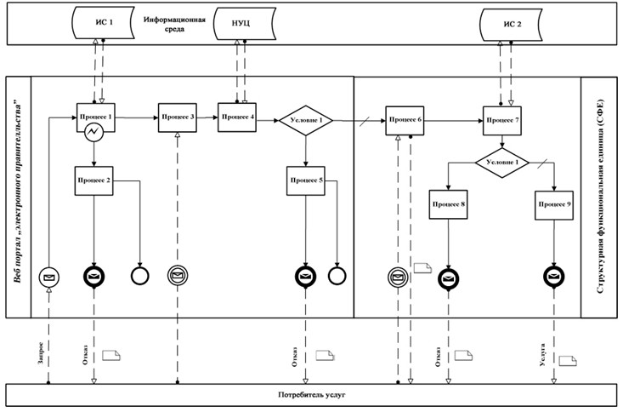
Диаграмма № 2 функционального взаимодействия при оказании
электронной государственной услуги через АРМ ИС ЦОН
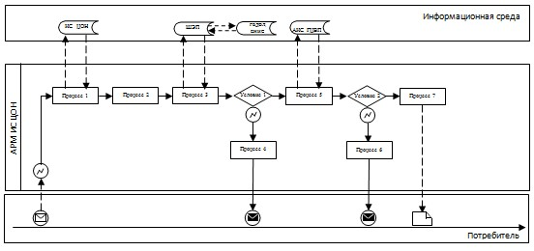
Условные обозначения:
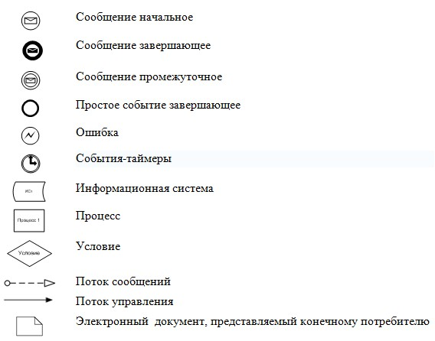
Приложение 2
к Регламенту электронной
государственной услуги
«Выдача информации о поступлении и движении
средств вкладчика накопительного пенсионного фонда»
Экранные формы на электронную государственную услугу
Форма 1. Авторизация пользователя на ПЭП (процесс 1)
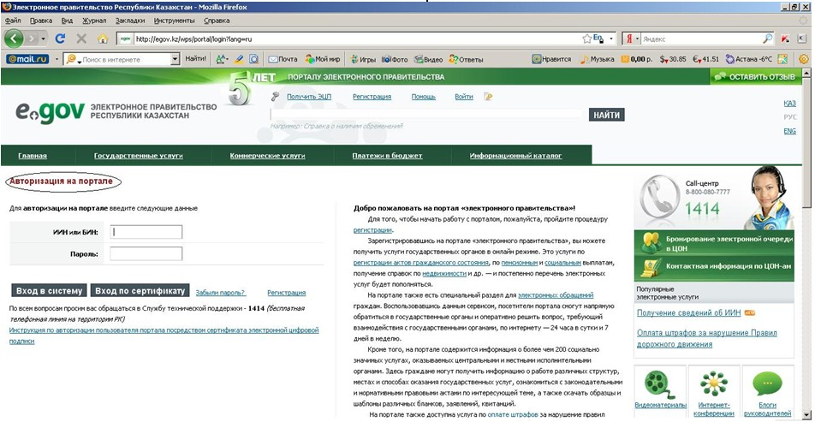
Форма 2. Ошибка авторизации потребителя (процесс 2)
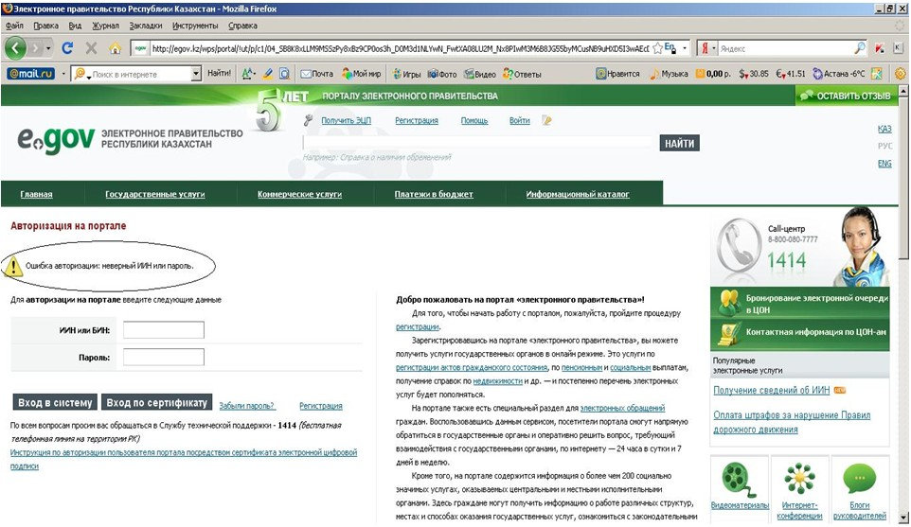
Форма 3. Выбор услуги (процесс 3)
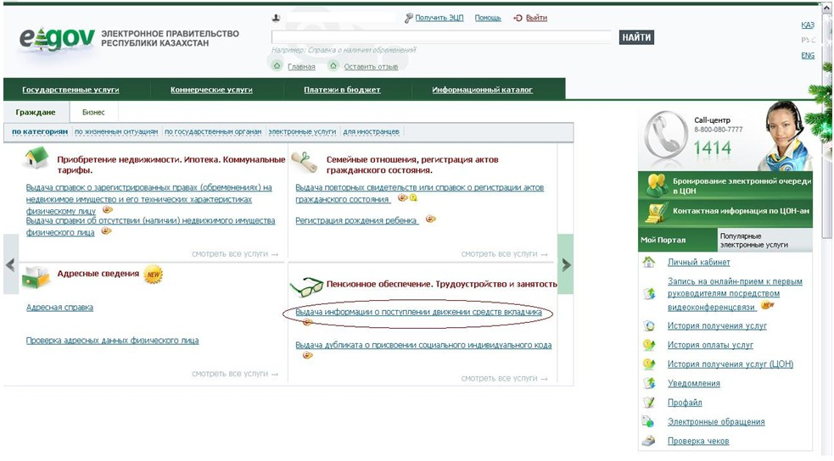
Форма 4. Заказ услуги online (продолжение процесса 3)
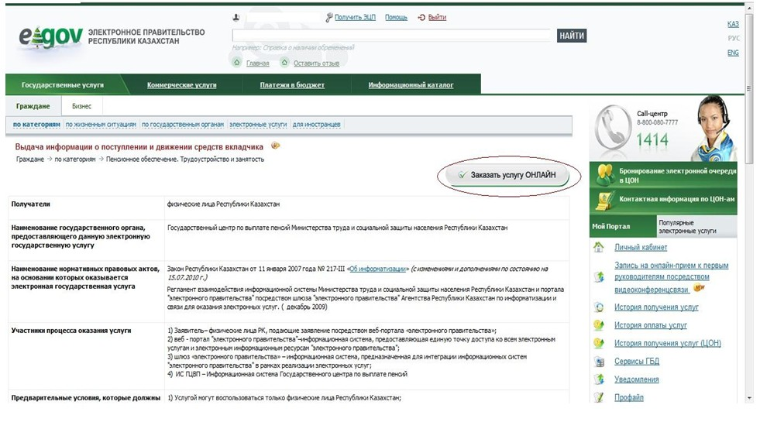
Форма 5. Заполнение запроса (продолжение процесса 3)
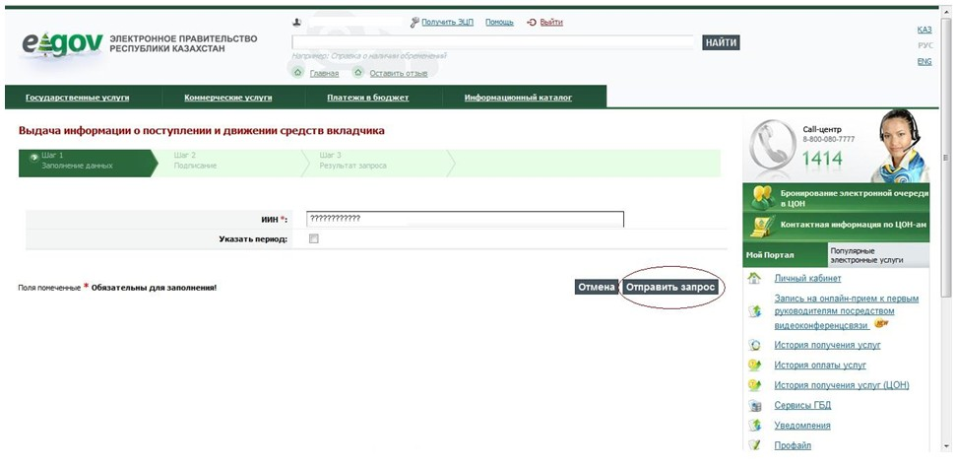
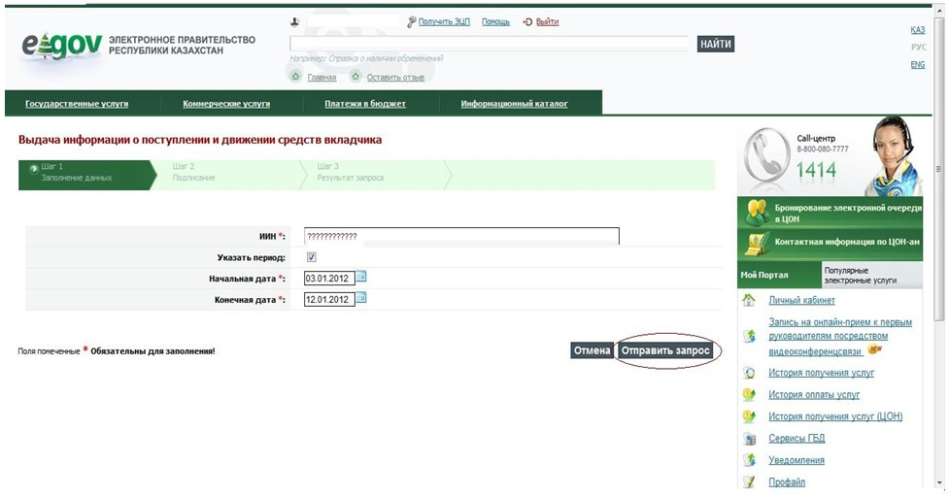
Форма 6. Выбор ЭЦП (продолжение процесса 3)
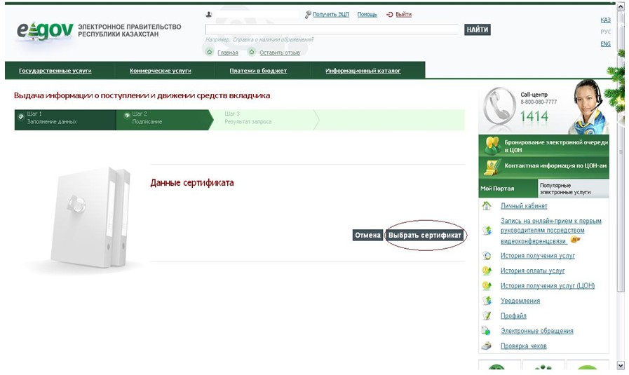
Форма 7. Подписание ЭЦП (продолжение процесса 3)
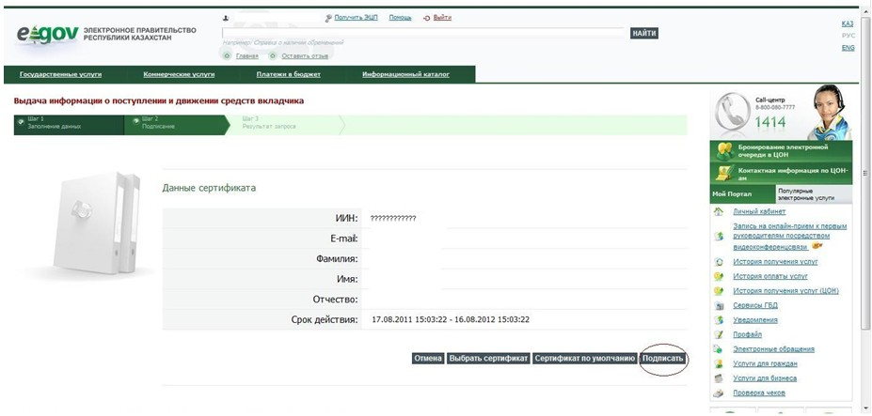
Форма 8. Обработка запроса (процесс 4)
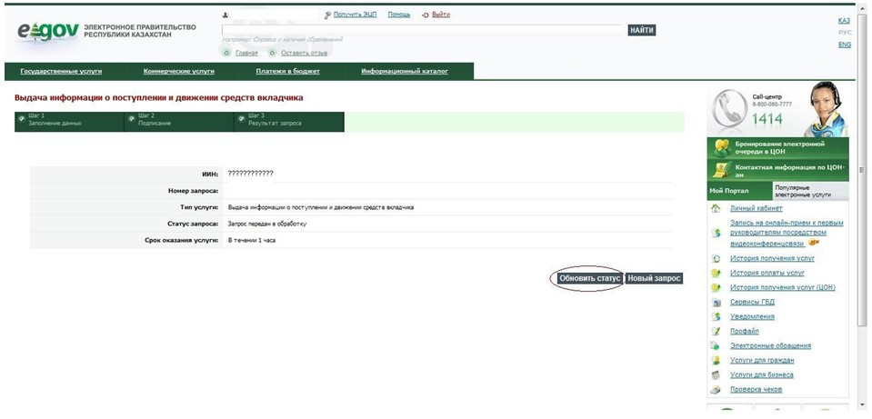
Форма 9. Просмотр результата запроса (процесс 7)
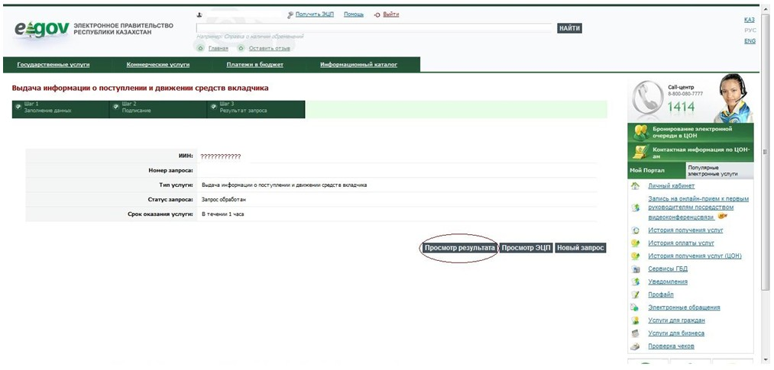
Приложение 3
к Регламенту электронной
государственной услуги
«Выдача информации о поступлении и движении
средств вкладчика накопительного пенсионного фонда»
Таблица 1. Описание действий СФЕ через ПЭП
1. | №  дейст-  вия  (хода,  потока  работ) | 1 | 2 | 3 | 4 | 5 | 6 | 7 | 8 | 9
2. | Наиме-  нование  СФЕ | Потре-  битель | ПЭП | Услу-  года-  тель | Услуго-  датель | Услу-  года-  тель | НУЦ | Ус-  луго-  да-  тель | Услу-  года-  тель | Услуго-  датель
3. | Наиме-  нование  дейст-  вия  (про-  цесса,  проце-  дуры,  опера-  ции) и  их  описа-  ние | Авто-  ризу-  ется  на ПЭП  по ИИН  и  паро-  лю,  запра-  шивает  услугу | Выбирает  электронную  услугу и  формирует  запрос на  ИИН  потреби-  теля.  Подписывает  запрос ЭЦП  потреби-  теля и  направляет  запрос в  АИС  услуго-  дателя. | Прини-  мает  зап-  рос,  выпол-  няет  про-  верку  ЭЦП | Отказы-  вает в  услуге,  форми-  рует  ответ с  кодом  ошибки,  подписы-  вает ЭЦП  услуго-  дателя.  Направ-  ляет  ответ на  ПЭП. | Нап-  рав-  ляет  запрос  в НУЦ  на  про-  верку  акту-  аль-  ности  ЭЦП. | Прини-  мает  зап-  рос,  выпол-  няет  про-  верку  ЭЦП. | Осу-  щест-  вляет  поиск  ИИН в  АИС  услу-  года-  теля. | Осу-  щест-  вляет  поиск  СИК в  АИС  услу-  года-  теля. | Осу-  щест-  вляет  поиск  инфор-  мации о  поступ-  лении и  движе-  нии  средств  вклад-  чика
4. | Форма  завер-  шения  (дан-  ные,  доку-  мент  органи-  зацион-  но-рас-  поря-  дитель-  ное  реше-  ние) | В  случае  успеш-  ной  авто-  риза-  ции  полу-  чает  доступ  к  элек-  трон-  ным  ус-  лугам  на  ПЭП. | Запрос на  электрон-  ную услугу  подписанный  ЭЦП  потребителя | Пере-  ход по  усло-  вию  про-  верки. | Ответ с  кодом  ошибки. | Запрос  в НУЦ  на  акту-  аль-  ность  ЭЦП | Пере-  ход по  усло-  вию  про-  верки | Пере-  ход  по  усло-  вию  про-  верки | Пере-  ход  по  усло-  вию  про-  верки | Переход  по  условию  про-  верки
5. | Сроки  испол-  нения | 10-15  сек | 20 сек | 1 мин | 10-15 сек | 1.5  мин | 10-15  сек | 10-15  сек | 10-15  сек | 20-30  сек
6. | Номер  следу-  ющего  дейст-  вия | 2 | 3 | 4 -  если в  ЭЦП  ошиб-  ка; 5  - если  ЭЦП  без  ошибки | 11 | 6 | 4 -  если в  ЭЦП  ошиб-  ка; 7  - если  ЭЦП  без  ошибки | 4 -  если  ИИН  не  най-  ден;  8 -  если  ИИН  най-  ден | 4 -  если  СИК  не  най-  ден;  9 -  если  СИК  най-  ден. | 4 -  если  инфор-  мация  отсут-  ствует;  10 –  если  инфор-  мация  имеется
Продолжение таблицы 1. Описание действий СФЕ через ПЭП
1. | № действия (хода, потока  работ) | 10 | 11
2. | Наименование СФЕ | Услугодатель | ПЭП
3. | Наименование действия  (процесса, процедуры,  операции) и их описание | Формирует ответ согласно  утвержденного формата.  Подписывает ответ ЭЦП  услугодателя и отправляет  ответ на ПЭП. | Принимает и передает  данные ответа  потребителю.
4. | Форма завершения (данные,  документ организационно-  распорядительное решение) | Формирует справку о  поступлении и движении  средств вкладчика. | Справка о поступлении и  движении средств  вкладчика или код  ошибки с описанием.
5. | Сроки исполнения | 20 сек | 20 сек.  Всего: 5-6мин
6. | Номер следующего действия | 11
Таблица 2. Описание действий СФЕ через ЦОН
1. | №  дейст-  вия  (хода,  потока  работ) | 1 | 2 | 3 | 4 | 5 | 6 | 7 | 8 | 9
2. | Наиме-  нование  СФЕ | АРМ ИС  ЦОН | АРМ ИС  ЦОН | АРМ ИС  ЦОН | ГБД ФЛ,  ЕНИС | АРМ ИС  ЦОН | АРМ ИС  ЦОН | Ус-  луго-  да-  тель | Услу-  года-  тель | Услуго-  датель
3. | Наиме-  нование  дейст-  вия  (про-  цесса,  проце-  дуры,  опера-  ции) и  их  описа-  ние | Авто-  ризу-  ется  опера-  тор  Центра  по  логи-  ну и  паролю | Выбирает  услугу и  формирует  данные  запроса | Направ-  ление  запроса  в ГБД  ФЛ, ЕНИС | Принимает  запрос,  выполняет  проверку  данных.  Формирует  и отправ-  ляет  ответное  сообщение | Полу-  чает  ответ-  ное  сооб-  щение  и  отоб-  ражает  опера-  тору  Центра | Запол-  нение  зап-  роса и  удос-  тове-  рение  ЭЦП.  Отп-  равка  зап-  роса в  АИС  услу-  года-  теля. | При-  нима-  ет  зап-  рос,  вы-  пол-  няет  про-  верку  ЭЦП | Фор-  миру-  ет  ответ  с  кодом  ошиб-  ки и  отп-  рав-  ляет  в ИС  ЦОН | Произ-  водит  поиск  инфор-  мации о  поступ-  лении и  движе-  нии  средств  вклад-  чика
4. | Форма  завер-  шения  (дан-  ные,  доку-  мент  органи-  зацион-  но-рас-  поря-  дитель-  ное  реше-  ние) | Полу-  чает  доступ  к ус-  лугам | - | Запрос о  данных  потре-  бителя  или о  данных  доверен-  ности  предс-  тавителя  потреби-  теля | Ответное  сообщение | Пере-  ход по  усло-  вию  про-  верки | Запрос  на  элект-  ронную  услугу  подпи-  санный  ЭЦП  опера-  тора  ЦОН. | Пере-  ход  по  усло-  вию  про-  верки | Ответ  с  кодом  ошиб-  ки | Переход  по  условию  про-  верки
5. | Сроки  испол-  нения | 30 сек  –1 мин | 30 сек | 1,5 мин | 1,5 мин | 30 сек | 30 сек  -1 мин | 10  сек | 10  сек | 20-30  сек
6. | Номер  следу-  ющего  дейст-  вия | 2 | 3 | 4 | 5 | 11 -  если  есть  нару-  шения  в дан-  ных  потре-  бите-  ля; 6–  если  нару-  шений  нет. | 7 | 8 –  если  есть  нару-  ше-  ния;  9 –  если  нару-  шений  нет | 11 | 8 -  если  инфор-  мация  отсут-  ствует;  10 –  если  инфор-  мация  имеется
Продолжение таблицы 2. Описание действий СФЕ через ЦОН
1. | № действия (хода, потока  работ) | 10 | 11
2. | Наименование СФЕ | Услугодатель | АРМ ИС ЦОН
3. | Наименование действия  (процесса, процедуры,  операции) и их описание | Формирует ответ согласно  утвержденного формата.  Подписывает ответ ЭЦП  услугодателя и отправляет  ответ в ИС ЦОН. | Принимает и передает  данные ответа  потребителю.
4. | Форма завершения (данные,  документ организационно-  распорядительное решение) | Справка о поступлении и  движении средств вкладчика  или сообщение с кодом ошибки | Справка о поступлении и  движении средств  вкладчика или отказ с  описанием ошибки.
5. | Сроки исполнения | 10 | 20 сек.  Всего: 5-6мин
Приложение 4
к Регламенту электронной
государственной услуги
«Выдача информации о поступлении и движении
средств вкладчика накопительного пенсионного фонда»
Форма «Справка по оборотам по транзитным счетам вкладчика»
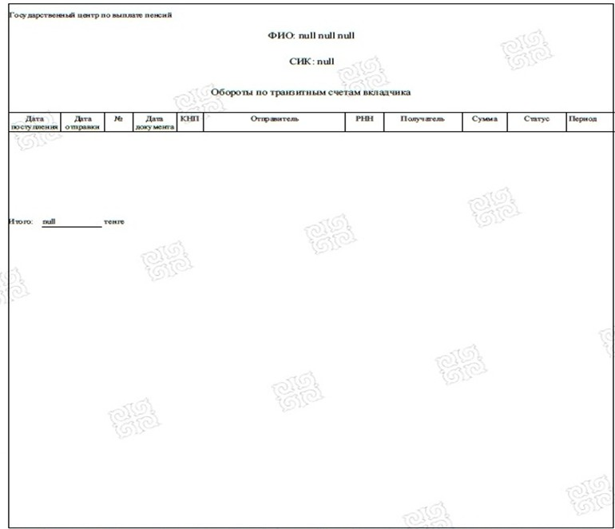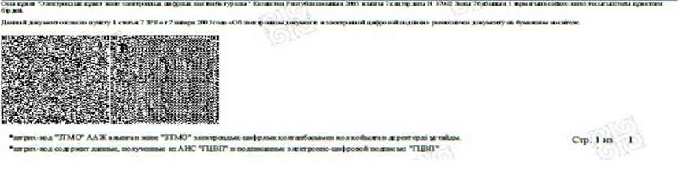
Приложение 5
к Регламенту электронной
государственной услуги
«Выдача информации о поступлении и движении
средств вкладчика накопительного пенсионного фонда»
Анкета для определения показателей электронной
государственной услуги: «качество» и «доступность»
____________________________________________________
(наименование услуги)
1. Удовлетворены ли Вы качеством процесса и результатом оказания электронной государственной услуги?
1) не удовлетворен;
2) частично удовлетворен;
3) удовлетворен.
2. Удовлетворены ли Вы качеством информации о порядке оказания электронной государственной услуги?
1) не удовлетворен;
2) частично удовлетворен;
3) удовлетворен.

© 2012. РГП на ПХВ «Институт законодательства и правовой информации Республики Казахстан» Министерства юстиции Республики Казахстан

